Универзитет у Београду

Факултет организационих наука

Семинарски рад

тема:

Софтверски систем за кик-бокс клуб у Јава развојном окружењу

Ментор: Студент:

Др Илија Антовић Наташа Минић 163/16

Београд, 2021.

Садржај

1. Прикупљање захтева од корисника 4

1.1. Вербални опис 4

1.2. Случајеви коришћења 5

1.2.1. СК1: Регистровање тренера у кик-бокс клубу 6

1.2.2. СК2: Пријављивање тренера у кик-бокс клубу 7

1.2.3. СК3: Промена података о тренеру кик-бокс клуба 8

1.2.4. СК4: Унос новог члана кик-бокс клуба 9

1.2.5. СК5: Пријављивање члана кик-бокс клуба 10

1.2.6. СК6: Преглед чланова кик-бокс клуба 11

1.2.7. СК7: Промена података о члану кик-бокс клуба (сложен случај коришћења) 12

1.2.8. СК8: Брисање података о члану кик-бокс клуба 13

1.2.9. СК9: Унос нове групе чланова кик-бокс клуба 14

1.2.10. СК10: Преглед група кик-бокс клуба 15

1.2.11. СК11: Брисање групе чланова кик-бокс клуба 16

1.2.12. СК12: Резервација тренинга кик-бокс клуба (сложен случај коришћења) 17

1.2.13. СК13: Преглед тренинга тренера кик-бокс клуба 18

1.2.14. СК14: Преглед тренинга члана кик-бокс клуба 19

1.2.15. СК15: Брисање тренинга кик-бокс клуба 20

1.2.16. СК16: Евидентирање присуства члана кик-бокс клуба (сложен случај коришћења) 21

1.2.17. СК17: Преглед присуства члана кик-бокс клуба на тренингу 22

1.2.18. СК18: Брисање присуства члана кик-бокс клуба са тренинга 23

2. Анализа 24

2.1 Системски дијаграми секвенци 24

2.1.1 ДС1: Дијаграм секвенци случаја коришћења – Регистровање тренера у кик-бокс клубу 24

2.1.2 ДС2: Дијаграм секвенци случаја коришћења – Пријављивање тренера у кик-бокс клубу 25

2.1.3 ДС3: Дијаграм секвенци случаја коришћења - Промена података о тренеру кик-бокс клуба 26

2.1.4 ДС4: Дијаграм секвенци случаја коришћења – Унос новог члана кик-бокс клуба 29

2.1.5 ДС5: Дијаграм секвенци случаја коришћења - Пријављивање члана кик-бокс клуба 31

2.1.6 ДС6: Дијаграм секвенци случаја коришћењe - Преглед чланова кик-бокс клуба 32

2.1.7 ДС7:Дијаграм секвенци случаја коришћења - Промена података о члану кик-бокс клуба 34

2.1.8 ДС8: Дијаграм секвенци случаја коришћења - Брисање података о члану кик-бокс клуба 37

2.1.9 ДС9: Дијаграм секвенци случаја коришћењe - Резервација тренинга кик-бокс клуба 40

2.1.10 ДС10: Дијаграм секвенци случаја коришћењe - Унос нове групе чланова кик-бокс клуба 42

2.1.11 ДС11: Дијаграм секвенци случаја коришћењe - Брисање групе чланова кик-бокс клуба 44

2.1.12 ДС12: Дијаграм секвенци случаја коришћењe - Преглед група кик-бокс клуба 47

2.1.13 ДС13: Дијаграм секвенци случаја коришћењe - Евидентирање присуства члана кик-бокс клуба на тренингу 49

2.1.14 ДС14: Дијаграм секвенци случаја коришћењe - Преглед присуства члана кик-бокс клуба на тренингу 51

2.1.15 ДС15: Дијаграм секвенци случаја коришћењe - Преглед тренинга тренера кик-бокс клуба 53

2.1.16 ДС16: Дијаграм секвенци случаја коришћењe - Преглед тренинга члана кик-бокс клуба 55

2.1.17 ДС17: Дијаграм секвенци случаја коришћењe – Брисање тренинга кик-бокс клуба 57

2.1.18 ДС18: Дијаграм секвенци случаја коришћењe – Брисање присуства члана кик-бокс клуба са тренинга 60

2.2. Понашање софтверског система - Дефинисање уговора о системским операцијама 64

2.3 Структура софтверског система – Концептуални (доменски) модел 67

2.4 Структура софтверског система – Релациони модел 68

3. Пројектовање 70

3.1 Пројектовање корисничког интерфејса 70

3.1.1 Пројектовање екранских форми 70

3.1.2 Пројектовање контролера корисничког интерфејса 116

3.2 Пројектовање апликационе логике 116

3.2.1 Комуникација са клијентом 116

3.2.2 Контролер апликационе логике 116

3.2.3 Пословна логика 118

3.2.4 Пословна логика - База података 126

3.3 Пројектовање складишта података 128

4. Имплементација 131

4.1 Клијентски пројекат 132

4.2 Серверски пројекат 133

4.3 Заједничка библиотека 134

5. Тестирање 135

6. Литература 136

# Прикупљање захтева од корисника

## Вербални опис

Потребно је направити софтверски систем који ће се користити за потребе кик-бокс клуба.

Систем би требало да омогући евиденцију чланова клуба, распореда тренинга и присуства на тренинзима.

Приликом резервације термина тренинга, потребно је да тренер унесе жељени термин, и групу у коју ће тренирати. Тренеру је потребно омогућити формирање групе чланова, њено брисање, као и увид у тренинге, чланове и присуство чланова.

Софтверски систем би требало да омогући тренеру унос нових чланова, као и њихово брисање уколико напусте клуб, а члановима измену постојећих података. Такође, требало би омогућити уношење нових присуства на тренинзима, евиденцију да ли су чланови присуствовали, као и брисање присуства уколико члан постане неактиван.

Како би запослени, односно тренер, могао да управља системом, потребно је да изврши регистрацију, а након тога и пријаву на систем. Такође је потребно да тренер изврши унос новог члана у систем, који ће након уноса имати приступ систему путем пријаве.

## Случајеви коришћења

Могу се препознати следећи случајеви коришћења (Слика 1):

1. Регистровање запосленог (тренера) у кик-бокс клубу
2. Пријављивање запосленог (тренера) у кик-бокс клубу
3. Промена података о тренеру кик-бокс клуба
4. Унос новог члана кик-бокс клуба
5. Пријављивање члана кик-бокс клуба
6. Преглед чланова кик-бокс клуба
7. Промена података о члану кик-бокс клуба (сложен случај коришћења)
8. Брисање података о члану кик-бокс клуба
9. Унос нове групе чланова кик-бокс клуба
10. Преглед група кик-бокс клуба
11. Брисање групе чланова кик-бокс клуба
12. Резервација тренинга (унос новог тренинга кик-бокс клуба) (сложен случај коришћења)
13. Преглед тренинга тренера кик-бокс клуба
14. Преглед тренинга члана кик-бокс клуба
15. Брисање тренинга кик-бокс клуба
16. Евидентирање присуства члана кик-бокс клуба на тренингу (сложен случај коришћења)
17. Преглед присуства члана кик-бокс клуба на тренингу
18. Брисање присуства члана кик-бокс клуба са тренинга

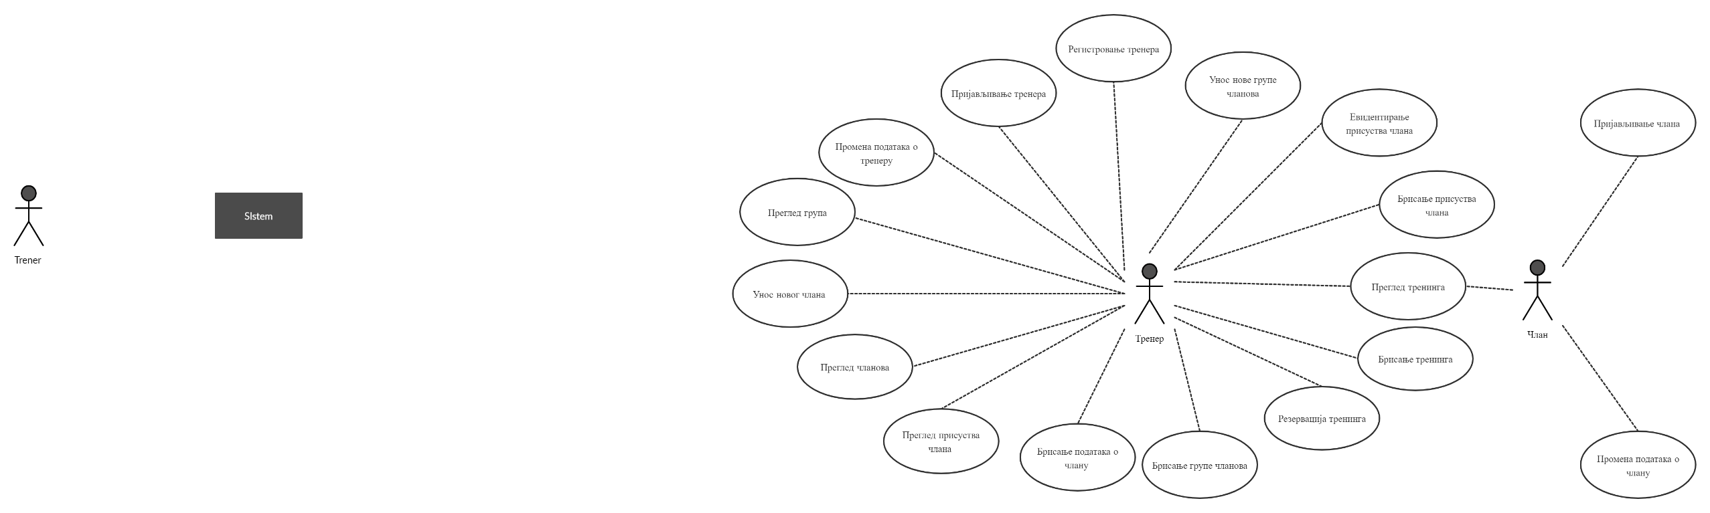

Слика 1

### СК1: Регистровање тренера у кик-бокс клубу

**Назив СК**

Регистровање тренера у кик-бокс клубу

**Актори СК**

Тренер

**Учесници СК**

Тренер и систем (програм)

**Предуслов**: Систем је укључен и приказује регистрациону форму.

**Основни сценарио СК**

1. Тренер уноси своје податке за регистровање. (АПУСО)
2. Тренер контролише исправност унетих података. (АНСО)
3. Тренер позива систем да запамти регистрационе податке. (АПСО)
4. Систем памти податке о тренеру. (СО)
5. Систем приказује тренеру поруку: „Систем је успешно запамтио Ваше регистрационе податке“ (ИА)

Алтернативна сценарија

5.1. Уколико систем не може да запамти регистрационе податке, приказује тренеру поруку: „Систем не може да запамти Ваше регистрационе податке“ (ИА)

### СК2: Пријављивање тренера у кик-бокс клубу

**Назив СК**

Пријављивање тренера у кик-бокс клубу

**Актори СК**

Тренер

**Учесници СК**

Тренер и систем (програм)

**Предуслов**: Систем је укључен и приказује форму за пријављивање.

**Основни сценарио СК**

1. Тренер уноси своје податке за аутентификацију. (АПУСО)
2. Тренер позива систем да пронађе тренера по задатој вредности. (АПСО)
3. Систем тражи тренера по задатој вредности. (СО)
4. Систем приказује тренеру поруку: „Успешно сте се пријавили на систем“.

Алтернативна сценарија

4.1. Уколико систем не може да нађе тренера по задатој вредности, приказује тренеру поруку: „Систем не може да нађе тренера по задатој вредности“ (ИА)



### СК3: Промена података о тренеру кик-бокс клуба

**Назив СК**

Промена података о тренеру кик-бокс клуба

**Актори СК**

Тренер

**Учесници СК**

Тренер и систем (програм)

**Предуслов**: Систем је укључен и тренер је улогован под својом шифром. Систем приказује форму за рад са тренерима. Учитана је листа тренера.

**Основни сценарио СК**

1. Тренер уноси вредност по којој претражује тренере. (АПУСО)
2. Тренер позива систем да нађе тренере по задатој вредности. (АПСО)
3. Систем тражи тренере по задатој вредности. (СО)
4. Систем приказује тренеру листу тренера и поруку: “Систем је нашао тренере по задатој вредности”. (ИА)
5. Тренер бира тренера којег жели да измени. (АПУСО)
6. Тренер позива систем да учита податке о изабраном тренеру. (АПСО)
7. Систем учитава податке о изабраном тренеру. (СО)
8. Систем приказује тренеру податке о изабраном тренеру и поруку: „Систем је нашао податке о изабраном тренеру“. (ИА)
9. Тренер мења податке о изабраном тренеру. (АПУСО)
10. Тренер контролише исправност измењених података. (АНСО)
11. Тренер позива систем да запамти измењене податке о тренеру. (АПСО)
12. Систем памти измењене податке о тренеру. (СО)
13. Систем приказује тренеру запамћене податке о тренеру и поруку: “Систем је успешно изменио податке о тренеру!” (ИА)

Алтернативна сценарија

4.1. Уколико систем не може да нађе тренере по задатој вредности, приказује тренеру поруку: „Систем не може да нађе тренере по задатој вредности“. Прекида се извршење сценарија. (ИА)

8.1. Уколико систем не може да нађе податке о изабраном тренеру, приказује тренеру поруку: „Систем не може да нађе податке о изабраном тренеру“. Прекида се извршење сценарија. (ИА)

13.1. Уколико систем не може да запамти податке о тренеру, приказује тренеру поруку: „Систем не може да запамти промењене податке о тренеру”. (ИА)

### СК4: Унос новог члана кик-бокс клуба

**Назив СК**

Унос новог члана кик-бокс клуба

**Актори СК**

Тренер

**Учесници СК**

Тренер и систем (програм)

**Предуслов**: Систем је укључен и тренер је улогован под својом шифром. Систем приказује форму за унос новог члана. Учитана је листа група.

**Основни сценарио СК**

1. Тренер позива систем да креира новог члана. (АПСО)
2. Систем креира новог члана. (СО)
3. Систем приказује тренеру члана и поруку: „Систем је креирао новог члана“ (ИА)
4. Тренер уноси податке о новом члану. (АПУСО)
5. Тренер контролише исправност унетих података о новом члану. (АНСО)
6. Тренер позива систем да запамти податке о новом члану. (АПСО)
7. Систем памти податке о новом члану. (СО)
8. Систем приказује тренеру запамћене податке о новом члану и поруку: „Систем је запамтио податке о новом члану“ (ИА)

Алтернативна сценарија

3.1. Уколико систем не може да креира новог члана, приказује тренеру поруку: „Систем не може да креира новог члана“. Прекида се извршење сценарија. (ИА)

8.1. Уколико систем не може да запамти податке о новом члану, приказује тренеру поруку: „Систем не може да запамти новог члана“ (ИА)

### СК5: Пријављивање члана кик-бокс клуба

**Назив СК**

Пријављивање члана кик-бокс клуба

**Актори СК**

Члан

**Учесници СК**

Члан и систем (програм)

**Предуслов**: Систем је укључен и приказује форму за пријављивање.

**Основни сценарио СК**

1. Члан уноси своје податке за аутентификацију. (АПУСО)
2. Члан позива систем да пронађе члана по задатој вредности. (АПСО)
3. Систем тражи члана по задатој вредности. (СО)
4. Систем приказује члану поруку: „Успешно сте се пријавили на систем“.

Алтернативна сценарија

4.1. Уколико систем не може да нађе члана по задатој вредности, приказује члану поруку: „Систем не може да нађе члана по задатој вредности“ (ИА)

### СК6: Преглед чланова кик-бокс клуба

**Назив СК**

Преглед чланова кик-бокс клуба

**Актори СК**

Тренер

**Учесници СК**

Тренер и систем (програм)

**Предуслов**: Систем је укључен и тренер је улогован под својом шифром. Систем приказује форму за рад са члановима. Учитана је листа чланова.

**Основни сценарио СК**

1. Тренер уноси вредност по којој претражује чланове. (АПУСО)
2. Тренер позива систем да нађе чланове по задатој вредности. (АПСО)
3. Систем тражи чланове по задатој вредности. (СО)
4. Систем приказује тренеру пронађене чланове и поруку: „Систем је нашао чланове по задатој вредности“. (ИА)
5. Тренер бира члана чије податке жели да учита. (АПУСО)
6. Тренер позива систем да учита податке о изабраном члану. (АПСО)
7. Систем учитава податке о изабраном члану. (СО)
8. Систем приказује тренеру податке о члану и поруку: „Систем је нашао податке о изабраном члану“. (ИА)

Алтернативна сценарија

4.1. Уколико систем не може да нађе чланове по задатој вредности, приказује тренеру поруку: „Систем не може да нађе чланове по задатој вредности“. Прекида се извршење сценарија. (ИА)

8.1. Уколико систем не може да нађе податке о изабраном чланове, приказује тренеру поруку: „Систем не може да нађе податке о изабраном члану“. (ИА)

### СК7: Промена података о члану кик-бокс клуба (сложен случај коришћења)

**Назив СК**

Промена података о члану кик-бокс клуба

**Актори СК**

Члан

**Учесници СК**

Члан и систем (програм)

**Предуслов**: Систем је укључен и члан је улогован под својом шифром. Систем приказује форму за рад са члановима. Учитана је листа чланова.

**Основни сценарио СК**

1. Члан уноси вредност по којој претражује чланове. (АПУСО)
2. Члан позива систем да нађе чланове по задатој вредности. (АПСО)
3. Систем тражи чланове по задатој вредности. (СО)
4. Систем приказује члану листу чланова и поруку: “Систем је нашао чланове по задатој вредности”. (ИА)
5. Члан бира члана којег жели да измени. (АПУСО)
6. Члан позива систем да учита податке о изабраном члану. (АПСО)
7. Систем учитава податке о изабраном члану. (СО)
8. Систем приказује члану податке о изабраном члану и поруку: „Систем је нашао податке о изабраном члану“. (ИА)
9. Члан мења податке о изабраном члану. (АПУСО)
10. Члан контролише исправност измењених података. (АНСО)
11. Члан позива систем да запамти измењене податке о члану. (АПСО)
12. Систем памти измењене податке о члану. (СО)
13. Систем приказује члану запамћене податке о члану и поруку: “Систем је запамтио промењене податке о члану.” (ИА)

Алтернативна сценарија

4.1. Уколико систем не може да нађе чланове по задатој вредности, приказује члану поруку: „Систем не може да нађе чланове по задатој вредности“. Прекида се извршење сценарија. (ИА)

8.1. Уколико систем не може да нађе податке о изабраном члану, приказује члану поруку: „Систем не може да нађе податке о изабраном члану“. Прекида се извршење сценарија. (ИА)

13.1. Уколико систем не може да запамти податке о члану, приказује члану поруку: „Систем не може да запамти промењене податке о члану”. (ИА)

### СК8: Брисање података о члану кик-бокс клуба

**Назив СК**

Брисање података о члану кик-бокс клуба

**Актори СК**

Тренер

**Учесници СК**

Тренер и систем (програм)

**Предуслов**: Систем је укључен и тренер је улогован под својом шифром. Систем приказује форму за рад са члановима. Учитана је листа чланова.

**Основни сценарио СК**

1. Тренер уноси вредност по којој претражује чланове. (АПУСО)
2. Тренер позива систем да нађе чланове по задатој вредности. (АПСО)
3. Систем тражи чланове по задатој вредности. (СО)
4. Систем приказује тренеру пронађене чланове и поруку: „Систем је нашао чланове по задатој вредности“. (ИА)
5. Тренер бира члана чије податке жели да обрише. (АПУСО)
6. Тренер позива систем да учита податке о изабраном члану. (АПСО)
7. Систем учитава податке о изабраном члану. (СО)
8. Систем приказује тренеру податке о изабраном члану и поруку: „Систем је нашао податке о изабраном члану“. (ИА)
9. Тренер позива систем да обрише податке о изабраном члану. (АПСО)
10. Систем брише податке о изабраном члану. (СО)
11. Систем приказује тренеру поруку: „Систем је обрисао податке о изабраном члану“. (ИА)

Алтернативна сценарија

4.1. Уколико систем не може да нађе чланове по задатој вредности, приказује тренеру поруку: „Систем не може да нађе чланове по задатој вредности“. Прекида се

извршење сценарија. (ИА)

8.1. Уколико систем не може да нађе податке о изабраном члану, приказује тренеру поруку: „Систем не може да нађе податке о изабраном члану”. Прекида се извршење сценарија. (ИА)

11.1. Уколико систем не може да обрише податке о изабраном члану, приказује тренеру поруку: „Систем не може да обрише податке о изабраном члану” . (ИА)

### СК9: Унос нове групе чланова кик-бокс клуба

**Назив СК**

Унос нове групе чланова кик-бокс клуба

**Актори СК**

Тренер

**Учесници СК**

Тренер и систем (програм)

**Предуслов**: Систем је укључен и тренер је улогован под својом шифром. Систем приказује форму за унос нове групе чланова. Учитана је листа тренера.

**Основни сценарио СК**

1. Тренер позива систем да креира нову групу. (АПСО)
2. Систем креира нову групу. (СО)
3. Систем приказује тренеру поруку: „Систем је креирао нову групу“. (ИА)
4. Тренер уноси податке у новој групи. (АПУСО)
5. Тренер контролише исправност унетих података. (АНСО)
6. Тренер позива систем да запамти податке о новој групи. (АПСО)
7. Систем памти податке о новој групи. (СО)
8. Систем приказује тренеру запамћене податке о новој групи и поруку: „Систем је запамтио нову групу“ (ИА)

Алтернативна сценарија

3.1. Уколико систем не може да креира нову групу, приказује тренеру поруку: „Систем не може да креира нову групу“. Прекида се извршење сценарија. (ИА)

5.1. Уколико систем не може да запамти податке о новој групи, приказује тренеру поруку: „Систем не може да запамти податке о новој групи“ (ИА)

### СК10: Преглед група кик-бокс клуба

**Назив СК**

Преглед група кик-бокс клуба

**Актори СК**

Тренер

**Учесници СК**

Тренер и систем (програм)

**Предуслов**: Систем је укључен и тренер је улогован под својом шифром. Систем приказује форму за рад са групама. Учитана је листа група.

**Основни сценарио СК**

1. Тренер уноси вредност по којој претражује групе. (АПУСО)
2. Тренер позива систем да нађе групе по задатој вредности. (АПСО)
3. Систем тражи групе по задатој вредности. (СО)
4. Систем приказује тренеру пронађене групе и поруку: „Систем је нашао групе по задатој вредности“. (ИА)
5. Тренер бира групу чије податке жели да учита. (АПУСО)
6. Тренер позива систем да учита податке о изабраној групи. (АПСО)
7. Систем учитава податке о изабраној групи. (СО)
8. Систем приказује тренеру податке о групу и поруку: „Систем је нашао податке о изабраној групи“. (ИА)

Алтернативна сценарија

4.1. Уколико систем не може да нађе групе по задатој вредности, приказује тренеру поруку: „Систем не може да нађе групе по задатој вредности“. Прекида се извршење сценарија. (ИА)

8.1. Уколико систем не може да нађе податке о изабраној групи, приказује тренеру поруку: „Систем не може да нађе податке о изабраној групи“. (ИА)

### СК11: Брисање групе чланова кик-бокс клуба

**Назив СК**

Брисање групе чланова кик-бокс клуба

**Актори СК**

Тренер

**Учесници СК**

Тренер и систем (програм)

**Предуслов**: Систем је укључен и тренер је улогован под својом шифром. Систем приказује форму за рад са групама. Учитана је листа група.

**Основни сценарио СК**

1. Тренер уноси вредност по којој претражује групе. (АПУСО)
2. Тренер позива систем да нађе групе по задатој вредности. (АПСО)
3. Систем тражи групе по задатој вредности. (СО)
4. Систем приказује тренеру пронађене групе и поруку: „Систем је нашао групе по задатој вредности“. (ИА)
5. Тренер бира групу чије податке жели да обрише. (АПУСО)
6. Тренер позива систем да учита податке о изабраној групи. (АПСО)
7. Систем учитава податке о изабраној групи. (СО)
8. Систем приказује тренеру податке о изабраној групи и поруку: „Систем је нашао податке о изабраној групи“. (ИА)
9. Тренер позива систем да обрише податке о изабраној групи. (АПСО)
10. Систем брише податке о изабраној групи. (СО)
11. Систем приказује тренеру поруку: „Систем је обрисао изабрану групу“. (ИА)

Алтернативна сценарија

4.1. Уколико систем не може да нађе групе по задатој вредности, приказује тренеру поруку: „Систем не може да нађе групе по задатој вредности“. Прекида се извршење сценарија. (ИА)

8.1. Уколико систем не може да нађе податке о изабраној групи, приказује тренеру поруку: „Систем не може да нађе податке о изабраној групи“. Прекида се извршење сценарија. (ИА)

10.1. Уколико систем не може да обрише податке о изабраној групи, приказује тренеру поруку: „Систем не може да обрише податке о изабраној групи“. (ИА)

### СК12: Резервација тренинга кик-бокс клуба (сложен случај коришћења)

**Назив СК**

Резервација тренинга кик-бокс клуба

**Актори СК**

Тренер

**Учесници СК**

Тренер и систем (програм)

**Предуслов**: Систем је укључен и тренер је улогован под својом шифром. Систем приказује форму за резервацију тренинга. Учитана је листа тренера. Учитана је листа група.

**Основни сценарио СК**

1. Тренер позива систем да креира резервацију тренинга. (АПСО)
2. Систем креира резерацију тренинга. (СО)
3. Систем приказује члану поруку: „Систем је креирао резервацију тренинга“. (ИА)
4. Тренер уноси податке у резервацију тренинга. (АПУСО)
5. Тренер контролише исправност унетих података. (АНСО)
6. Тренер позива систем да запамти податке о резервацији тренинга. (АПСО)
7. Систем памти податке о резервацији тренинга. (СО)
8. Систем приказује тренеру запамћене податке о резервацији тренинга и поруку: „Систем је запамтио податке о резервацији тренинга“ (ИА)

Алтернативна сценарија

3.1. Уколико систем не може да креира резервацију тренинга, приказује тренеру поруку: „Систем не може да креира резервацију тренинга“. Прекида се извршење сценарија. (ИА)

5.1. Уколико систем не може да запамти податке о резервацији тренинга, приказује тренеру поруку: „Систем не може да запамти податке о резервацији тренинга“ (ИА)

### СК13: Преглед тренинга тренера кик-бокс клуба

**Назив СК**

Преглед тренинга тренера кик-бокс клуба

**Актори СК**

Тренер

**Учесници СК**

Тренер и систем (програм)

**Предуслов**: Систем је укључен и тренер је улогован под својом шифром. Систем приказује форму за рад са тренинзима. Учитана је листа група. Учитана је листа тренинга.

**Основни сценарио СК**

1. Тренер уноси вредност по којој претражује тренинге. (АПУСО)
2. Тренер позива систем да нађе тренинге по задатој вредности. (АПСО)
3. Систем тражи тренинге по задатој вредности. (СО)
4. Систем приказује тренеру пронађене тренинге и поруку: „Систем је нашао тренинге по задатој вредности“. (ИА)
5. Тренер бира тренинг чије податке жели да учита. (АПУСО)
6. Тренер позива систем да учита податке о изабраном тренингу. (АПСО)
7. Систем учитава податке о изабраном тренингу. (СО)
8. Систем приказује тренеру податке о тренингу и поруку: „Систем је нашао податке о изабраном тренингу“. (ИА)

Алтернативна сценарија

4.1. Уколико систем не може да нађе тренинге по задатој вредности, приказује тренеру поруку: „Систем не може да нађе тренинге по задатој вредности“. Прекида се извршење сценарија. (ИА)

8.1. Уколико систем не може да нађе податке о изабраном тренингу, приказује тренеру поруку: „Систем не може да нађе податке о изабраном тренингу“. (ИА)

### СК14: Преглед тренинга члана кик-бокс клуба

**Назив СК**

Преглед тренинга члана кик-бокс клуба

**Актори СК**

Члан

**Учесници СК**

Члан и систем (програм)

**Предуслов**: Систем је укључен и члан је улогован под својом шифром. Систем приказује форму за рад са тренинзима. Учитана је листа тренинга.

**Основни сценарио СК**

1. Члан уноси вредност по којој претражује тренинге. (АПУСО)
2. Члан позива систем да нађе тренинге по задатој вредности. (АПСО)
3. Систем тражи тренинге по задатој вредности. (СО)
4. Систем приказује члану пронађене тренинге и поруку: „Систем је нашао тренинге по задатој вредности“. (ИА)
5. Члан бира тренинг чије податке жели да учита. (АПУСО)
6. Члан позива систем да учита податке о изабраном тренингу. (АПСО)
7. Систем учитава податке о изабраном тренингу. (СО)
8. Систем приказује члану податке о тренингу и поруку: „Систем је нашао податке о изабраном тренингу“. (ИА)

Алтернативна сценарија

4.1. Уколико систем не може да нађе тренинге по задатој вредности, приказује члану поруку: „Систем не може да нађе тренинге по задатој вредности“. Прекида се извршење сценарија. (ИА)

8.1. Уколико систем не може да нађе податке о изабраном тренингу, приказује члану поруку: „Систем не може да нађе податке о изабраном тренингу“. (ИА)

### СК15: Брисање тренинга кик-бокс клуба

**Назив СК**

Брисање тренинга кик-бокс клуба

**Актори СК**

Тренер

**Учесници СК**

Тренер и систем (програм)

**Предуслов**: Систем је укључен и тренер је улогован под својом шифром. Систем приказује форму за рад са члановима. Учитана је листа тренинга. Учитана је листа група.

**Основни сценарио СК**

1. Тренер уноси вредност по којој претражује тренинге. (АПУСО)
2. Тренер позива систем да нађе тренинге по задатој вредности. (АПСО)
3. Систем тражи тренинге по задатој вредности. (СО)
4. Систем приказује тренеру пронађене тренинге и поруку: „Систем је нашао тренинге по задатој вредности“. (ИА)
5. Тренер бира тренинг чије податке жели да обрише. (АПУСО)
6. Тренер позива систем да учита податке о изабраном тренингу. (АПСО)
7. Систем учитава податке о изабраном тренингу. (СО)
8. Систем приказује тренеру податке о изабраном тренингу и поруку: „Систем је нашао податке о изабраном тренингу“. (ИА)
9. Тренер позива систем да обрише податке о изабраном тренингу. (АПСО)
10. Систем брише податке о изабраном тренингу. (СО)
11. Систем приказује тренеру поруку: „Систем је обрисао изабрани тренинг!“. (ИА)

Алтернативна сценарија

4.1. Уколико систем не може да нађе чланове по задатој вредности, приказује тренеру поруку: „Систем не може да нађе чланове по задатој вредности“. Прекида се

извршење сценарија. (ИА)

8.1. Уколико систем не може да нађе податке о изабраном члану, приказује тренеру поруку: „Одаберите члана кога желите да обришете!”. Прекида се извршење сценарија. (ИА)

11.1. Уколико систем не може да обрише податке о изабраном члану, приказује тренеру поруку: „Систем не може да обрише податке о изабраном члану” .(ИА)

### СК16: Евидентирање присуства члана кик-бокс клуба (сложен случај коришћења)

**Назив СК**

Евидентирање присуства члана кик-бокс клуба

**Актори СК**

Тренер

**Учесници СК**

Тренер и систем (програм)

**Предуслов**: Систем је укључен и тренер је улогован под својом шифром. Систем приказује форму за унос присуства члана. Учитана је листа група. Учитана је листа тренинга. Учитана је листа чланова.

**Основни сценарио СК**

1. Тренер позива систем да креира евиденцију присуства члана. (АПСО)
2. Систем креира евиденцију присуства члана. (СО)
3. Систем приказује тренеру поруку: „Систем је креирао евиденцију присуства члана“. (ИА)
4. Тренер уноси податке у евиденцију присуства члана. (АПУСО)
5. Тренер контролише исправност унетих података. (АНСО)
6. Тренер позива систем да запамти податке о присуству члана. (АПСО)
7. Систем памти податке о присуству члана. (СО)
8. Систем приказује тренеру запамћене податке о присуству члана и поруку: „Систем је запамтио податке о присуству члана“. (ИА)

Алтернативна сценарија

3.1. Уколико систем не може да креира евиденцију присуства члана, приказује тренеру поруку: „Систем не може да креира евиденцију присуства члана“. Прекида се извршење сценарија. (ИА)

5.1. Уколико систем не може да запамти податке о присуству члана, приказује тренеру поруку: „Систем не може да запамти податке о присуству члана“. (ИА)

### СК17: Преглед присуства члана кик-бокс клуба на тренингу

**Назив СК**

Преглед присуства члана кик-бокс клуба на тренингу

**Актори СК**

Тренер

**Учесници СК**

Тренер и систем (програм)

**Предуслов**: Систем је укључен и тренер је улогован под својом шифром. Систем приказује форму за рад са присуством члана. Учитана је листа група. Учитана је листа присуства.

**Основни сценарио СК**

1. Тренер уноси вредност по којој претражује присуства чланова. (АПУСО)
2. Тренер позива систем да нађе присуства чланова по задатој вредности. (АПСО)
3. Систем тражи присуства чланова по задатој вредности. (СО)
4. Систем приказује тренеру пронађена присуства чланова и поруку: „Систем је нашао присуства чланова по задатој вредности“. (ИА)
5. Тренер бира присуство члана чије податке жели да учита. (АПУСО)
6. Тренер позива систем да учита податке о изабраном присуству члана. (АПСО)
7. Систем учитава податке о изабраном присуству члана. (СО)
8. Систем приказује тренеру податке о изабраном присуству члана и поруку: „Систем је нашао податке о изабраном присуству члана“. (ИА)

Алтернативна сценарија

4.1. Уколико систем не може да нађе присуства чланова по задатој вредности, приказује тренеру поруку: „Систем не може да нађе присуства чланова по задатој вредности“. Прекида се извршење сценарија. (ИА)

8.1. Уколико систем не може да нађе податке о изабраном присуству члана, приказује тренеру поруку: „Систем не може да нађе податке о изабраном присуству члана“. (ИА)

### СК18: Брисање присуства члана кик-бокс клуба са тренинга

**Назив СК**

Брисање присуства члана кик-бокс клуба са тренинга

**Актори СК**

Тренер

**Учесници СК**

Тренер и систем (програм)

**Предуслов**: Систем је укључен и тренер је улогован под својом шифром. Систем приказује форму за рад са присуствима на тренинзима. Учитана је листа тренинга. Учитана је листа присуства.

**Основни сценарио СК**

1. Тренер уноси вредност по којој претражује присуства. (АПУСО)
2. Тренер позива систем да нађе присуства по задатој вредности. (АПСО)
3. Систем тражи присуства по задатој вредности. (СО)
4. Систем приказује тренеру пронађена присуства и поруку: „Систем је нашао присуства по задатој вредности“. (ИА)
5. Тренер бира присуство чије податке жели да обрише. (АПУСО)
6. Тренер позива систем да учита податке о изабраном присуству. (АПСО)
7. Систем учитава податке о изабраном присуству. (СО)
8. Систем приказује тренеру податке о изабраном присуству и поруку: „Систем је нашао податке о изабраном члану“. (ИА)
9. Тренер позива систем да обрише податке о изабраном присуству. (АПСО)
10. Систем брише податке о изабраном присуству. (СО)
11. Систем приказује тренеру поруку: „Систем је обрисао изабрано присуство!“. (ИА)

Алтернативна сценарија

4.1. Уколико систем не може да нађе чланове по задатој вредности, приказује тренеру поруку: „Систем не може да нађе чланове по задатој вредности“. Прекида се

извршење сценарија. (ИА)

8.1. Уколико систем не може да нађе податке о изабраном члану, приказује тренеру поруку: „Одаберите присуство које желите да обришете!”. Прекида се извршење сценарија. (ИА)

11.1. Уколико систем не може да обрише податке о изабраном члану, приказује тренеру поруку: „Систем није обрисао изабрано присуство”.(ИА)

# 2. Анализа

## 2.1 Системски дијаграми секвенци

### 2.1.1 ДС1: Дијаграм секвенци случаја коришћења – Регистровање тренера у кик-бокс клубу

1. Тренер позива систем да запамти регистрационе податке. (АПСО)
2. Систем приказује тренеру поруку: „Систем је успешно запамтио Ваше регистрационе податке“ (ИА)

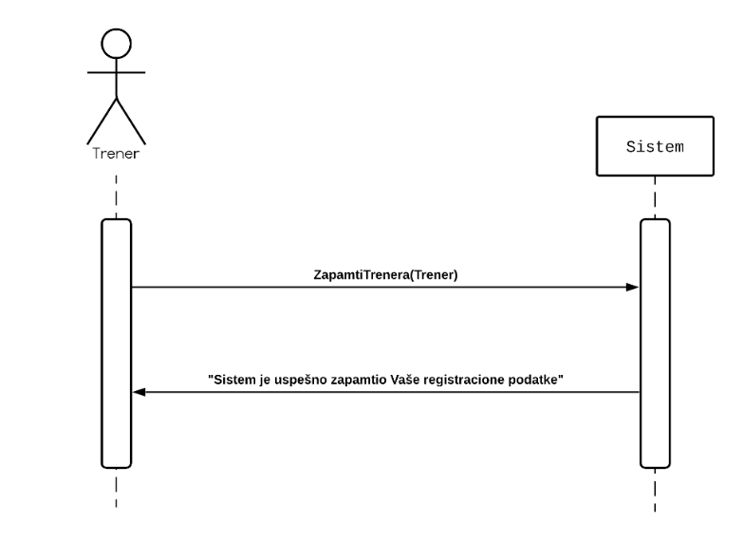

Слика 2

Алтернативна сценарија

2.1. Уколико систем не може да запамти регистрационе податке, приказује тренеру поруку: „Систем не може да запамти Ваше регистрационе податке“ (ИА)

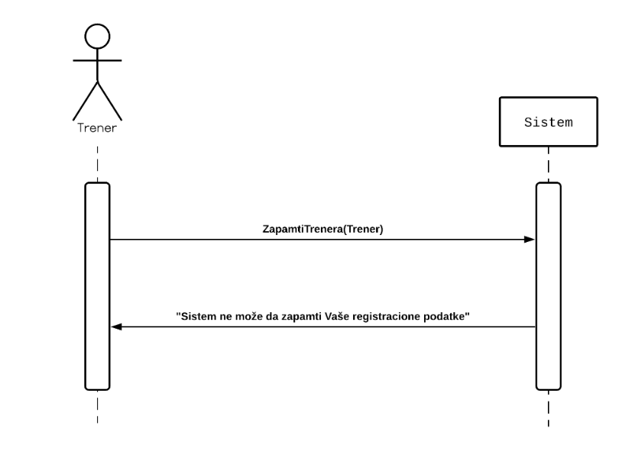

Слика 3

Са наведених секвенцних дијаграма уочава се једна системска операција коју је потребно пројектовати:

1. *signal* **ZapamtiTrenera**(Trener);

### 2.1.2 ДС2: Дијаграм секвенци случаја коришћења – Пријављивање тренера у кик-бокс клубу

1. Тренер позива систем да пронађе тренера по задатој вредности. (АПСО)
2. Систем приказује тренеру поруку: „Успешно сте се пријавили на систем“. (ИА)

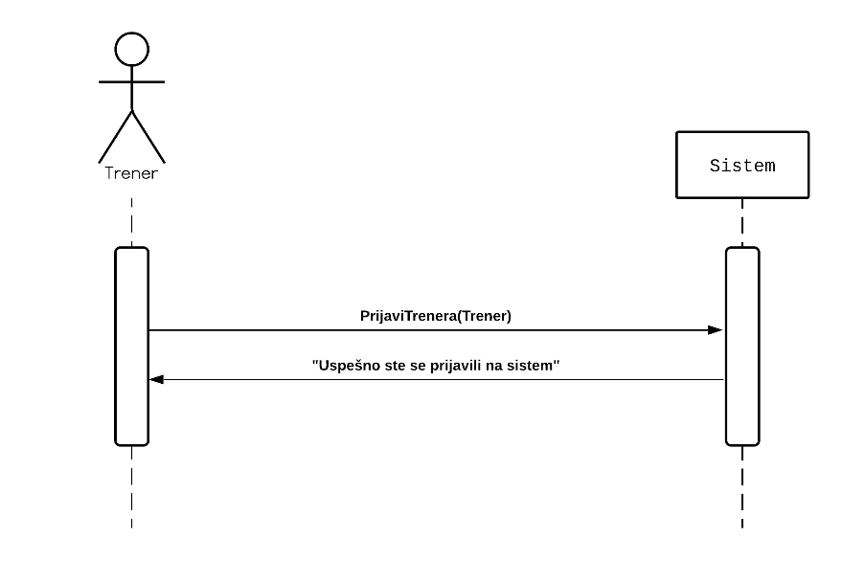

Слика 4

Алтернативна сценарија

2.1. Уколико систем не може да нађе тренера по задатој вредности, приказује тренеру поруку: „Систем не може да нађе тренера по задатој вредности“ (ИА)

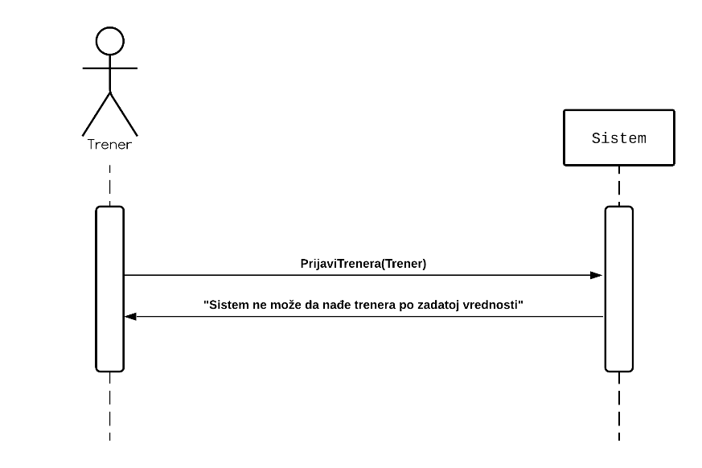

Слика 5

Са наведених секвенцних дијаграма уочава се једна системска операција коју је потребно пројектовати:

1. *signal* **PrijaviTrenera**(Trener);

### 2.1.3 ДС3: Дијаграм секвенци случаја коришћења - Промена података о тренеру кик-бокс клуба

1. Форма позива систем да врати листу тренера. (АПСО)
2. Систем враћа листу тренера. (ИА)
3. Тренер позива систем да нађе тренере по задатој вредности. (АПСО)
4. Систем приказује тренеру листу тренера и поруку: “Систем је нашао тренере по задатој вредности”. (ИА)
5. Тренер позива систем да учита податке о изабраном тренеру. (АПСО)
6. Систем приказује тренеру податке о изабраном тренеру и поруку: „Систем је нашао податке о изабраном тренеру“. (ИА)
7. Тренер позива систем да запамти измењене податке о тренеру. (АПСО)
8. Систем приказује тренеру запамћене податке о тренеру и поруку: “Систем је запамтио промењене податке о тренеру.” (ИА)

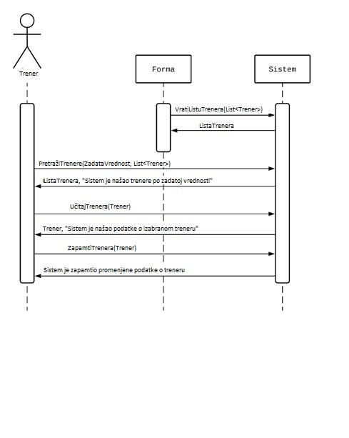

Слика 6

Алтернативна сценарија

4.1. Уколико систем не може да нађе тренере по задатој вредности, приказује тренеру поруку: „Систем не може да нађе тренере по задатој вредности“. Прекида се извршење сценарија. (ИА)

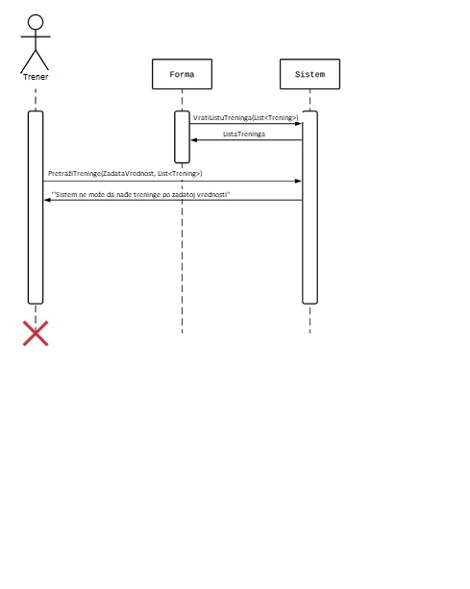

Слика 7

6.1. Уколико систем не може да нађе податке о изабраном тренерз, приказује тренеру поруку: „Систем не може да нађе податке о изабраном тренерз“. Прекида се извршење сценарија. (ИА)

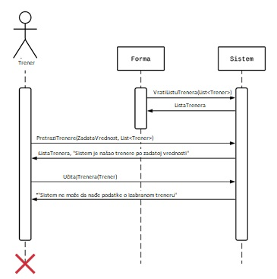

Слика 8

8.1. Уколико систем не може да запамти податке о тренеру, приказује тренеру поруку: „Систем не може да запамти промењене податке о тренеру”. (ИА)

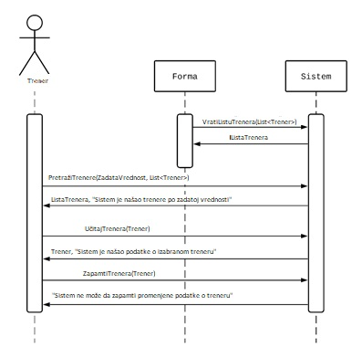

Слика 9

Са наведених секвенцних дијаграма уочавају се четири системске операције које је потребно пројектовати:

1. *signal* **VratiListuTrenera**(List<Trener>);

2. *signal* **PretražiTrenere**(ZadataVrednost, List<Trener>);

3. *signal* **UčitajTrenera**(Trener);

4. *signal* **ZapamtiTrenera**(Trener);

### 2.1.4 ДС4: Дијаграм секвенци случаја коришћења – Унос новог члана кик-бокс клуба

1. Тренер позива систем да креира новог члана. (АПСО)
2. Систем приказује тренеру члана и поруку: „Систем је креирао новог члана“ (ИА)
3. Тренер позива систем да запамти податке о новом члану. (АПСО)
4. Систем приказује тренеру запамћене податке о новом члану и поруку: „Систем је запамтио податке о новом члану“ (ИА)

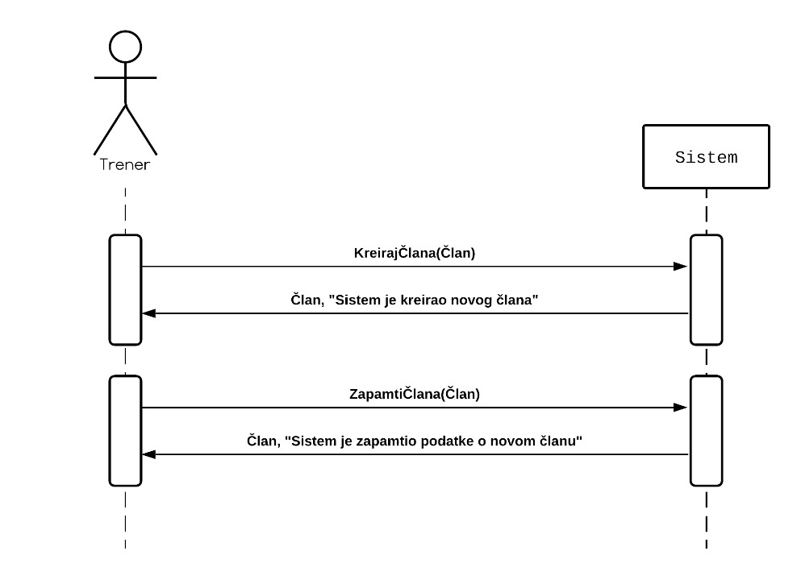

Слика 10

Алтернативна сценарија

2.1. Уколико систем не може да креира новог члана, приказује тренеру поруку: „Систем не може да креира новог члана“. Прекида се извршење сценарија. (ИА)

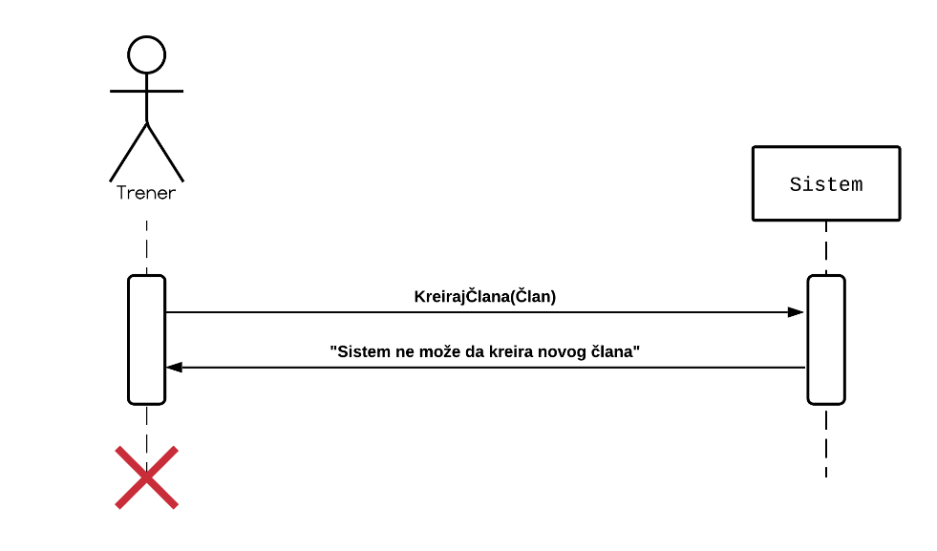

Слика 11

4.1. Уколико систем не може да запамти податке о новом члану, приказује тренеру поруку: „Систем не може да запамти новог члана“ (ИА)

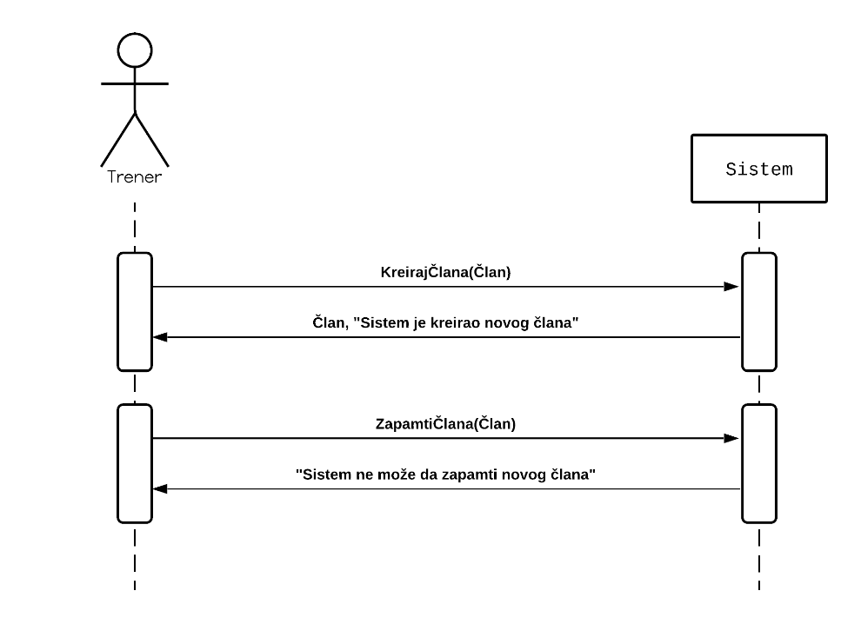

Слика 12

Са наведених секвенцних дијаграма уочавају се две системске операције које је потребно пројектовати:

1. *signal* **KreirajČlana**(Član);

2. *signal* **ZapamtiČlana**(Član);

### 2.1.5 ДС5: Дијаграм секвенци случаја коришћења - Пријављивање члана кик-бокс клуба

1. Члан позива систем да пронађе члана по задатој вредности. (АПСО)
2. Систем приказује члану поруку: „Успешно сте се пријавили на систем“. (ИА)

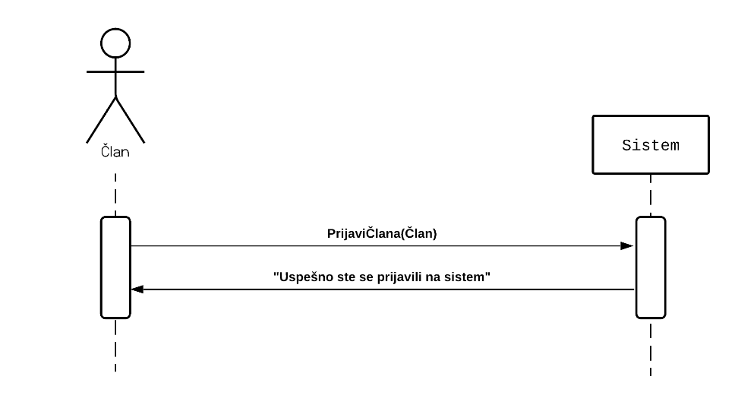

Слика 13

Алтернативна сценарија

2.1. Уколико систем не може да нађе члана по задатој вредности, приказује члану поруку: „Систем не може да нађе члана по задатој вредности“ (ИА)

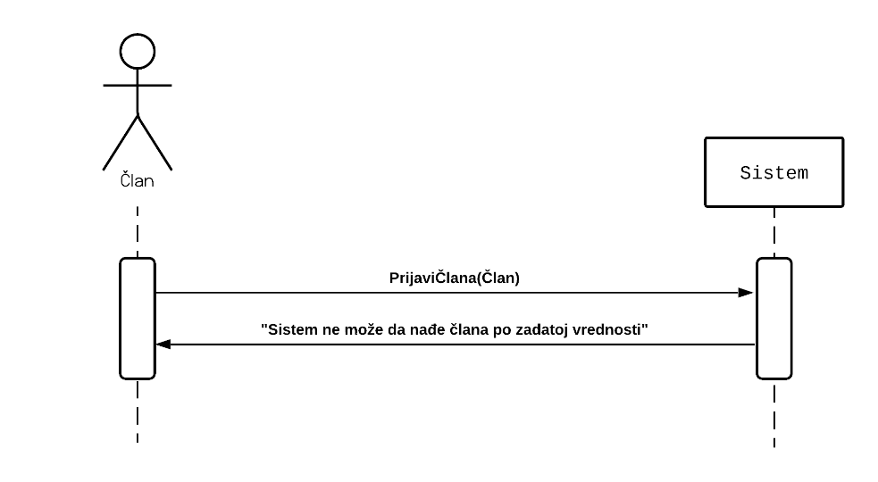

Слика 14

Са наведених секвенцних дијаграма уочава се једна системска операција коју је потребно пројектовати:

1. *signal* **PrijaviČlana**(Član);

### 2.1.6 ДС6: Дијаграм секвенци случаја коришћењe - Преглед чланова кик-бокс клуба

1. Тренер уноси вредност по којој претражује чланове. (АПУСО)
2. Тренер позива систем да нађе чланове по задатој вредности. (АПСО)
3. Систем тражи чланове по задатој вредности. (СО)
4. Систем приказује тренеру пронађене чланове и поруку: „Систем је нашао чланове по задатој вредности“. (ИА)
5. Тренер бира члана чије податке жели да учита. (АПУСО)
6. Тренер позива систем да учита податке о изабраном члану. (АПСО)
7. Систем учитава податке о изабраном члану. (СО)
8. Систем приказује тренеру податке о члану и поруку: „Систем је нашао податке о изабраном члану“. (ИА)

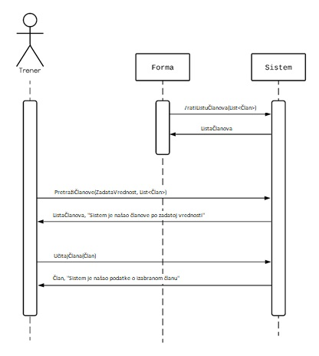

Слика 35

Алтернативна сценарија

4.1. Уколико систем не може да нађе чланове по задатој вредности, приказује тренеру поруку: „Систем не може да нађе чланове по задатој вредности“. Прекида се извршење сценарија. (ИА)

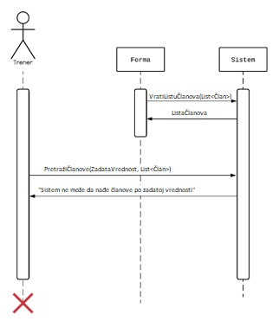

Слика 16

8.1. Уколико систем не може да нађе податке о изабраном чланове, приказује тренеру поруку: „Систем не може да нађе податке о изабраном члану“. (ИА)

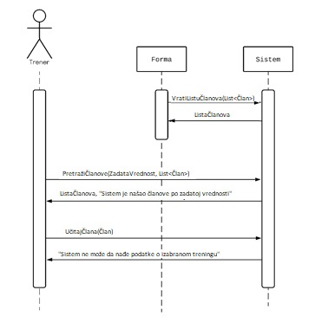

Слика 17

Са наведених секвенцних дијаграма уочавају се три системске операције које је потребно пројектовати:

1. *signal* **VratiListuČlanova**(List <Član>);

2. *signal* **PretražiČlanove** (ZadataVrednost, List <Član>);

*3. signal* **UčitajČlana** (Član);

### 2.1.7 ДС7:Дијаграм секвенци случаја коришћења - Промена података о члану кик-бокс клуба

1. Форма позива систем да врати листу чланова. (АПСО)
2. Систем враћа листу чланова. (ИА)
3. Члан позива систем да нађе чланове по задатој вредности. (АПСО)
4. Систем приказује члану листу чланова и поруку: “Систем је нашао чланове по задатој вредности”. (ИА)
5. Члан позива систем да учита податке о изабраном члану. (АПСО)
6. Систем приказује члану податке о изабраном члану и поруку: „Систем је нашао податке о изабраном члану“. (ИА)
7. Члан позива систем да запамти измењене податке о члану. (АПСО)
8. Систем приказује члану запамћене податке о члану и поруку: “Систем је запамтио промењене податке о члану.” (ИА)

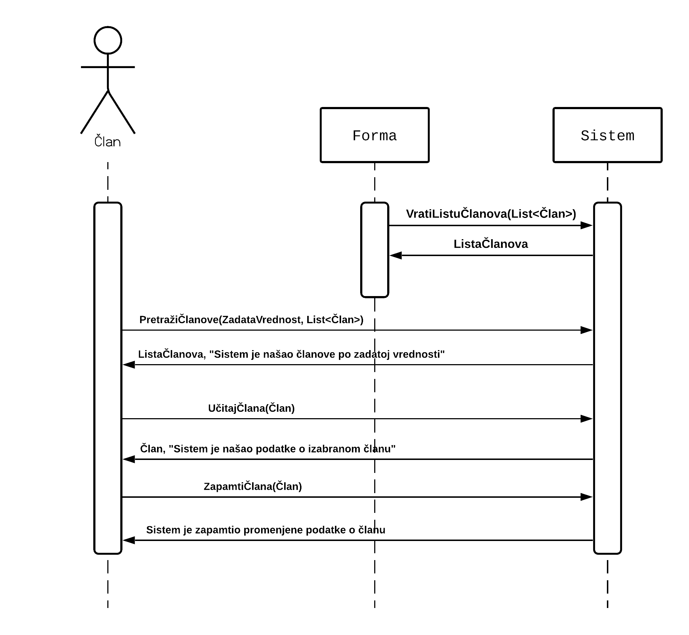

Слика 18

Алтернативна сценарија

4.1. Уколико систем не може да нађе чланове по задатој вредности, приказује члану поруку: „Систем не може да нађе чланове по задатој вредности“. Прекида се извршење сценарија. (ИА)

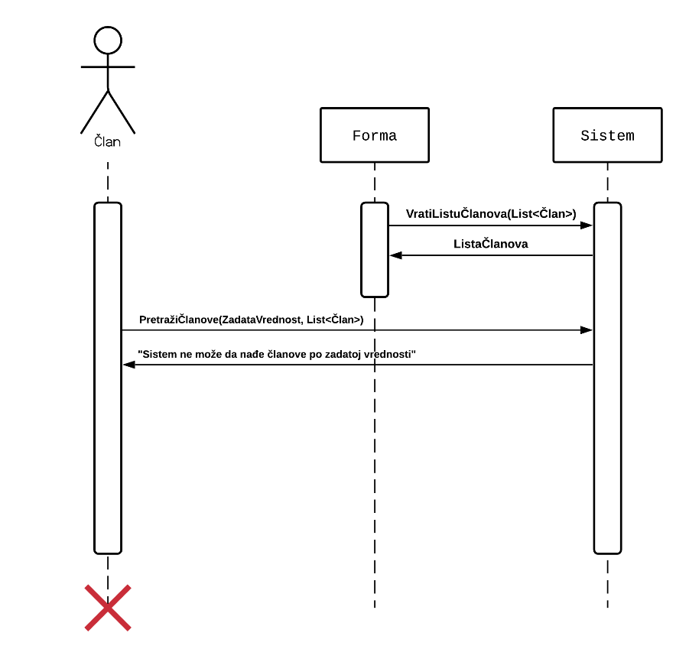

Слика 19

6.1. Уколико систем не може да нађе податке о изабраном члану, приказује члану поруку: „Систем не може да нађе податке о изабраном члану“. Прекида се извршење сценарија. (ИА)

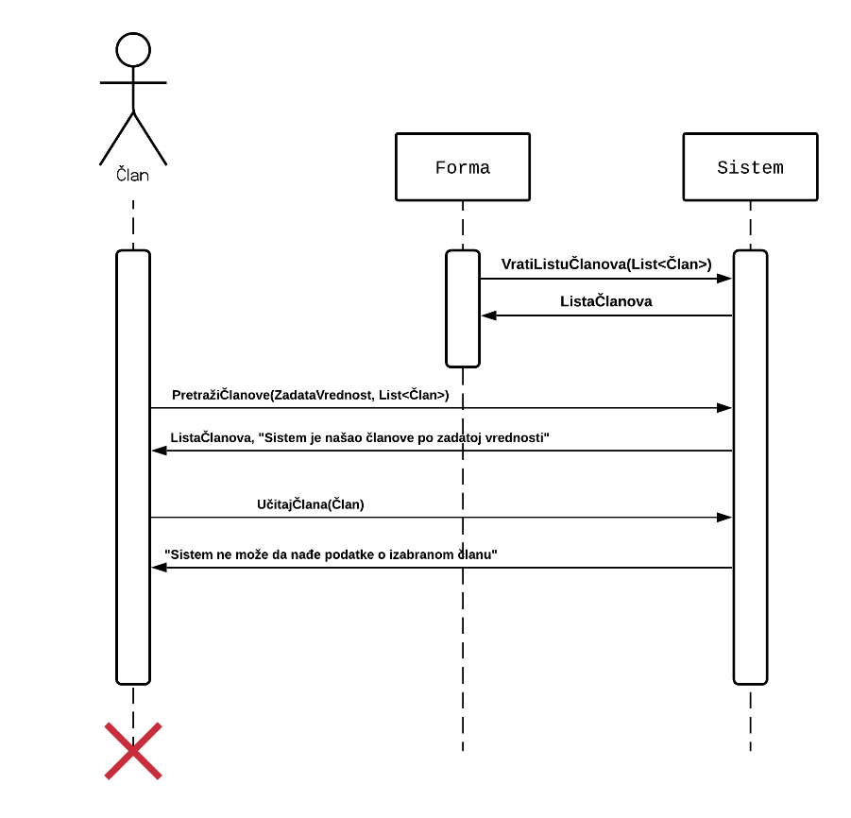

Слика 20

8.1. Уколико систем не може да запамти податке о члану, приказује члану поруку: „Систем не може да запамти промењене податке о члану”. (ИА)

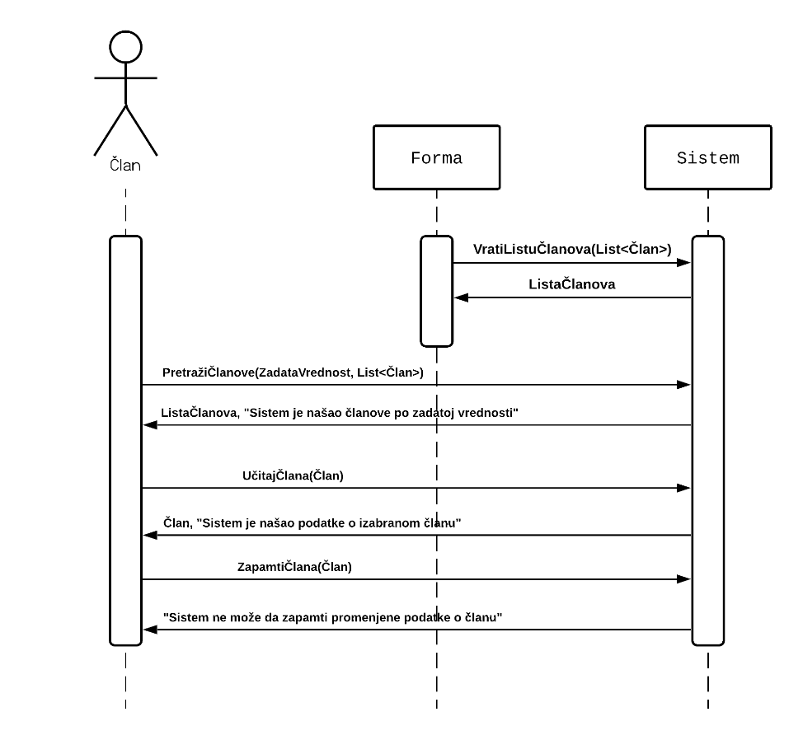

Слика 21

Са наведених секвенцних дијаграма уочавају се четири системске операције које је потребно пројектовати:

1. *signal* **VratiListuČlanova**(List<Član>);

2. *signal* **PretražiČlanove**(ZadataVrednost, List<Član>);

3. *signal* **UčitajČlana**(Član);

4. *signal* **ZapamtiČlana**(Član);

### 2.1.8 ДС8: Дијаграм секвенци случаја коришћења - Брисање података о члану кик-бокс клуба

1. Форма позива систем да врати листу чланова. (АПСО)
2. Систем враћа листу чланова. (ИА)
3. Тренер позива систем да нађе чланове по задатој вредности. (АПСО)
4. Систем приказује тренеру пронађене чланове и поруку: „Систем је нашао чланове по задатој вредности“. (ИА)
5. Тренер позива систем да учита податке о изабраном члану. (АПСО)
6. Систем приказује тренеру податке о изабраном члану и поруку: „Систем је нашао податке о изабраном члану“. (ИА)
7. Тренер позива систем да обрише податке о изабраном члану. (АПСО)
8. Систем приказује тренеру поруку: „Систем је обрисао податке о изабраном члану“. (ИА)

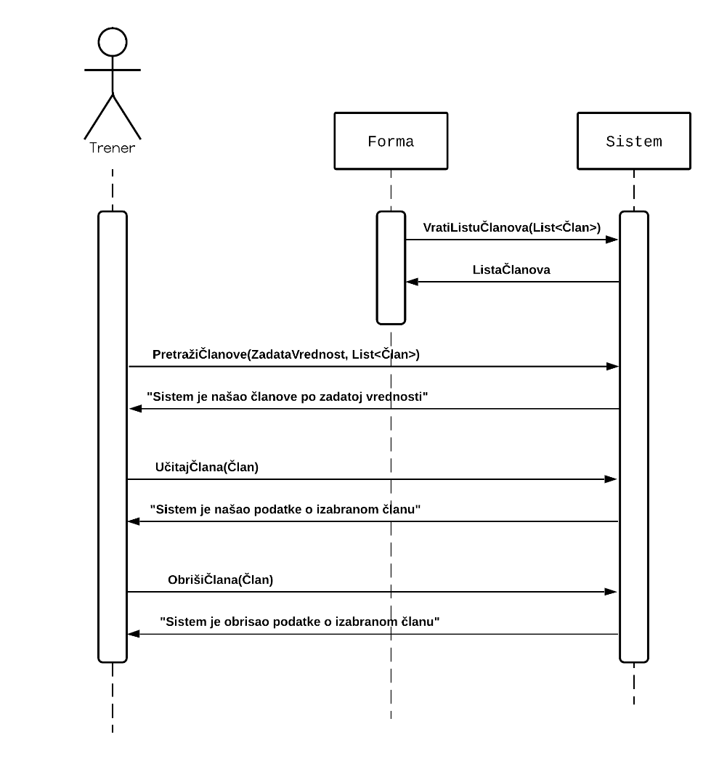

Слика 22

Алтернативна сценарија

2.1. Уколико систем не може да нађе чланове по задатој вредности, приказује тренеру поруку: „Систем не може да нађе чланове по задатој вредности“. Прекида се

извршење сценарија. (ИА)

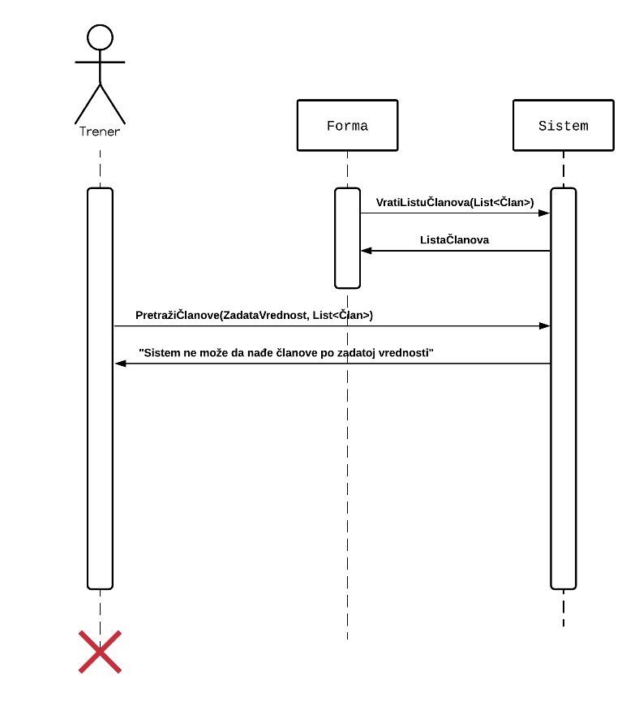

Слика 23

4.1. Уколико систем не може да нађе податке о изабраном члану, приказује тренеру поруку: „Систем не може да нађе податке о изабраном члану”. Прекида се извршење сценарија. (ИА)

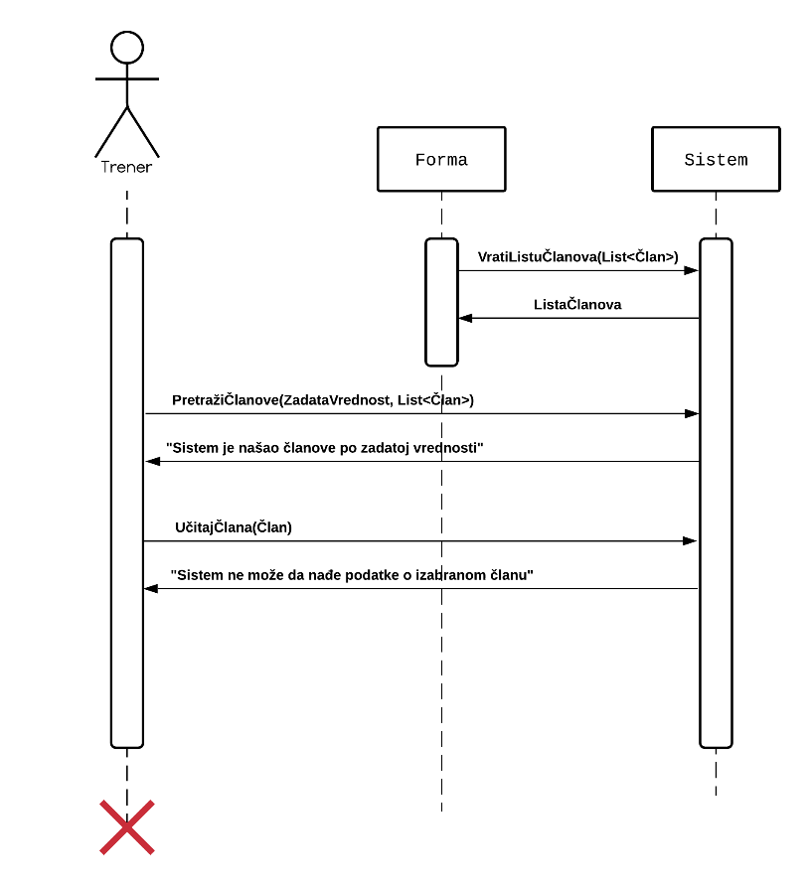

Слика 24

6.1. Уколико систем не може да обрише податке о изабраном члану, приказује тренеру поруку: „Систем не може да обрише податке о изабраном члану” . (ИА)

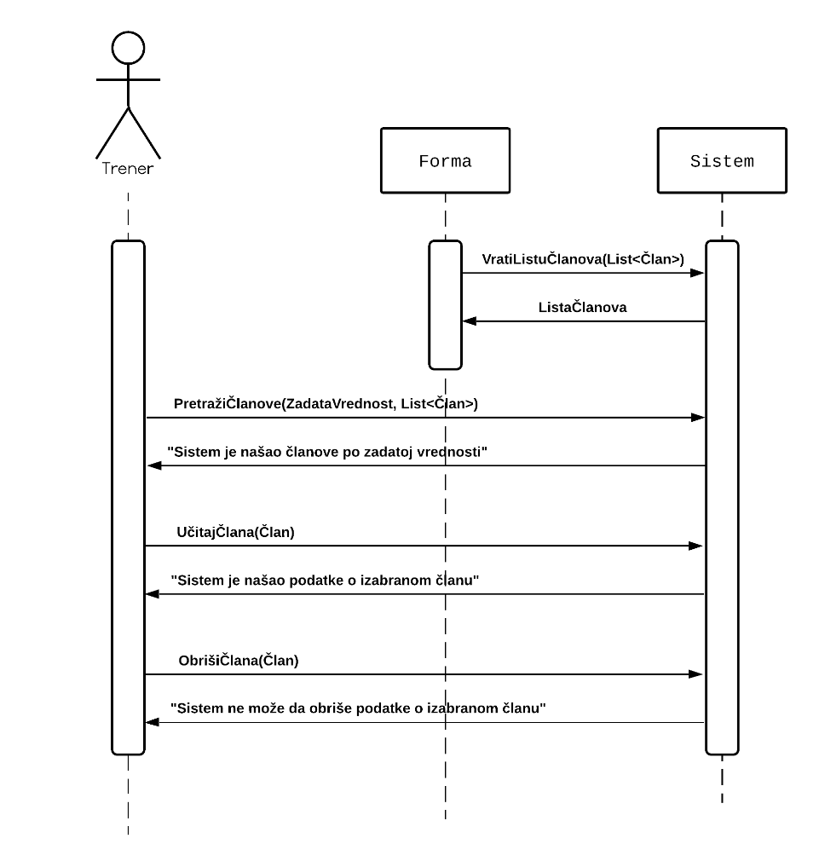

Слика 25

Са наведених секвенцних дијаграма уочавају се четири системске операције које је потребно пројектовати:

1. *signal* **VratiListuČlanova**(List<Član>);

2. *signal* **PretražiČlanove**(ZadataVrednost, List<Član>);

3. *signal* **UčitajČlana**(Član);

4. *signal* **ObrišiČlana**(Član);

### 2.1.9 ДС9: Дијаграм секвенци случаја коришћењe - Резервација тренинга кик-бокс клуба

1. Форма позива систем да врати листу тренера. (АПСО)
2. Систем враћа листу тренера. (ИА)
3. Форма позива систем да врати листу група. (АПСО)
4. Систем враћа листу група. (ИА)
5. Тренер позива систем да креира резервацију тренинга. (АПСО)
6. Систем приказује тренеру поруку: „Систем је креирао резервацију тренинга“. (ИА)
7. Тренер позива систем да запамти податке о резервацији тренинга. (АПСО)
8. Систем приказује тренеру запамћене податке о резервацији тренинга и поруку: „Систем је запамтио податке о резервацији тренинга“ (ИА)

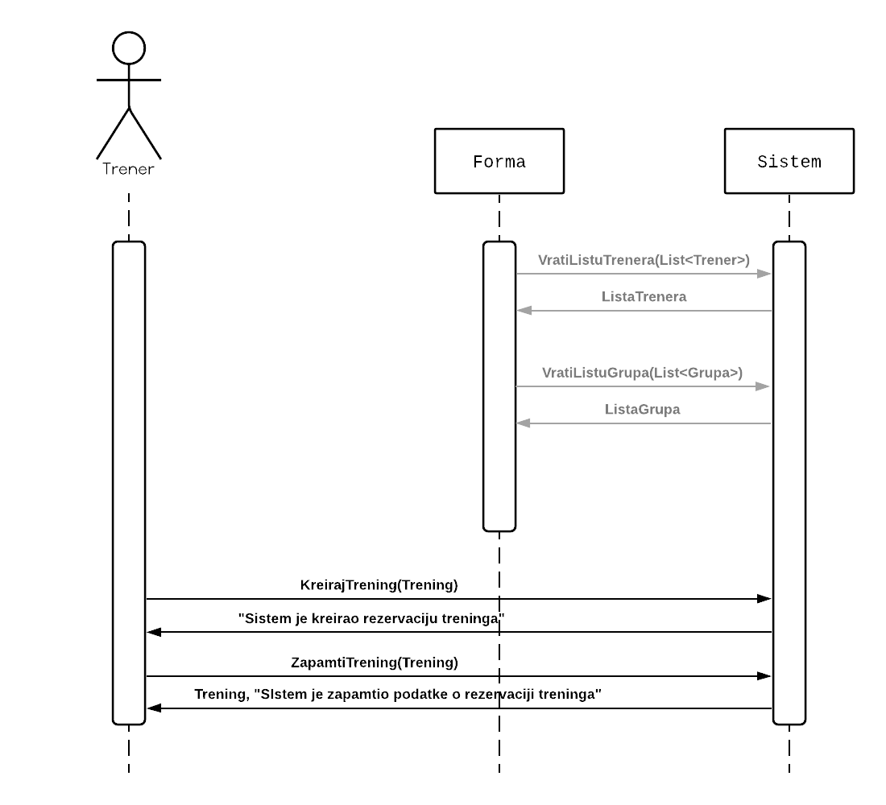

Слика 26

Алтернативна сценарија

8.1. Уколико систем не може да креира резервацију тренинга, приказује тренеру поруку: „Систем не може да креира резервацију тренинга“. Прекида се извршење сценарија. (ИА)

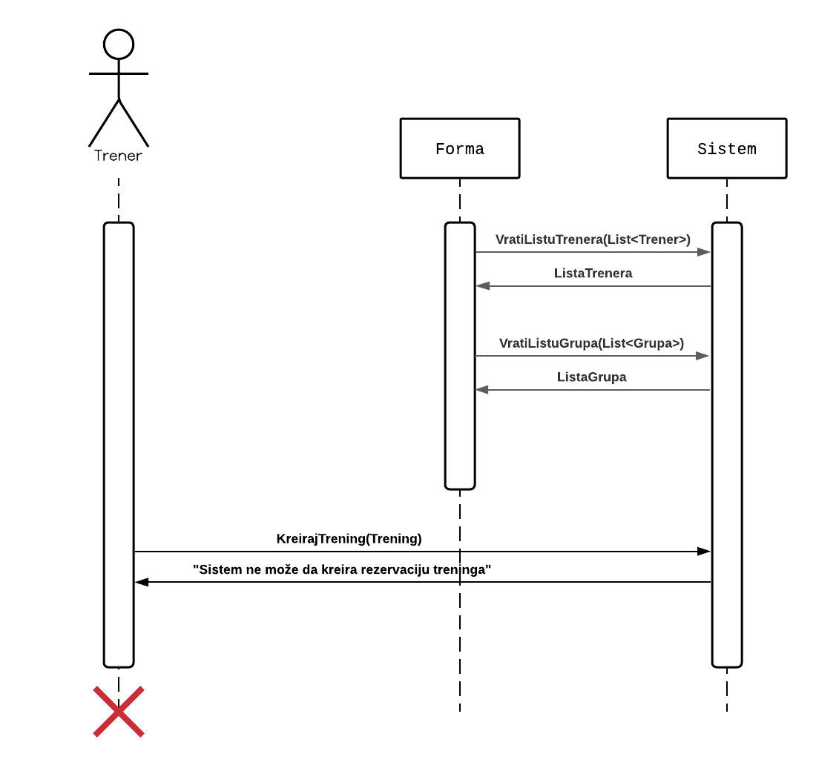

Слика 27

10.1. Уколико систем не може да запамти податке о резервацији тренинга, приказује тренеру поруку: „Систем не може да запамти податке о резервацији тренинга“ (ИА)

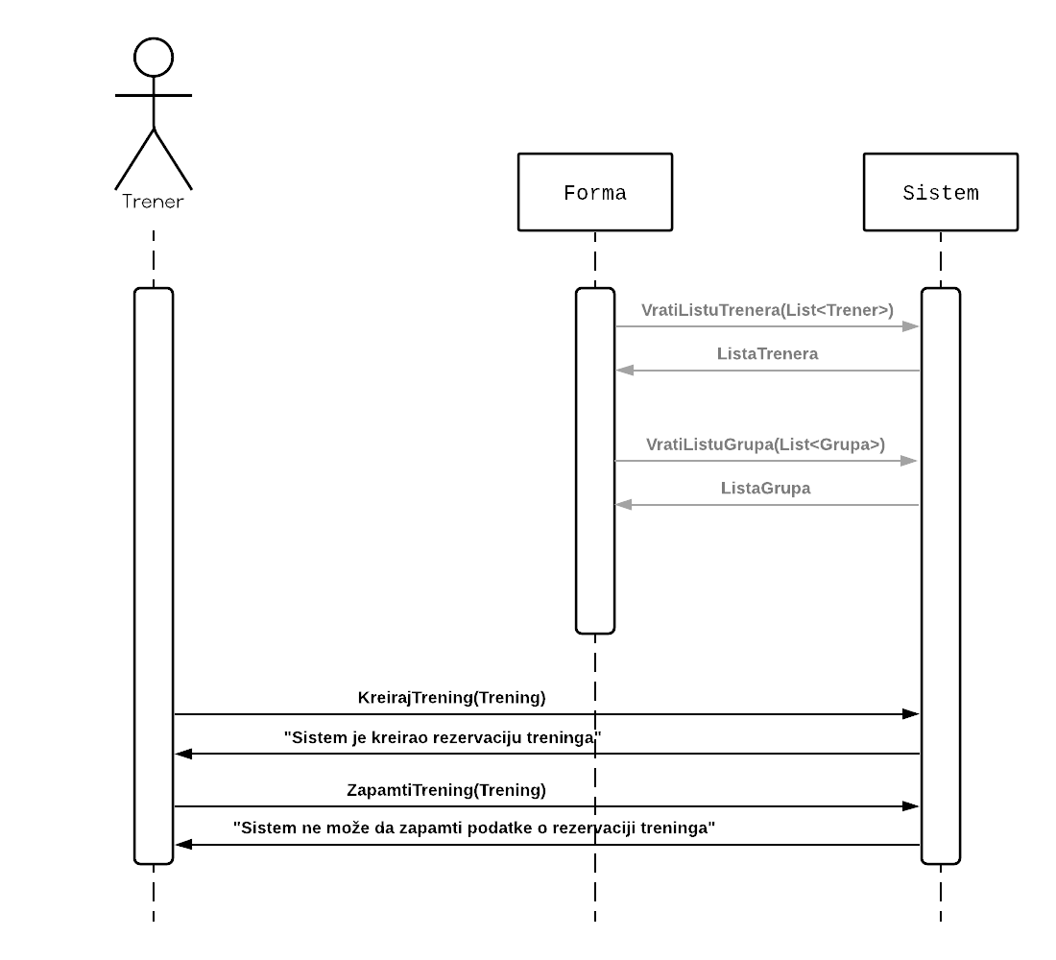

Слика 28

Са наведених секвенцних дијаграма уочавају се четири системске операције које је потребно пројектовати:

1. *signal* **VratiListuTrenera**(List<Trener>);

2. *signal* **VratiListuGrupa**(List<Grupa>);

3. *signal* **KreirajTrening**(Trening);

4. *signal* **ZapamtiTrening** (Trening);

### 2.1.10 ДС10: Дијаграм секвенци случаја коришћењe - Унос нове групе чланова кик-бокс клуба

1. Тренер позива систем да креира нову групу. (АПСО)
2. Систем приказује тренеру поруку: „Систем је креирао нову групу“. (ИА)
3. Тренер позива систем да запамти податке о новој групи. (АПСО)
4. Систем приказује тренеру запамћене податке о новој групи и поруку: „Систем је запамтио нову групу“ (ИА)

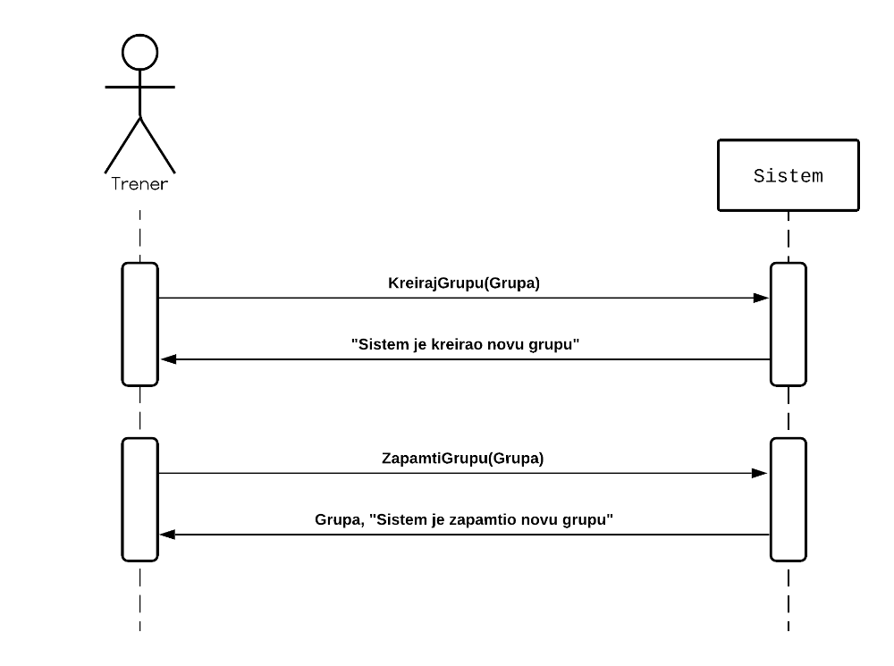

Слика 29

Алтернативна сценарија

2.1. Уколико систем не може да креира нову групу, приказује тренеру поруку: „Систем не може да креира нову групу“. Прекида се извршење сценарија. (ИА)

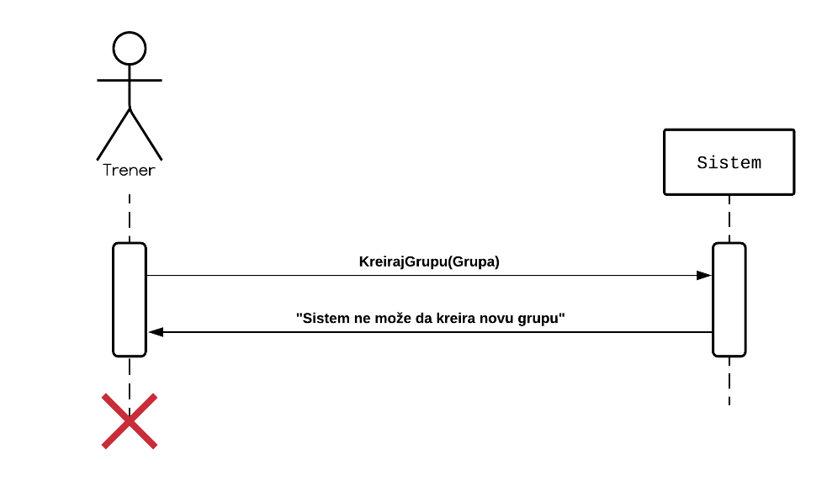

Слика 30

4.1. Уколико систем не може да запамти податке о новој групи, приказује тренеру поруку: „Систем не може да запамти податке о новој групи“ (ИА)

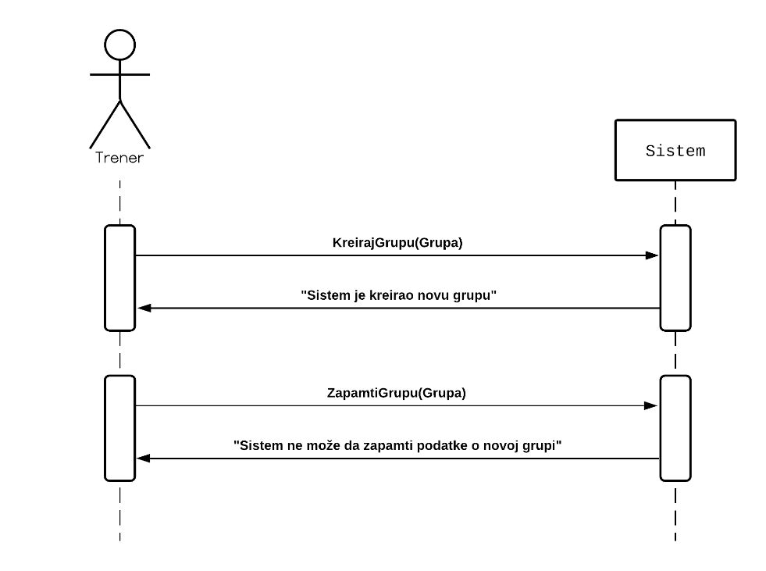

Слика 31

Са наведених секвенцних дијаграма уочавају се две системске операције које је потребно пројектовати:

1. *signal* **KreirajGrupu**(Grupa);

2. *signal* **ZapamtiGrupu**(Grupa);

### 2.1.11 ДС11: Дијаграм секвенци случаја коришћењe - Брисање групе чланова кик-бокс клуба

1. Форма позива систем да врати листу група. (АПСО)
2. Систем враћа листу група. (ИА)
3. Тренер позива систем да нађе групе по задатој вредности. (АПСО)
4. Систем приказује тренеру пронађене групе и поруку: „Систем је нашао групе по задатој вредности“. (ИА)
5. Тренер позива систем да учита податке о изабраној групи. (АПСО)
6. Систем приказује тренеру податке о изабраној групи и поруку: „Систем је нашао податке о изабраној групи“. (ИА)
7. Тренер позива систем да обрише податке о изабраној групи. (АПСО)
8. Систем приказује тренеру поруку: „Систем је обрисао податке о изабраној групи“. (ИА)

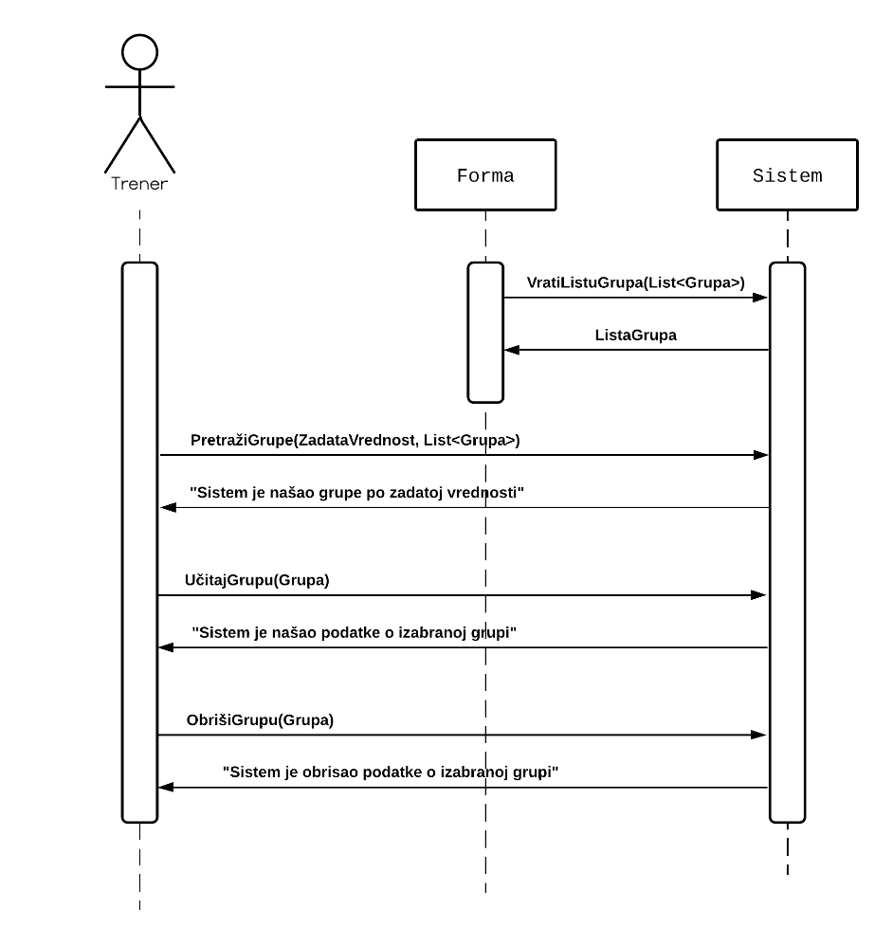

Слика 32

Алтернативна сценарија

2.1. Уколико систем не може да нађе групе по задатој вредности, приказује тренеру поруку: „Систем не може да нађе групе по задатој вредности“. Прекида се извршење сценарија. (ИА)

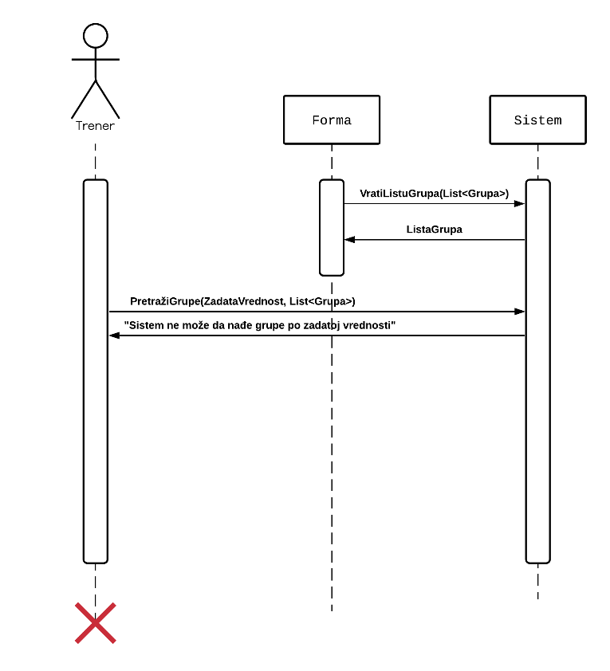

Слика 33

4.1. Уколико систем не може да нађе податке о изабраној групи, приказује тренеру поруку: „Систем не може да нађе податке о изабраној групи“. Прекида се извршење сценарија. (ИА)

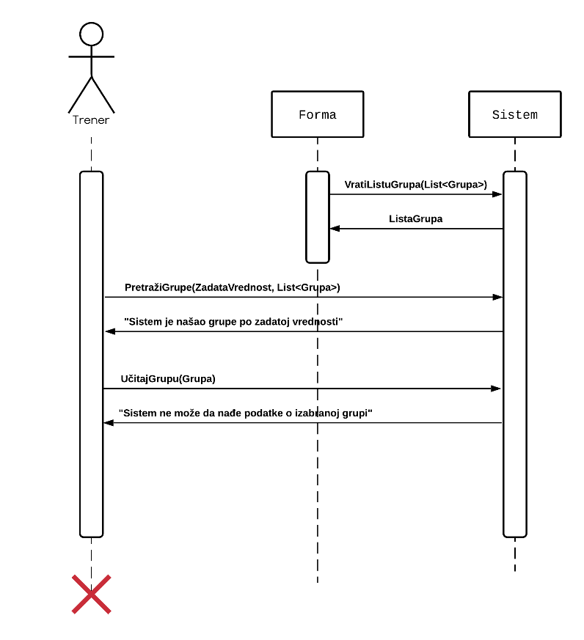

Слика 34

6.1. Уколико систем не може да обрише податке о изабраној групи, приказује тренеру поруку: „Систем не може да обрише податке о изабраној групи“. (ИА)

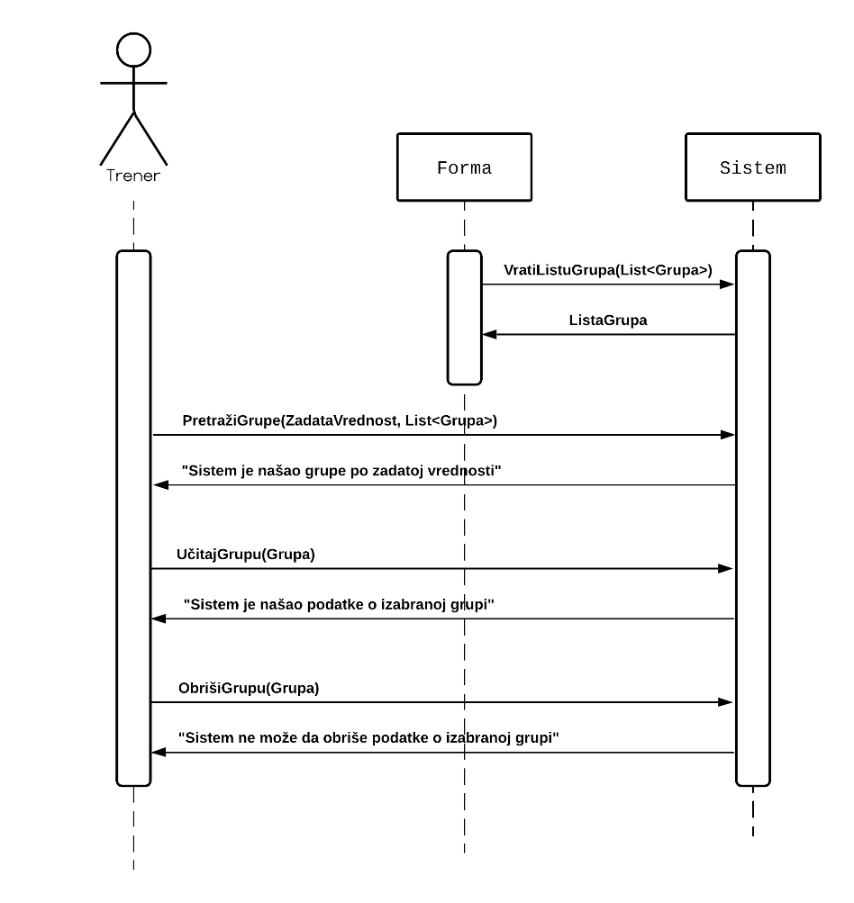

Слика 35

Са наведених секвенцних дијаграма уочавају се четири системске операције које је потребно пројектовати:

1. *signal* **VratiListuGrupa**(List<Grupa>);

2. *signal* **PretražiGrupe**(ZadataVrednost, List<Grupa>);

3. *signal* **UčitajGrupu**(Grupa);

4. *signal* **ObrišiGrupu**(Grupa);

### 2.1.12 ДС12: Дијаграм секвенци случаја коришћењe - Преглед група кик-бокс клуба

1. Тренер уноси вредност по којој претражује групе. (АПУСО)
2. Тренер позива систем да нађе групе по задатој вредности. (АПСО)
3. Систем тражи групе по задатој вредности. (СО)
4. Систем приказује тренеру пронађене групе и поруку: „Систем је нашао групе по задатој вредности“. (ИА)
5. Тренер бира групу чије податке жели да учита. (АПУСО)
6. Тренер позива систем да учита податке о изабраној групи. (АПСО)
7. Систем учитава податке о изабраној групи. (СО)
8. Систем приказује тренеру податке о групу и поруку: „Систем је нашао податке о изабраној групи“. (ИА)

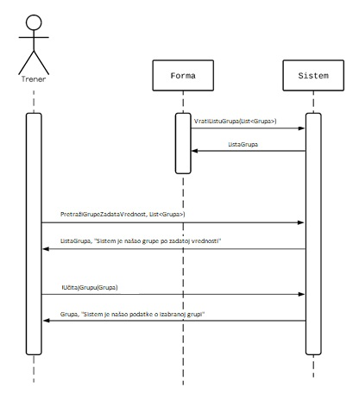

Слика 36

Алтернативна сценарија

4.1. Уколико систем не може да нађе групе по задатој вредности, приказује тренеру поруку: „Систем не може да нађе групе по задатој вредности“. Прекида се извршење сценарија. (ИА)

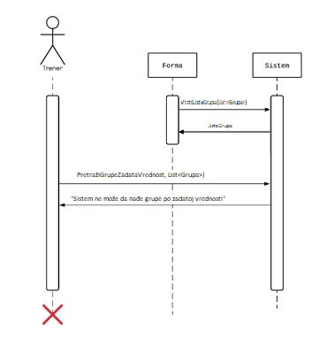

Слика 37

8.1. Уколико систем не може да нађе податке о изабраној групи, приказује тренеру поруку: „Систем не може да нађе податке о изабраној групи“. (ИА)

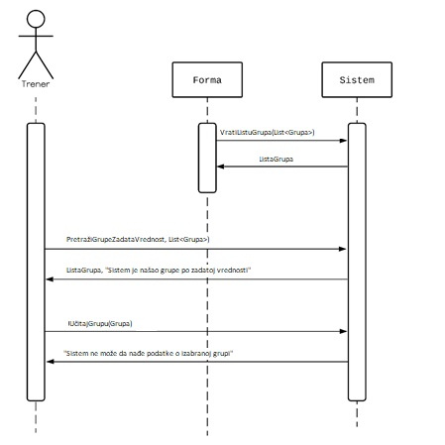

Слика 38

Са наведених секвенцних дијаграма уочавају се три системске операције које је потребно пројектовати:

1. *signal* **VratiListuGrupa**(List <Grupa>);

2. *signal* **PretražiGrupe**(ZadataVrednost, List <Grupa>);

*3. signal* **UčitajGrupu**(Grupa);

### 2.1.13 ДС13: Дијаграм секвенци случаја коришћењe - Евидентирање присуства члана кик-бокс клуба на тренингу

1. Форма позива систем да врати листу тренинга. (АПСО)
2. Систем враћа листу тренинга. (ИА)
3. Форма позива систем да врати листу чланова. (АПСО)
4. Систем враћа листу чланова. (ИА)
5. Тренер позива систем да креира евиденцију присуства члана. (АПСО)
6. Систем приказује тренеру поруку: „Систем је креирао евиденцију присуства члана“. (ИА)
7. Тренер позива систем да запамти податке о присуству члана. (АПСО)
8. Систем приказује тренеру запамћене податке о присуству члана и поруку: „Систем је запамтио податке о присуству члана“. (ИА)

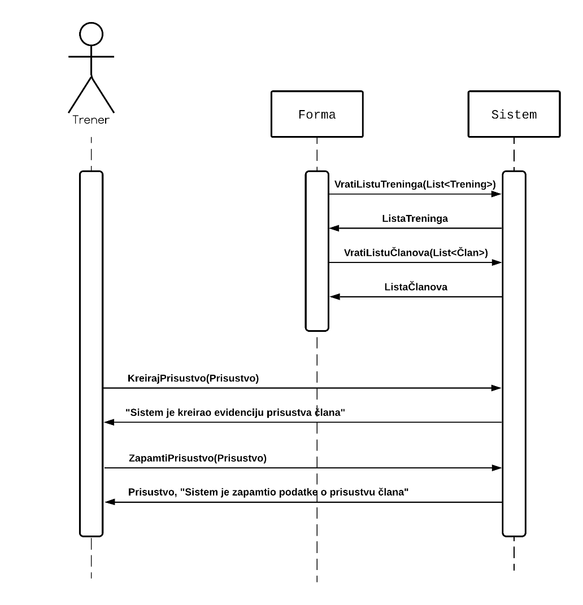

Слика 39

Алтернативна сценарија

6.1. Уколико систем не може да креира евиденцију присуства члана, приказује тренеру поруку: „Систем не може да креира евиденцију присуства члана“. Прекида се извршење сценарија. (ИА)

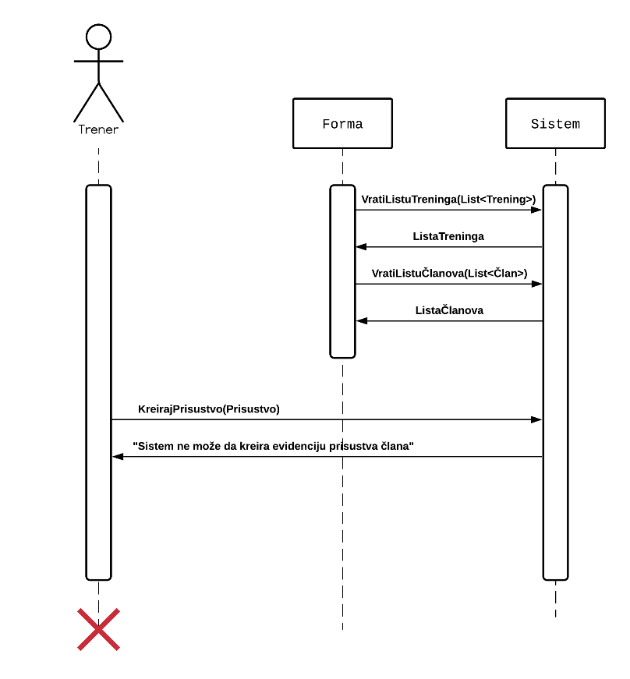

Слика 40

8.1. Уколико систем не може да запамти податке о присуству члана, приказује тренеру поруку: „Систем не може да запамти податке о присуству члана“. (ИА)

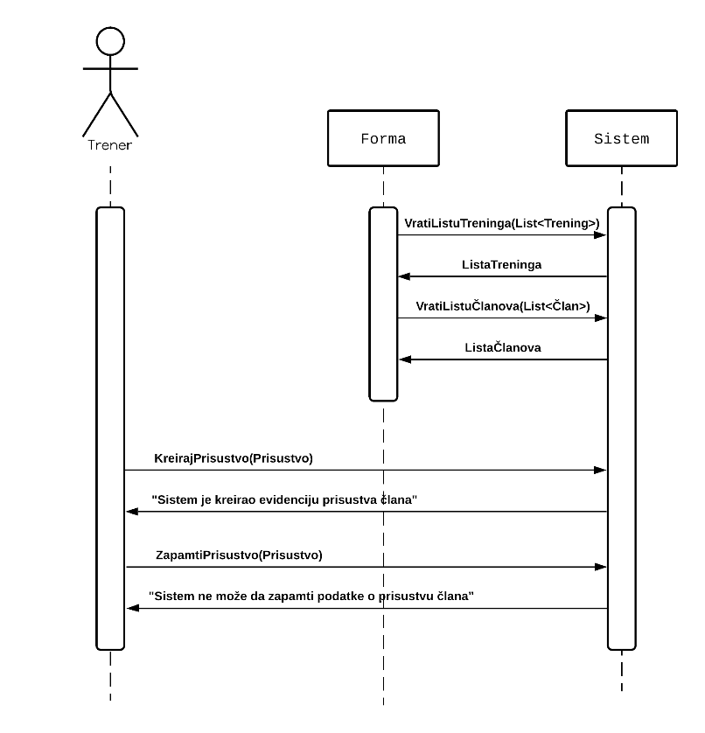

Слика 41

Са наведених секвенцних дијаграма уочавају се четири системске операције које је потребно пројектовати:

1. *signal* **VratiListuTreninga**(List<Trening>);

2. *signal* **VratiListuČlanova**(List<Član>);

3. *signal* **KreirajPrisustvo**(Prisustvo);

4. *signal* **ZapamtiPrisustvo**(Prisustvo);

### 2.1.14 ДС14: Дијаграм секвенци случаја коришћењe - Преглед присуства члана кик-бокс клуба на тренингу

1. Форма позива систем да врати листу присуства. (АПСО)
2. Систем враћа листу присуства. (ИА)
3. Тренер позива систем да нађе присуства чланова по задатој вредности. (АПСО)
4. Систем приказује тренеру пронађена присуства чланова и поруку: „Систем је нашао присуства чланова по задатој вредности“. (ИА)
5. Тренер позива систем да учита податке о изабраном присуству члана. (АПСО)
6. Систем приказује тренеру податке о изабраном присуству члана и поруку: „Систем је нашао податке о изабраном присуству члана“. (ИА)

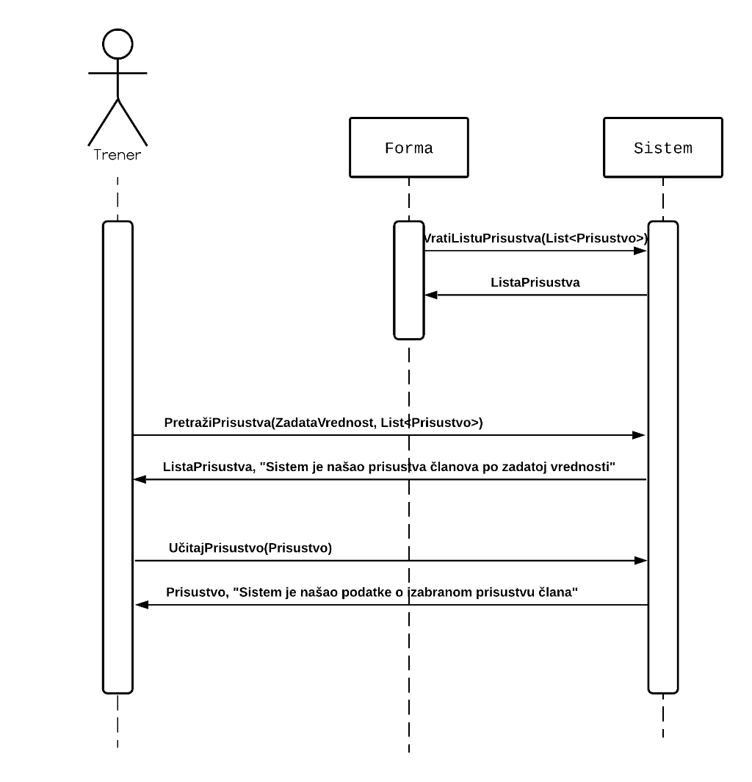

Слика 42

Алтернативна сценарија

4.1. Уколико систем не може да нађе присуства чланова по задатој вредности, приказује тренеру поруку: „Систем не може да нађе присуства чланова по задатој вредности“. Прекида се извршење сценарија. (ИА)

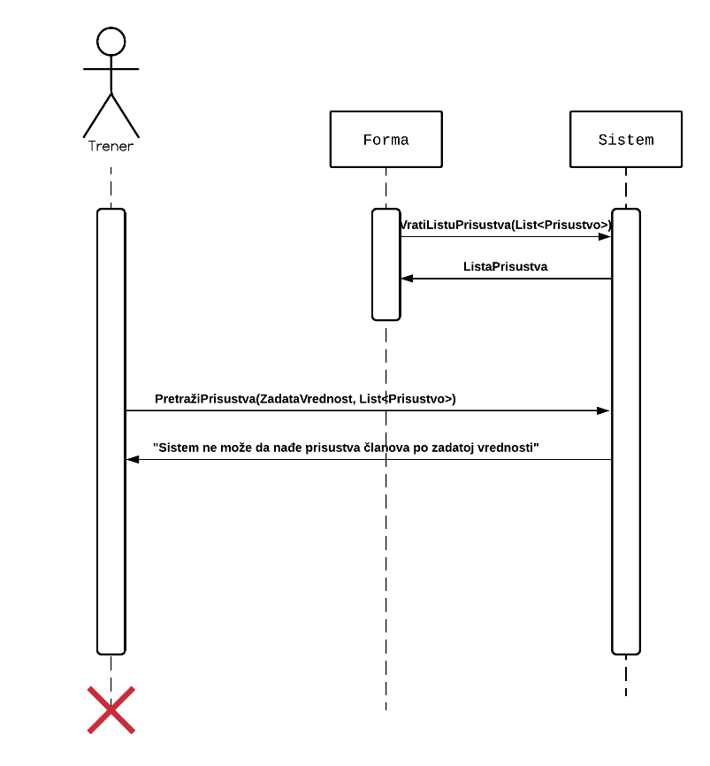

Слика 43

6.1. Уколико систем не може да нађе податке о изабраном присуству члана, приказује тренеру поруку: „Систем не може да нађе податке о изабраном присуству члана“. (ИА)

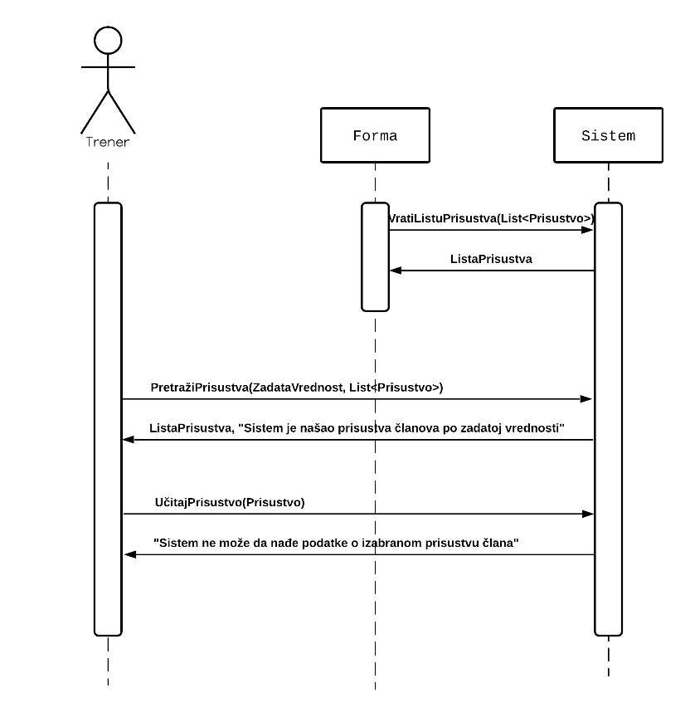

Слика 44

Са наведених секвенцних дијаграма уочавају се три системске операције које је потребно пројектовати:

1. *signal* **VratiListuPrisustva**(List <Prisustvo>);

2. *signal* **PretražiPrisustva**(ZadataVrednost, List <Prisustvo>);

3. *signal* **UčitajPrisustvo**(Prisustvo);

### 2.1.15 ДС15: Дијаграм секвенци случаја коришћењe - Преглед тренинга тренера кик-бокс клуба

1. Форма позива систем да врати листу тренинга. (АПСО)
2. Систем враћа листу тренинга. (ИА)
3. Тренер позива систем да нађе тренинге по задатој вредности. (АПСО)
4. Систем приказује тренеру пронађене тренинге и поруку: „Систем је нашао тренинге по задатој вредности“. (ИА)
5. Тренер позива систем да учита податке о изабраном тренингу. (АПСО)
6. Систем приказује тренеру податке о тренингу и поруку: „Систем је нашао податке о изабраном тренингу“. (ИА)

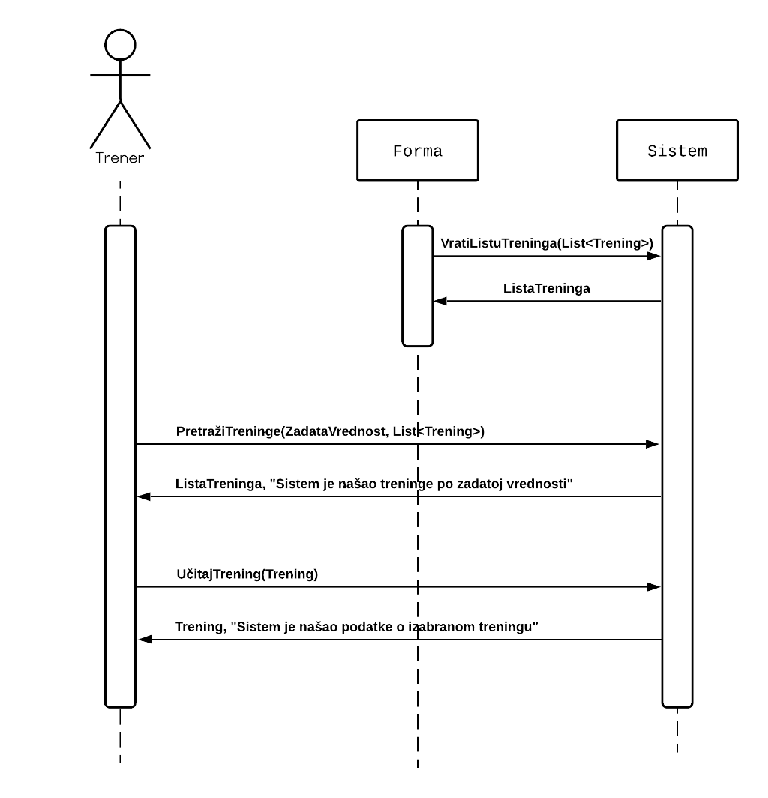

Слика 45

Алтернативна сценарија

4.1. Уколико систем не може да нађе тренинге по задатој вредности, приказује тренеру поруку: „Систем не може да нађе тренинге по задатој вредности“. Прекида се извршење сценарија. (ИА)

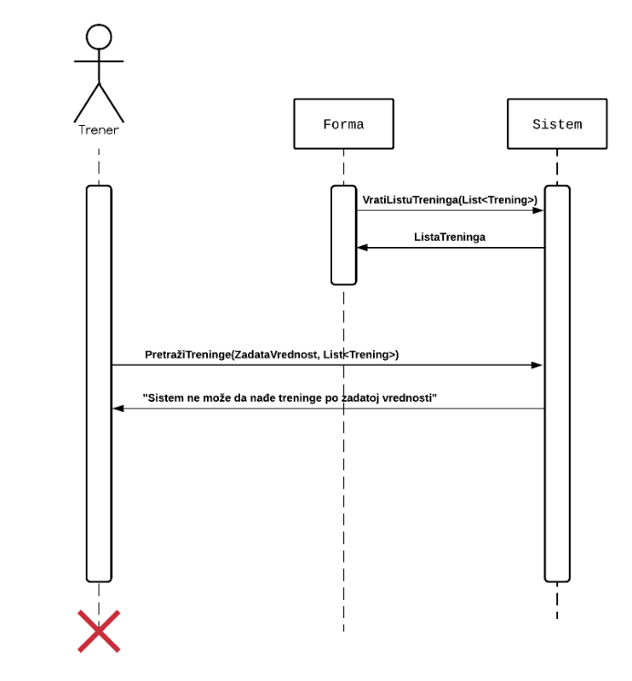

Слика 46

6.1. Уколико систем не може да нађе податке о изабраном тренингу, приказује тренеру поруку: „Систем не може да нађе податке о изабраном тренингу“. (ИА)

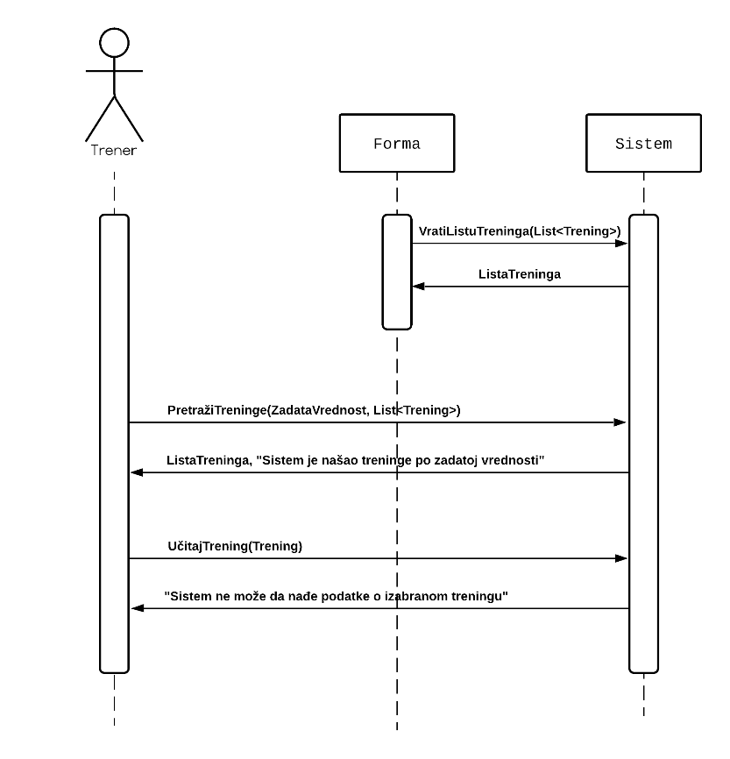

Слика 47

Са наведених секвенцних дијаграма уочавају се три системске операције које је потребно пројектовати:

1. *signal* **VratiListuTreninga**(List <Trening>);

2. *signal* **PretražiTreninge** (ZadataVrednost, List <Trening>);

*3. signal* **UčitajTrening**(Trening);

### 2.1.16 ДС16: Дијаграм секвенци случаја коришћењe - Преглед тренинга члана кик-бокс клуба

1. Форма позива систем да врати листу тренинга. (АПСО)
2. Систем враћа листу тренинга. (ИА)
3. Тренер позива систем да нађе тренинге по задатој вредности. (АПСО)
4. Систем приказује тренеру пронађене тренинге и поруку: „Систем је нашао тренинге по задатој вредности“. (ИА)
5. Тренер позива систем да учита податке о изабраном тренингу. (АПСО)
6. Систем приказује тренеру податке о тренингу и поруку: „Систем је нашао податке о изабраном тренингу“. (ИА)

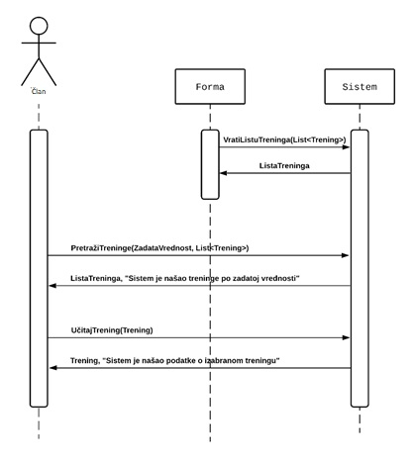

Слика 48

Алтернативна сценарија

4.1. Уколико систем не може да нађе тренинге по задатој вредности, приказује тренеру поруку: „Систем не може да нађе тренинге по задатој вредности“. Прекида се извршење сценарија. (ИА)

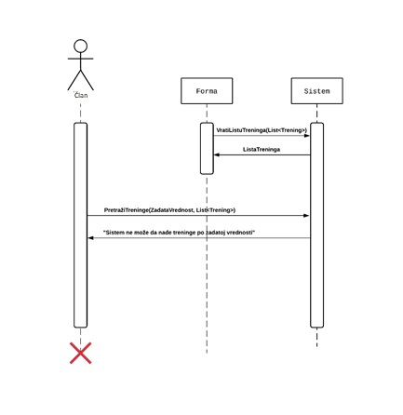

Слика 49

6.1. Уколико систем не може да нађе податке о изабраном тренингу, приказује тренеру поруку: „Систем не може да нађе податке о изабраном тренингу“. (ИА)

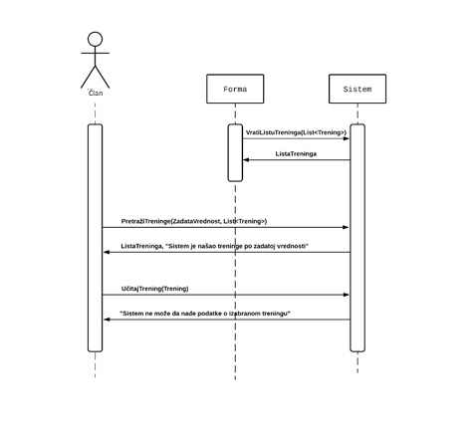

Слика 50

Са наведених секвенцних дијаграма уочавају се три системске операције које је потребно пројектовати:

1. *signal* **VratiListuTreninga**(List <Trening>);

2. *signal* **PretražiTreninge** (ZadataVrednost, List <Trening>);

*3. signal* **UčitajTrening**(Trening);

### 2.1.17 ДС17: Дијаграм секвенци случаја коришћењe – Брисање тренинга кик-бокс клуба

1. Форма позива систем да врати листу тренинга. (АПСО)
2. Систем враћа листу тренинга. (ИА)
3. Тренер позива систем да нађе тренинге по задатој вредности. (АПСО)
4. Систем приказује тренеру пронађене тренинге и поруку: „Систем је нашао тренинге по задатој вредности“. (ИА)
5. Тренер позива систем да учита податке о изабраном тренингу. (АПСО)
6. Систем приказује тренеру податке о тренингу и поруку: „Систем је нашао податке о изабраном тренингу“. (ИА)
7. Тренер позива систем да обрише податке о изабраном тренингу. (АПСО)
8. Систем приказује тренеру поруку: „Систем је обрисао податке о изабраном тренингу“. (ИА)

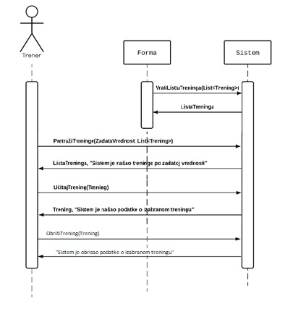

Слика 51

Алтернативна сценарија

4.1. Уколико систем не може да нађе тренинге по задатој вредности, приказује тренеру поруку: „Систем не може да нађе тренинге по задатој вредности“. Прекида се извршење сценарија. (ИА)

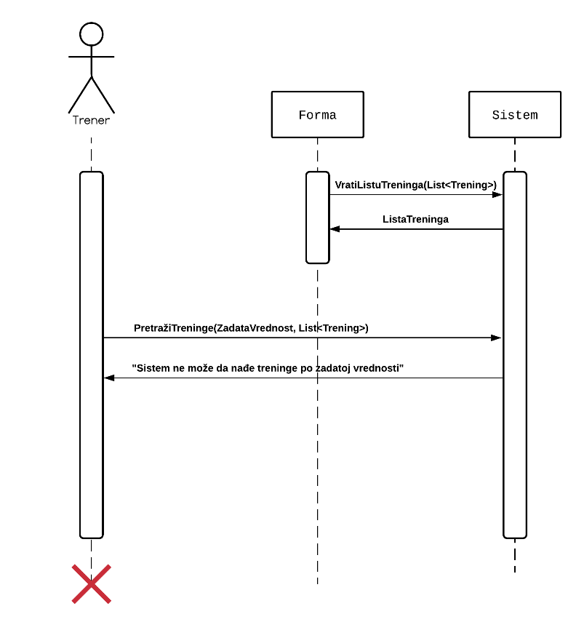

Слика 52

6.1. Уколико систем не може да нађе податке о изабраном тренингу, приказује тренеру поруку: „Систем не може да нађе податке о изабраном тренингу“. Прекида се извршење сценарија. (ИА)



Слика 53

8.1. Уколико систем не може да обрише податке о изабраном тренингу, приказује тренеру поруку: „Систем не може да обрише податке о изабраном тренингу“. (ИА)

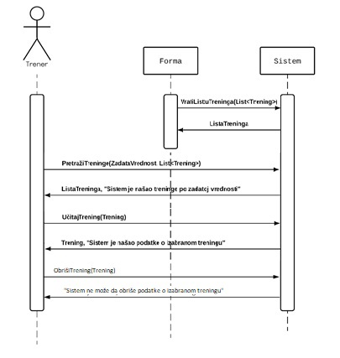

Слика 54

Са наведених секвенцних дијаграма уочавају се četiri системске операције које је потребно пројектовати:

1. *signal* **VratiListuTreninga**(List <Trening>);

2. *signal* **PretražiTreninge** (ZadataVrednost, List <Trening>);

*3. signal* **UčitajTrening**(Trening);

*4. signal* **ObrišiTrening**(Trening);

### 2.1.18 ДС18: Дијаграм секвенци случаја коришћењe – Брисање присуства члана кик-бокс клуба са тренинга

1. Форма позива систем да врати листу присуства. (АПСО)
2. Систем враћа листу присуства. (ИА)
3. Тренер позива систем да нађе присуства по задатој вредности. (АПСО)
4. Систем приказује тренеру пронађена присуства и поруку: „Систем је нашао присуства по задатој вредности“. (ИА)
5. Тренер позива систем да учита податке о изабраном присуству. (АПСО)
6. Систем приказује тренеру податке о присуству и поруку: „Систем је нашао податке о изабраном присуству“. (ИА)
7. Тренер позива систем да обрише податке о изабраном присуству. (АПСО)
8. Систем приказује тренеру поруку: „Систем је обрисао податке о изабраном присуству“. (ИА)

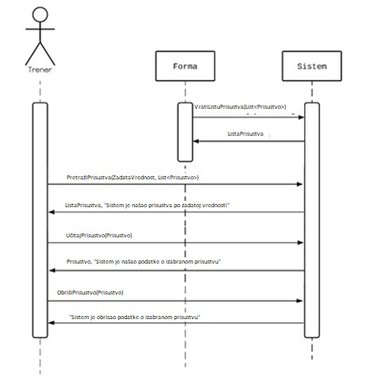

Слика 55

Алтернативна сценарија

4.1. Уколико систем не може да нађе присуства по задатој вредности, приказује тренеру поруку: „Систем не може да нађе присуства по задатој вредности“. Прекида се извршење сценарија. (ИА)

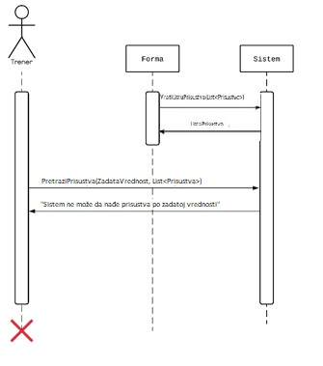

Слика 56

6.1. Уколико систем не може да нађе податке о изабраном присуству, приказује тренеру поруку: „Систем не може да нађе податке о изабраном присуству“. Прекида се извршење сценарија. (ИА)

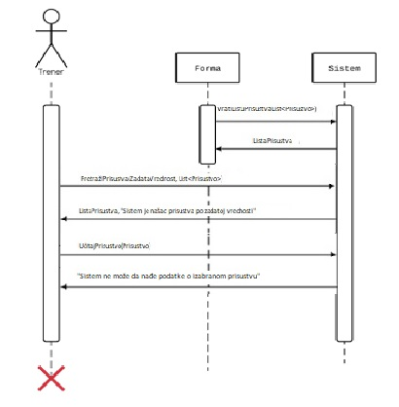

Слика 57

8.1. Уколико систем не може да обрише податке о изабраном присуству, приказује тренеру поруку: „Систем не може да обрише податке о изабраном присуству“. (ИА)

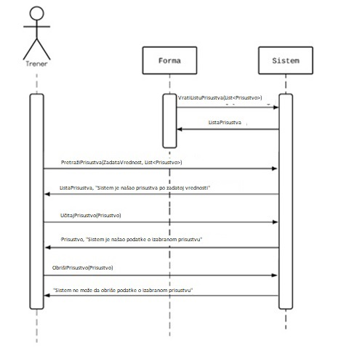

Слика 58

Са наведених секвенцних дијаграма уочавају се četiri системске операције које је потребно пројектовати:

1. *signal* **VratiListuPrisustva**(List <Prisustvo>);

2. *signal* **PretražiPrisustva** (ZadataVrednost, List <Prisustvo>);

*3. signal* **UčitajPrisustvo**(Prisustvo);

*4. signal* **ObrišiPrisustvo**(Prisustvo);

Као резултат анализе сценарија, добијено је укупно 23 системских операција које је потребно пројектовати:

1. *signal* **ZapamtiTreneraSO**(Trener);

2. *signal* **PronadjiTreneraSO**(Trener);

3. *signal* **IzmeniTreneraSO**(Trener);

4. *signal* **VratiListuTreneraSO**(List<Trener>);

5. *signal* **ZapamtiČlanaSO**(Član);

6. *signal* **PronadjiČlanaSO**(Član);

7. *signal* **VratiListuČlanovaSO**(List<Član>);

8. *signal* **PretražiČlanoveSO**(ZadataVrednost, List<Član>);

9. *signal* **ObrišiČlanaSO**(Član);

10. *signal* **IzmeniČlanaSO**(Član);

11. *signal* **VratiListuGrupaSO**(List<Grupa>);

12. *signal* **ZapamtiGrupuSO**(Grupa);

13. *signal* **PretražiGrupeSO**(ZadataVrednost, List<Grupa>);

14. *signal* **ObrišiGrupuSO**(Grupa);

15. *signal* **IzmeniGrupuSO**(Grupa);

16. *signal* **VratiListuTreningaSO**(List<Trening>);

17. *signal* **ZapamtiTreningSO**(Trening);

18. *signal* **ObrišiTreningSO**(Trening);

19. *signal* **PretražiTreningeSO**(ZadataVrednost, List <Trening>);

20. *signal* **ZapamtiPrisustvoSO**(Prisustvo);

21. *signal* **VratiListuPrisustvaSO**(List<Prisustvo>);

22. *signal* **PretražiPrisustvaSO**(ZadataVrednost, List <Prisustvo>);

23. *signal* **ObrišiPrisustvoSO**(Prisustvo);

## 2.2. Понашање софтверског система - Дефинисање уговора о системским операцијама

Уговор УГ1: **ZapamtiTreneraSO**

Операција: ZapamtiTreneraSO(Trener): signal;

Веза са СК: СК1

Предуслови: Вредносна и структурна ограничења над објектом Тренер морају бити задовољена.

Постуслови: Тренер је запамћен.

Уговор УГ2: **PronadjiTreneraSO**

Операција: PronadjiTreneraSO(Trener): signal;

Веза са СК: СК2

Предуслови: /

Постуслови: /

Уговор УГ3: **IzmeniTreneraSO**

Операција: IzmeniTreneraSO(Trener): signal;

Веза са СК: СК3

Предуслови: Вредносна и структурна ограничења над објектом Тренер морају бити задовољена.

Постуслови: Тренер је измењен.

Уговор УГ4: **VratiListuTreneraSO**

Операција:VratiListuTreneraSO(List<Trener>): signal;

Веза са СК: CK3, СК12

Предуслови: /

Постуслови: /

Уговор УГ5: **PretražiTrenereSO**

Операција: PretražiTrenereSO(ZadataVrednost, List <Trener>): signal;

Веза са СК: СК3

Предуслови: /

Постуслови: /

Уговор УГ6: **ZapamtiČlanaSO**

Операција: ZapamtiČlanaSO(Član): signal;

Веза са СК: СK4

Предуслови: Вредносна и структурна ограничења над објектом Члан морају бити задовољена.

Постуслови: Члан је запамћен.

Уговор УГ7: **PronadjiČlanaSO**

Операција: PronadjiČlanaSO(Član): signal;

Веза са СК: СК5

Предуслови: /

Постуслови: /

Уговор УГ8: **VratiListuČlanovaSO**

Операција: VratiListuČlanovaSO(List<Član>): signal;

Веза са СК: CK6, СК7, CK8, CK16

Предуслови: /

Постуслови: /

Уговор УГ9: **PretražiČlanoveSO**

Операција: PretražiČlanoveSO(ZadataVrednost, List<Član>): signal;

Веза са СК: CK6, СК7, CK8

Предуслови: /

Постуслови: /

Уговор УГ10: **IzmeniČlanaSO**

Операција: IzmeniČlanaSO(Član): signal;

Веза са СК: CK7

Предуслови: Вредносна и структурна ограничења над објектом Члан морају бити задовољена.

Постуслови: Члан је измењен.

Уговор УГ11: **ObrišiČlanaSO**

Операција: ObrišiČlanaSO(Član): signal;

Веза са СК: СК8

Предуслови: Структурна ограничења над објектом Члан морају бити задовољена.

Постуслови: Члан је обрисан.

Уговор УГ12: **ZapamtiGrupuSO**

Операција: ZapamtiGrupuSO(Grupa): signal;

Веза са СК: СК9

Предуслови: Вредносна и структурна ограничења над објектом Група морају бити задовољена.

Постуслови: Група је запамћена.

Уговор УГ13: **VratiListuGrupaS0**

Операција: VratiListuGrupaSO(List<Grupa>): signal;

Веза са СК: CK10, CK11, СК12

Предуслови: /

Постуслови: /

Уговор УГ14: **PretražiGrupeSO**

Операција: PretražiGrupeSO(ZadataVrednost, List<Grupa>): signal;

Веза са СК: CK10, СК11

Предуслови: /

Постуслови: /

Уговор УГ15: **ObrišiGrupuSO**

Операција: ObrišiGrupuSO(Grupa): signal;

Веза са СК: СК11

Предуслови: Структурна ограничења над објектом Група морају бити задовољена.

Постуслови: Група је обрисана.

Уговор УГ16: **ZapamtiTreningSO**

Операција: ZapamtiTreningSO (Trening): signal;

Веза са СК: СК12

Предуслови: Вредносна и структурна ограничења над објектом Тренинг морају бити задовољена.

Постуслови: Тренинг је запамћен.

Уговор УГ17: **PretražiTreningeSO**

Операција: PretražiTreningeSO(ZadataVrednost, List <Trening>): signal;

Веза са СК: СК12, CK13, CK14, CK15

Предуслови: /

Постуслови: /

Уговор УГ18: **VratiListuTreningaSO**

Операција: VratiListuTreningaSO(List<Trening>): signal;

Веза са СК: CK13, CK14, CK15, СК16

Предуслови: /

Постуслови: /

Уговор УГ19: **ObrišiTreningSO**

Операција: ObrišiTreningSO(Trening): signal;

Веза са СК: СК15

Предуслови: Структурна ограничења над објектом Тренинг морају бити задовољена.

Постуслови: Тренинг је обрисан.()

Уговор УГ20: **ZapamtiPrisustvoSO**

Операција: ZapamtiPrisustvoSO(Prisustvo): signal;

Веза са СК: СК16

Предуслови: Вредносна и структурна ограничења над објектом Присуство морају бити задовољена.

Постуслови: Присуство је запамћено.

Уговор УГ21: **VratiListuPrisustvaSO**

Операција: VratiListuPrisustvaSO(List <Prisustvo>): signal;

Веза са СК: СК17, СК18

Предуслови: /

Постуслови: /

Уговор УГ22: **PretražiPrisustvaSO**

Операција: PretražiPrisustvaSO(ZadataVrednost, List <Prisustvo>): signal;

Веза са СК: СК17, СК18

Предуслови: /

Постуслови: /

Уговор УГ23: **ObrišiPrisustvoSO**

Операција: ObrišiPrisustvoSO(Prisustvo): signal;

Веза са СК: СК18

Предуслови: Структурна ограничења над објектом Присуство морају бити задовољена.

Постуслови: Присуство је обрисано.

## 2.3 Структура софтверског система – Концептуални (доменски) модел

Слика 59

Као резултат анализе сценарија СК и прављења концептуалног модела добија се логичка структура и понашање софтверског система:

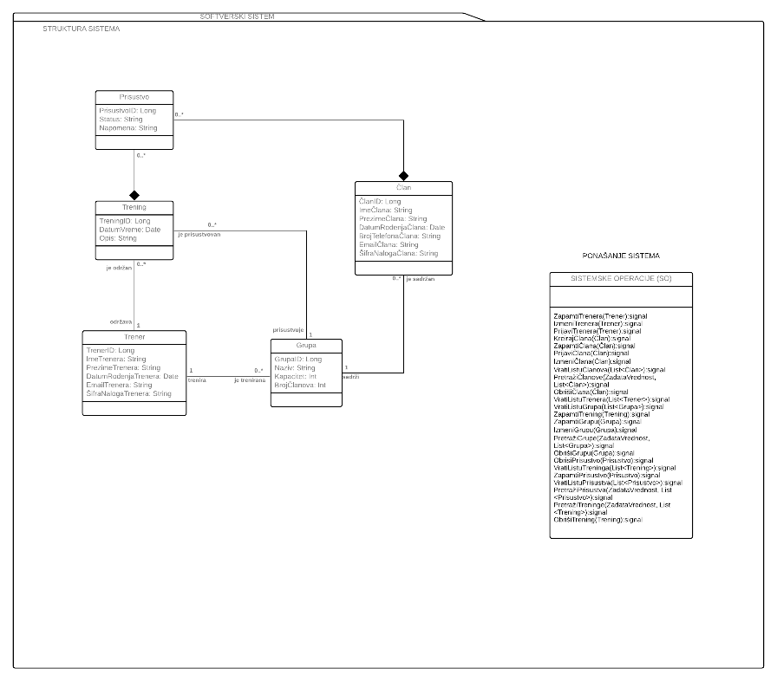

Слика 60

## 2.4 Структура софтверског система – Релациони модел

Trener(TrenerID, ImeTrenera, PrezimeTrenera, DatumRođenjaTrenera, EmailTrenera, ŠifraNalogaTrenera)

Član(ČlanID, ImeČlana, PrezimeČlana, DatumRođenjaČlana, BrojTelefonaČlana, EmailČlana, ŠifraNalogaČlana, *GrupaID*)

Trening(TreningID, DatumVreme, Opis, *TrenerID, GrupaID*)

Prisustvo(PrisustvoID, *TreningID, ČlanID*, Status, Napomena)

Grupa(GrupaID, Naziv, Kapacitet, BrojČlanova, *TrenerID*)

|  |  |  |  |  |  |  |
| --- | --- | --- | --- | --- | --- | --- |
| Табела Trener | | Просто вредносно ограничење | | Сложено вредносно ограничење | | Структурно ограничење |
| Атрибути | Име | Тип атрибута | Вредност атрибута | Међузав. атрибута једне табеле | Међузав. атрибута више табела | INSERT  /  UPDATE CASCADES  Trening, Grupa  DELETE  RESTRICTED  Trening, Grupa |
| TrenerID | Long | Not null and >0 |  |  |
| ImeTrenera | String | Not null |  |  |
| PrezimeTrenera | String | Not null |  |  |
| DatumRođenjaTrenera | Date | Not null |  |  |
| EmailTrenera | String | Not null |  |  |
| ŠifraNalogaTrenera | String | Not null |  |  |

|  |  |  |  |  |  |  |
| --- | --- | --- | --- | --- | --- | --- |
| Табела Član | | Просто вредносно ограничење | | Сложено вредносно ограничење | | Структурно ограничење |
| Атрибути | Име | Тип атрибута | Вредност атрибута | Међузав. атрибута једне табеле | Међузав. атрибута више табела | INSERT RESTRICTED Grupa  UPDATE  RESTRICTED  Grupa  CASCADES  Prisustvo  DELETE  RESTRICTED Prisustvo |
| ČlanID | Long | Not null and >0 |  |  |
| ImeČlana | String | Not null |  |  |
| PrezimeČlana | String | Not null |  |  |
| DatumRođenjaČlana | Date | Not null |  |  |
| BrojTelefonaČlana | String | Not null |  |  |
| EmailČlana | String | Not null |  |  |
| ŠifraNalogaČlana | String | Not null |  |  |
| GrupaID | Integer | Not null and >0 |  |  |

|  |  |  |  |  |  |  |
| --- | --- | --- | --- | --- | --- | --- |
| Табела Trening | | Просто вредносно ограничење | | Сложено вредносно ограничење | | Структурно ограничење |
| Атрибути | Име | Тип атрибута | Вредност атрибута | Међузав.  атрибута једне табеле | Међузав. атрибута више табела | INSERT  RESTRICTED Trener, Grupa  UPDATE  CASCADES  Prisustvo  RESTRICTED Trener, Grupa  DELETE  RESTRICTED  Prisustvo |
| TreningID | Long | Not null and >0 |  |  |
| DatumVreme | Date | Not null |  |  |
| Opis | String |  |  |  |
| TrenerID | Integer | Not null and >0 |  |  |
| GrupaID | Integer | Not null and >0 |  |  |

|  |  |  |  |  |  |  |
| --- | --- | --- | --- | --- | --- | --- |
| Табела Prisustvo | | Просто вредносно ограничење | | Сложено вредносно ограничење | | Структурно ограничење |
| Атрибути | Име | Тип атрибута | Вредност атрибута | Међузав.  атрибута једне табеле | Међузав. атрибута више табела | INSERT RESTRICTED  Trening, Član  UPDATE RESTRICTED  Trening, Član  DELETE  / |
| TreningID | Long | Not null and >0 |  |  |
| ČlanID | Integer | Not null and >0 |  |  |
| Status | String | Not null |  |  |
| Napomena | String |  |  |  |

|  |  |  |  |  |  |  |
| --- | --- | --- | --- | --- | --- | --- |
| Табела Grupa | | Просто вредносно ограничење | | Сложено вредносно ограничење | | Структурно ограничење |
| Атрибути | Име | Тип атрибута | Вредност атрибута | Међузав.  атрибута једне табеле | Међузав. атрибута више табела | INSERT  RESTRICTED Trener  UPDATE  CASCADES  Član, Trening  RESTRICTED Trener  DELETE  RESTRICTED  Član, Trening |
| GrupaID | Long | Not null and >0 |  |  |
| Naziv | String | Not null |  |  |
| Kapacitet | Integer | Not null and >0 |  |  |
| BrojČlanova | Integer | Not null |  |  |
| TrenerID | Integer | Not null and >0 |  |  |

# 3. Пројектовање

Фаза пројектовања система описује физичку структуру и понашање софтверског система (архитектуру софтверског система).

Архитектура софтверског система је тронивојска и састоји се од три нивоа:

Кориснички интерфејс: улазно-излазна репрезентација софтверског система

Апликациона логика (контролер, пословна логика и брокер базе података): описује структуру и понашање софтверског система

Складиште података: чува стање атрибута софтверског система

Ниво корисничког интерфејса је на страни клијента, док су апликациона логика и складиште података на страни сервера.

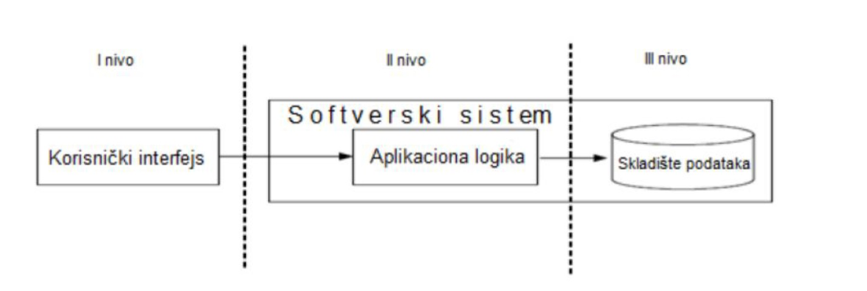

Слика тронивојска архитектура система

## Пројектовање корисничког интерфејса

Кориснички интерфејс представља реализацију улаза и/или излаза софтверског система и састоји се од екранске форме и контролера корисничког интерфејса.

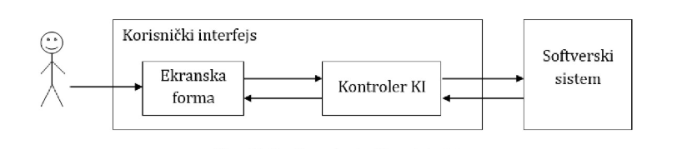

Слика структура корисничког интерфејса

### Пројектовање екранских форми

Кориснички интерфејс дефинисан је преко скупа екранских форми. Сценарија коришћења екранских форми су директно повезана са сценаријима случајева коришћења. Екранска форма прихвата податке које уноси актор, такође прихвата догађаје које прави актор и позива контролера корисничког интерфејса.

Главна екранска форма серверске стране апликације пре покретања сервера:

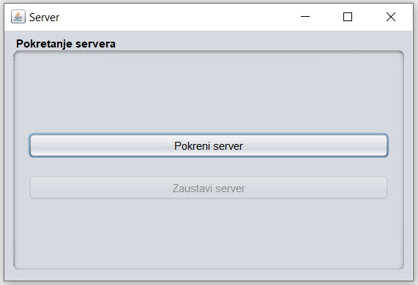

Главна екранска форма серверске стране апликације након покретања сервера:

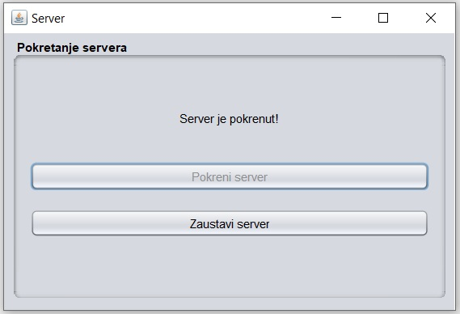

Главна екранска форма серверске стране апликације након заустављања сервера:

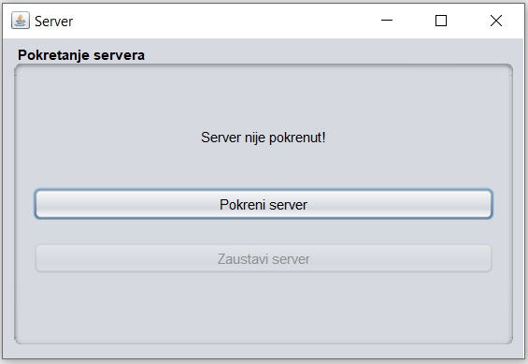

Главна екранска форма клијентске стране апликације:

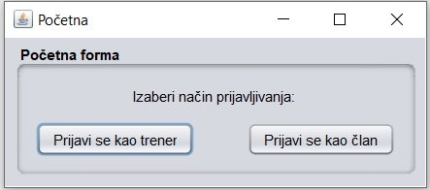

Главна екранска форма клијентске стране апликације за пријављивање запосленог:

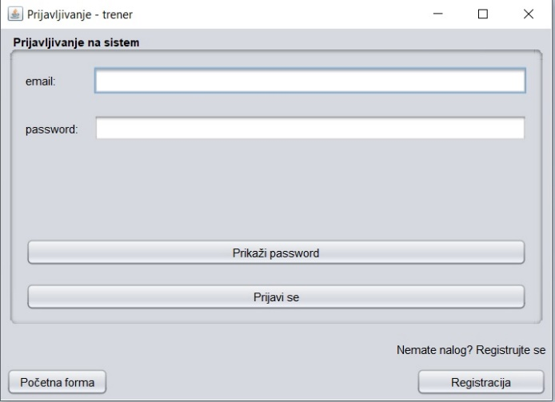

Главна екранска форма клијентске стране апликације за регистровање запосленог:

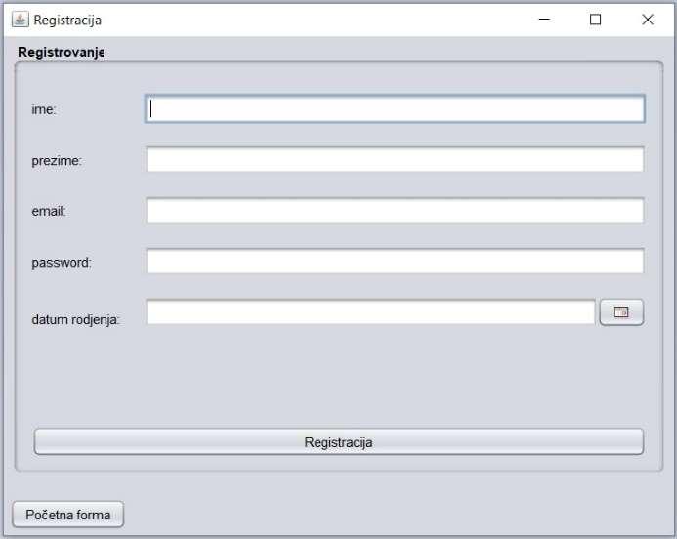

Главна екранска форма клијентске стране апликације за пријављивање члана:

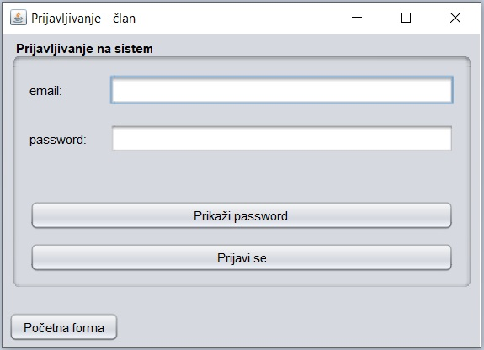

Главна екранска форма клијентске стране апликације након пријављивања запосленог:

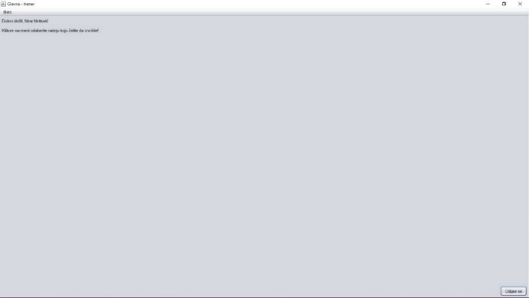

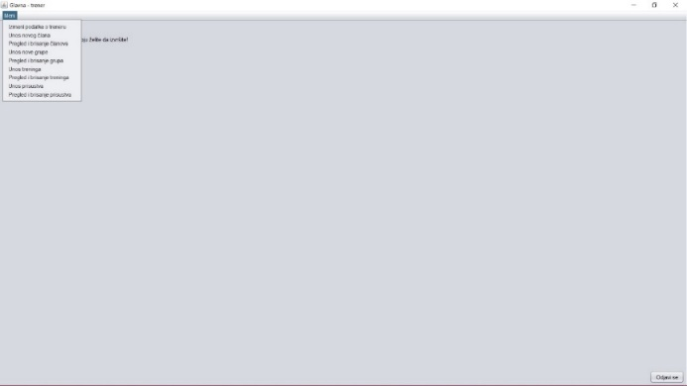

Главна екранска форма клијентске стране апликације након пријављивања члана:

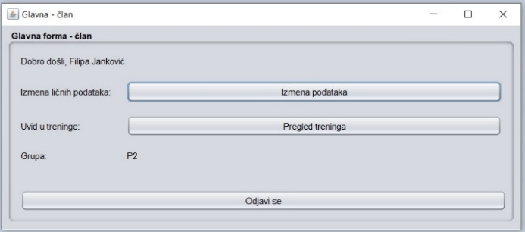

Кроз случајеве коришћења пројектоване су и друге екранске форме које апликација поседује.

#### СК1: Регистровање запосленог (тренера) у кик-бокс клубу

**Назив СК**

Регистровање тренера у кик-бокс клубу

**Актори СК**

Тренер

**Учесници СК**

Тренер и систем (програм)

**Предуслов**: Систем је укључен и приказује регистрациону форму.

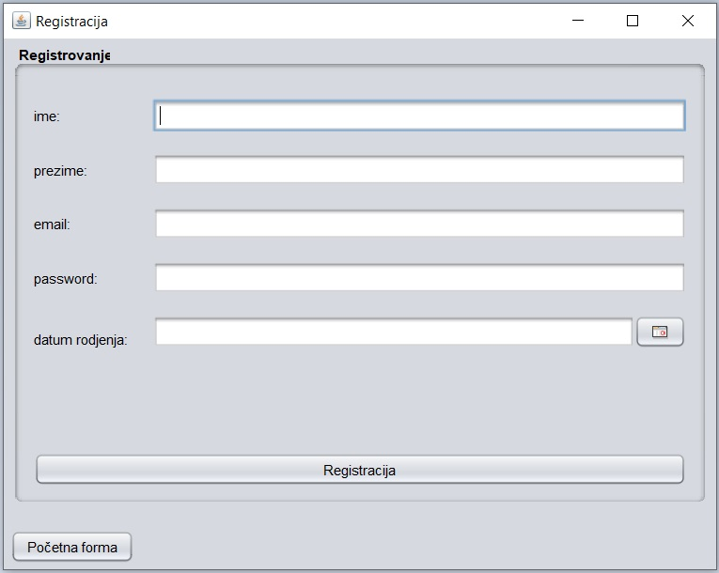

**Основни сценарио СК**

1. Тренер уноси своје податке за регистровање. (АПУСО)

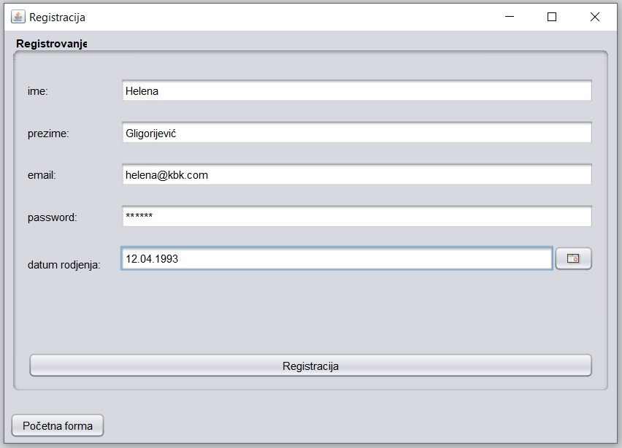

1. Тренер контролише исправност унетих података. (АНСО)
2. Тренер позива систем да запамти регистрационе податке. (АПСО)
3. Систем памти податке о тренеру. (СО)

Опис акције: Тренер кликом на дугме Регистрација позива извршење системске операције ZapamtiTreneraSO.

1. Систем приказује тренеру поруку: „Систем је успешно запамтио Ваше податке! Пријавите се на систем!“ (ИА)

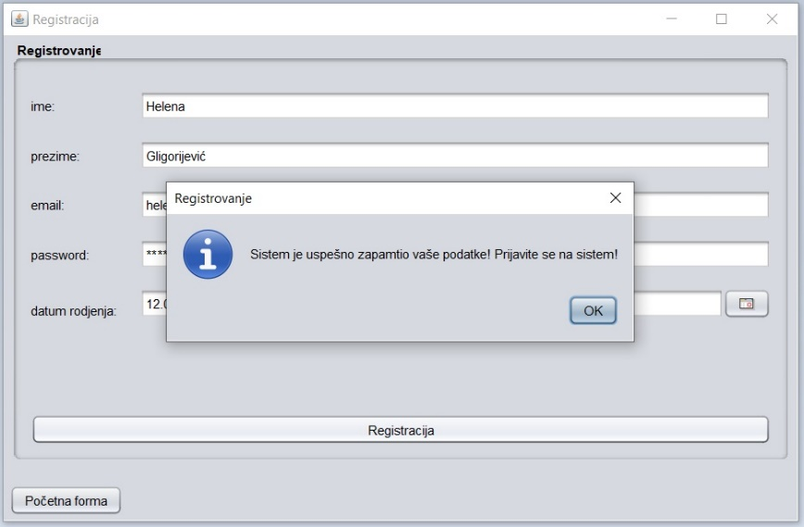

Алтернативна сценарија

5.1. Уколико систем не може да запамти регистрационе податке, приказује тренеру поруку: „Грешка, систем не може да запамти Ваше податке“ (ИА)

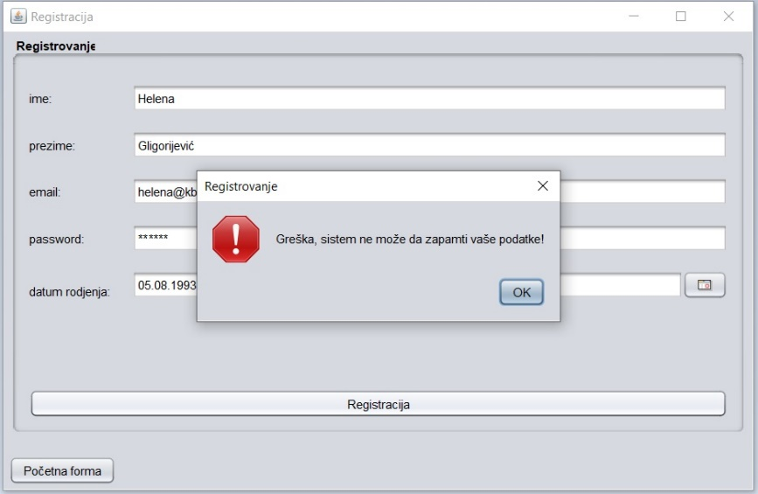

#### СК2: Пријављивање запосленог (тренера) у кик-бокс клубу

**Назив СК**

Пријављивање тренера у кик-бокс клубу

**Актори СК**

Тренер

**Учесници СК**

Тренер и систем (програм)

**Предуслов**: Систем је укључен и приказује форму за пријављивање.

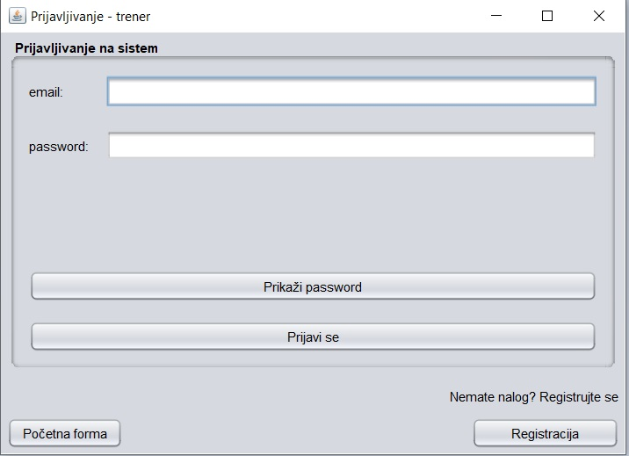

**Основни сценарио СК**

1. Тренер уноси своје податке за аутентификацију. (АПУСО)

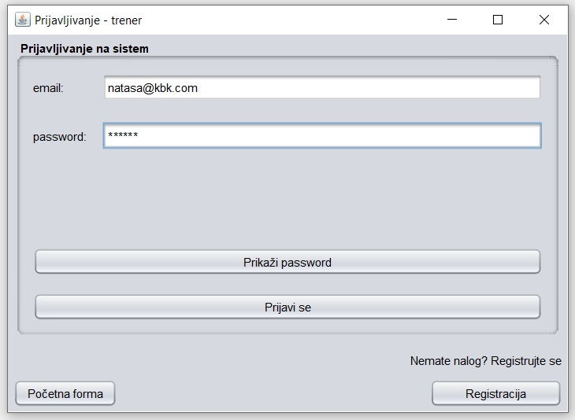

1. Тренер позива систем да пронађе тренера по задатој вредности. (АПСО)
2. Систем тражи тренера по задатој вредности. (СО)

Опис акције: Тренер кликом на дугме Пријави се позива извршење системске операције PronadjiTreneraSO.

1. Систем приказује тренеру поруку: „Успешно сте се пријавили на систем“.

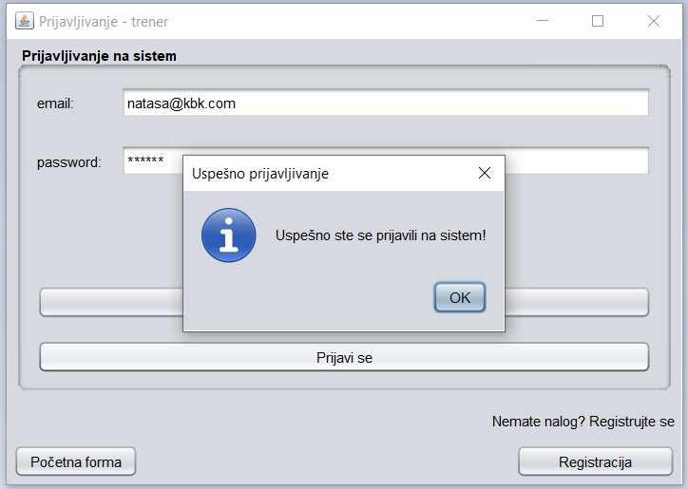

Алтернативна сценарија

4.1. Уколико систем не може да нађе тренера по задатој вредности, приказује тренеру поруку: „Непостојећи тренер, покушајте поново! “ (ИА)

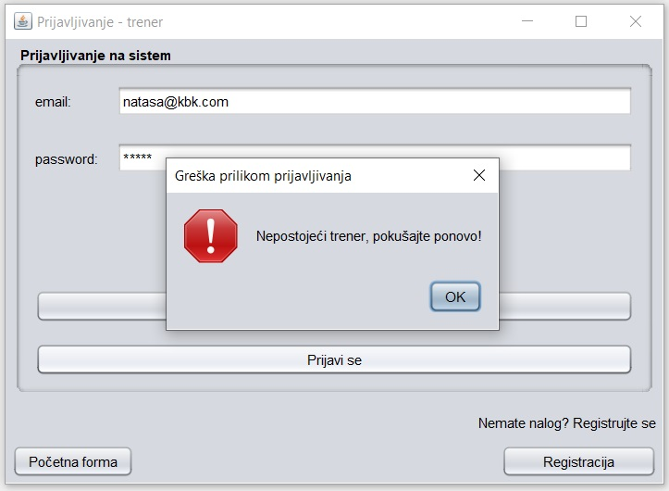

#### СК3: Унос новог члана кик-бокс клуба

**Назив СК**

Унос новог члана кик-бокс клуба

**Актори СК**

Тренер

**Учесници СК**

Тренер и систем (програм)

**Предуслов**: Систем је укључен и тренер је улогован под својом шифром. Систем приказује форму за унос новог члана. Учитана је листа група.

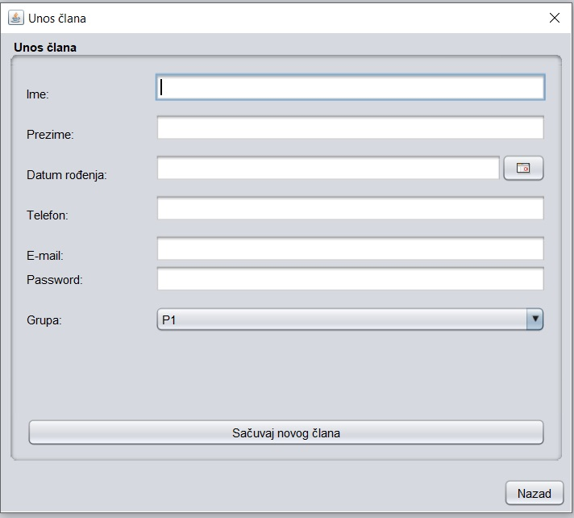

**Основни сценарио СК**

1. Тренер позива систем да креира новог члана. (АПСО)
2. Систем креира новог члана. (СО)
3. Систем приказује тренеру члана и поруку: „Систем је креирао новог члана“ (ИА)
4. Тренер уноси податке о новом члану. (АПУСО)

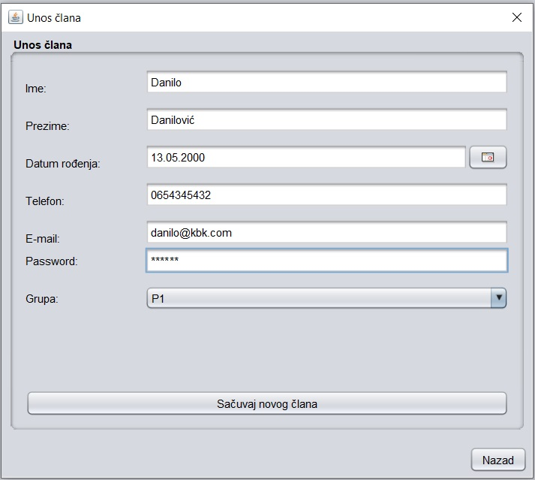

1. Тренер контролише исправност унетих података о новом члану. (АНСО)
2. Тренер позива систем да запамти податке о новом члану. (АПСО)
3. Систем памти податке о новом члану. (СО)

Опис акције: Тренер кликом на дугме Сачувај новог члана позива извршавање системске операције ZapamtiClanaSO.

1. Систем приказује тренеру запамћене податке о новом члану и поруку: „Систем је запамтио податке о новом члану“ (ИА)

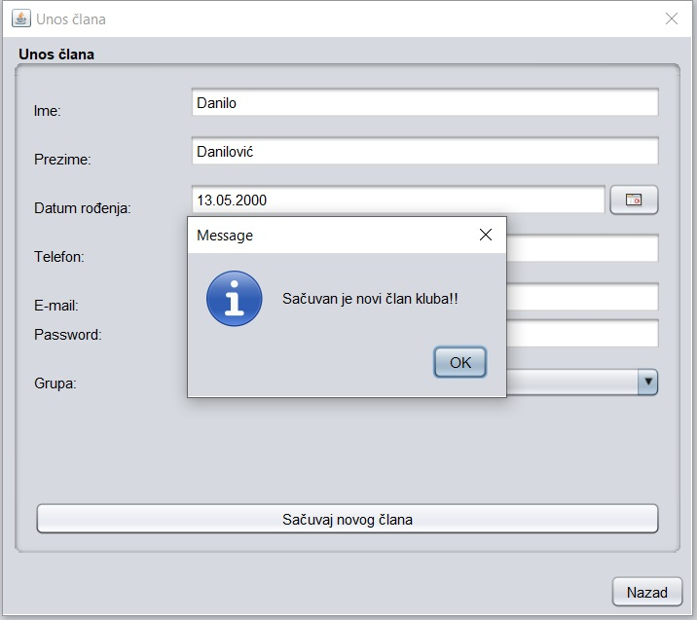

Алтернативна сценарија

3.1. Уколико систем не може да креира новог члана, приказује тренеру поруку у зависности од грешке која је проузроковала да систем не може да креира новог члана. Прекида се извршење сценарија. (ИА)

1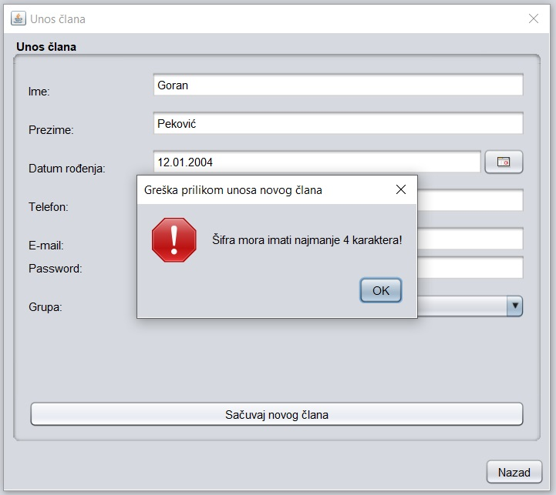

8.1. Уколико систем не може да запамти податке о новом члану, приказује тренеру поруку: „Систем не може да запамти новог члана“ (ИА)

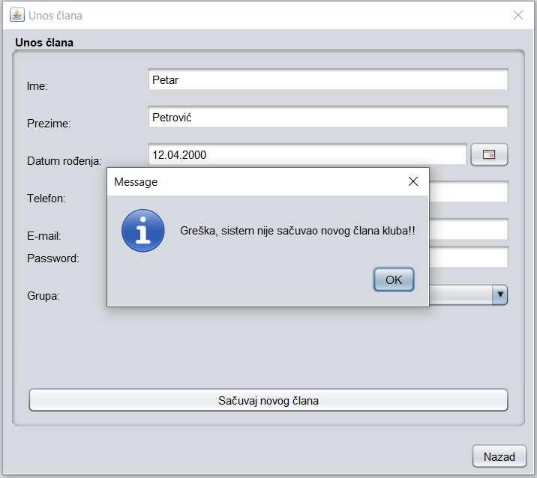

#### СК4: Пријављивање члана кик-бокс клуба

**Назив СК**

Пријављивање члана кик-бокс клуба

**Актори СК**

Члан

**Учесници СК**

Члан и систем (програм)

**Предуслов**: Систем је укључен и приказује форму за пријављивање.



**Основни сценарио СК**

1. Члан уноси своје податке за аутентификацију. (АПУСО)

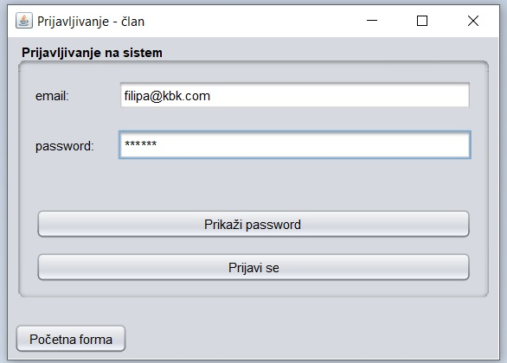

1. Члан позива систем да пронађе члана по задатој вредности. (АПСО)
2. Систем тражи члана по задатој вредности. (СО)

Опис акције: Члан кликом на дугме Пријави се позива извршавање системске операције PronadjiClanaSO.

1. Систем приказује члану поруку: „Успешна пријава!“.

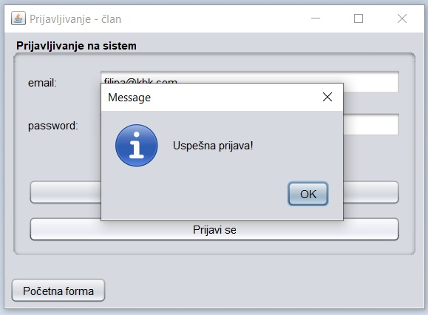

Алтернативна сценарија

4.1. Уколико систем не може да нађе члана по задатој вредности, приказује члану поруку: „Непостојећи члан, покушајте поново!“ (ИА)

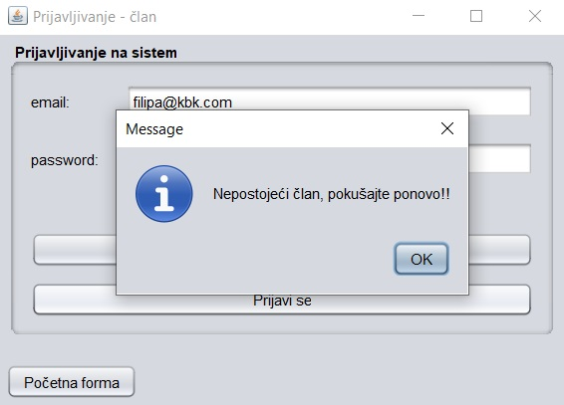

#### СК5: Промена података о члану кик-бокс клуба (сложен случај коришћења)

**Назив СК**

Промена података о члану кик-бокс клуба

**Актори СК**

Члан

**Учесници СК**

Члан и систем (програм)

**Предуслов**: Систем је укључен и члан је улогован под својом шифром. Систем приказује форму за рад са члановима. Учитана је листа чланова.

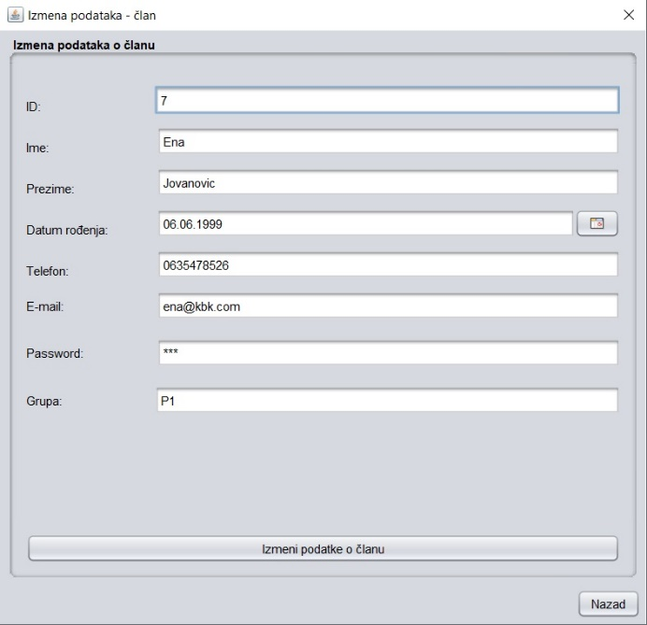

**Основни сценарио СК**

1. Члан уноси вредност по којој претражује чланове. (АПУСО)
2. Члан позива систем да нађе чланове по задатој вредности. (АПСО)
3. Систем тражи чланове по задатој вредности. (СО)
4. Систем приказује члану листу чланова и поруку: “Систем је нашао чланове по задатој вредности”. (ИА)
5. Члан бира члана којег жели да измени. (АПУСО)
6. Члан позива систем да учита податке о изабраном члану. (АПСО)
7. Систем учитава податке о изабраном члану. (СО)
8. Систем приказује члану податке о изабраном члану и поруку: „Систем је нашао податке о изабраном члану“. (ИА)
9. Члан мења податке о изабраном члану. (АПУСО)
10. Члан контролише исправност измењених података. (АНСО)
11. Члан позива систем да запамти измењене податке о члану. (АПСО)

Опис акције: Члан кликом на дугме Измени податке о члану позива извршавање системске операције IzmeniClanaSO.

1. Систем памти измењене податке о члану. (СО)
2. Систем приказује члану запамћене податке о члану и поруку: “Систем је успешно изменио податке о члану!” (ИА)

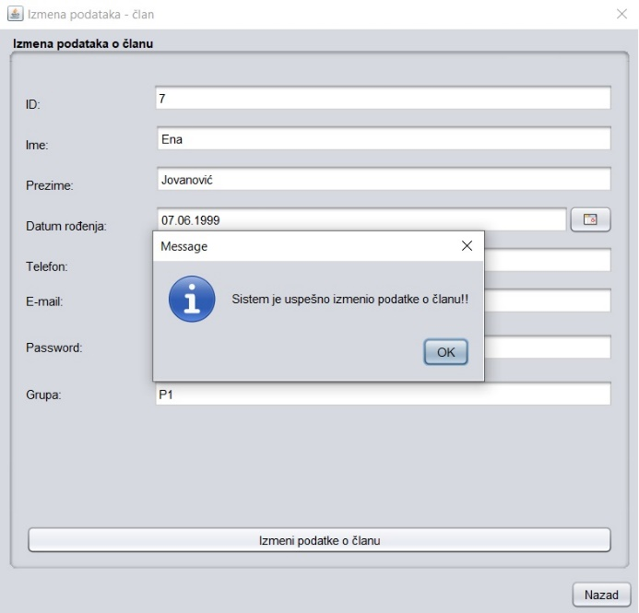

Алтернативна сценарија

4.1. Уколико систем не може да нађе чланове по задатој вредности, приказује члану поруку: „Систем не може да нађе чланове по задатој вредности“. Прекида се извршење сценарија. (ИА)

8.1. Уколико систем не може да нађе податке о изабраном члану, приказује члану поруку: „Систем не може да нађе податке о изабраном члану“. Прекида се извршење сценарија. (ИА)

13.1. Уколико систем не може да запамти податке о члану, приказује члану поруку: „Систем не може да запамти промењене податке о члану”. (ИА)

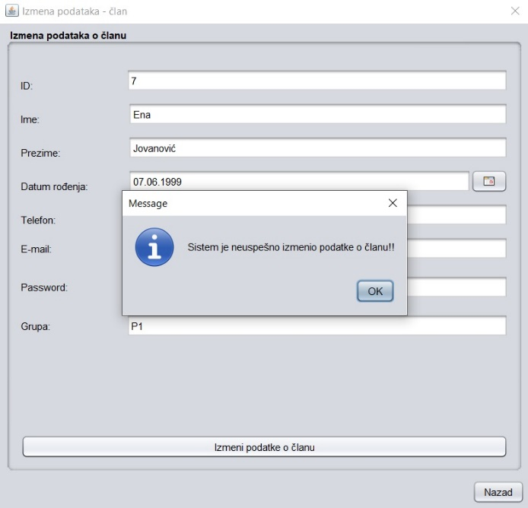

#### CK13: Промена података о тренеру кик-бокс клуба

**Назив СК**

Промена података о тренеру кик-бокс клуба

**Актори СК**

Тренер

**Учесници СК**

Тренер и систем (програм)

**Предуслов**: Систем је укључен и тренер је улогован под својом шифром. Систем приказује форму за рад са тренерима. Учитана је листа тренера.

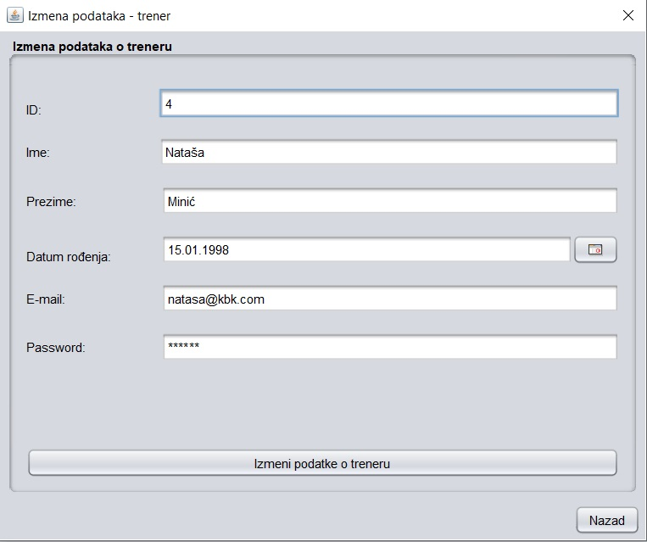

**Основни сценарио СК**

1. Тренер уноси вредност по којој претражује тренере. (АПУСО)
2. Тренер позива систем да нађе тренере по задатој вредности. (АПСО)
3. Систем тражи тренере по задатој вредности. (СО)
4. Систем приказује тренеру листу тренера и поруку: “Систем је нашао тренере по задатој вредности”. (ИА)
5. Тренер бира тренера којег жели да измени. (АПУСО)
6. Тренер позива систем да учита податке о изабраном тренеру. (АПСО)
7. Систем учитава податке о изабраном тренеру. (СО)
8. Систем приказује тренеру податке о изабраном тренеру и поруку: „Систем је нашао податке о изабраном тренеру“. (ИА)
9. Тренер мења податке о изабраном тренеру. (АПУСО)
10. Тренер контролише исправност измењених података. (АНСО)
11. Тренер позива систем да запамти измењене податке о тренеру. (АПСО)

Опис акције: Тренер кликом на дугме Измени податке о тренеру позива извршавање системске операције IzmeniTreneraSO.

1. Систем памти измењене податке о тренеру. (СО)
2. Систем приказује тренеру запамћене податке о тренеру и поруку: “Систем је успешно изменио податке о тренеру!” (ИА)

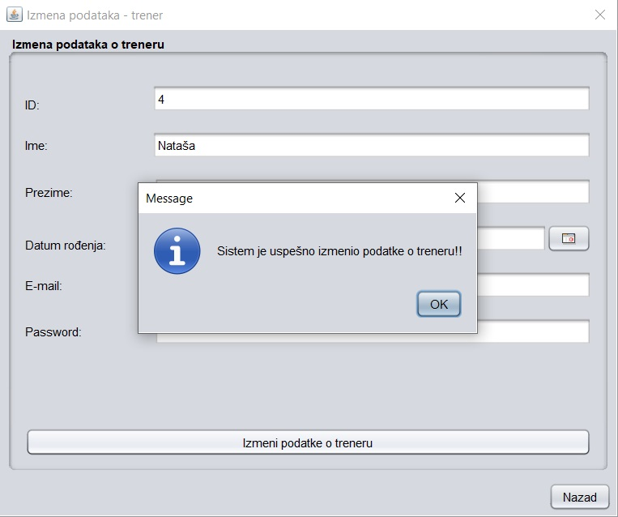

Алтернативна сценарија

4.1. Уколико систем не може да нађе тренере по задатој вредности, приказује тренеру поруку: „Систем не може да нађе тренере по задатој вредности“. Прекида се извршење сценарија. (ИА)

8.1. Уколико систем не може да нађе податке о изабраном тренеру, приказује тренеру поруку: „Систем не може да нађе податке о изабраном тренеру“. Прекида се извршење сценарија. (ИА)

13.1. Уколико систем не може да запамти податке о тренеру, приказује тренеру поруку: „Систем не може да запамти промењене податке о тренеру”. (ИА)

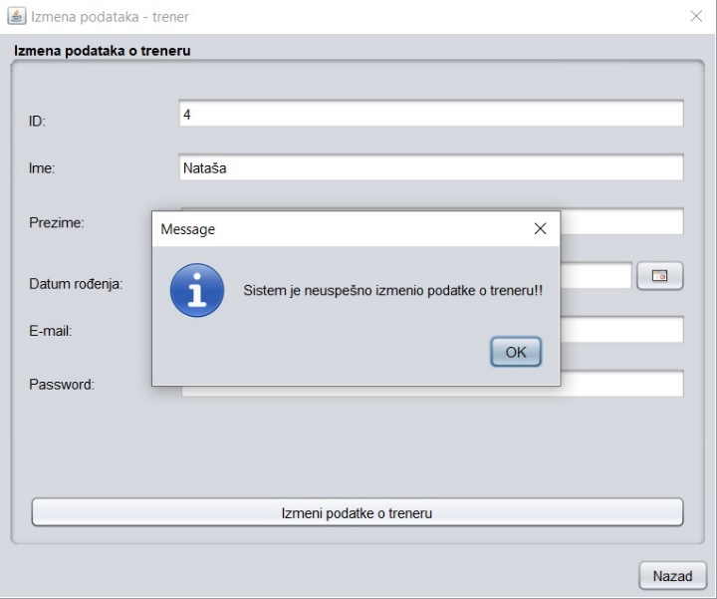

#### СК6: Брисање података о члану кик-бокс клуба

**Назив СК**

Брисање података о члану кик-бокс клуба

**Актори СК**

Тренер

**Учесници СК**

Тренер и систем (програм)

**Предуслов**: Систем је укључен и тренер је улогован под својом шифром. Систем приказује форму за рад са члановима. Учитана је листа чланова.

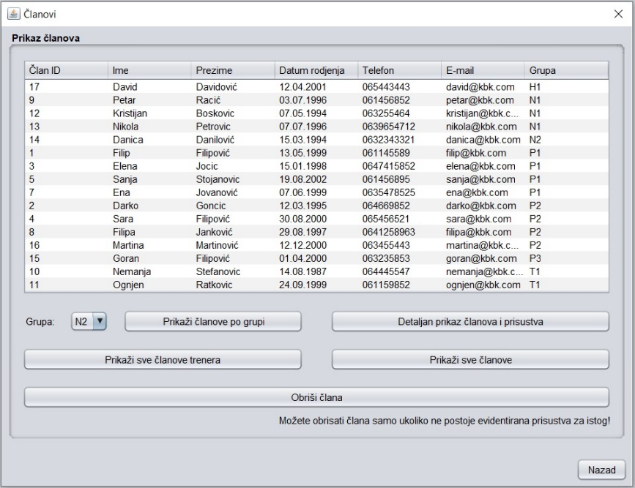

**Основни сценарио СК**

1. Тренер уноси вредност по којој претражује чланове. (АПУСО)
2. Тренер позива систем да нађе чланове по задатој вредности. (АПСО)
3. Систем тражи чланове по задатој вредности. (СО)
4. Систем приказује тренеру пронађене чланове и поруку: „Систем је нашао чланове по задатој вредности“. (ИА)

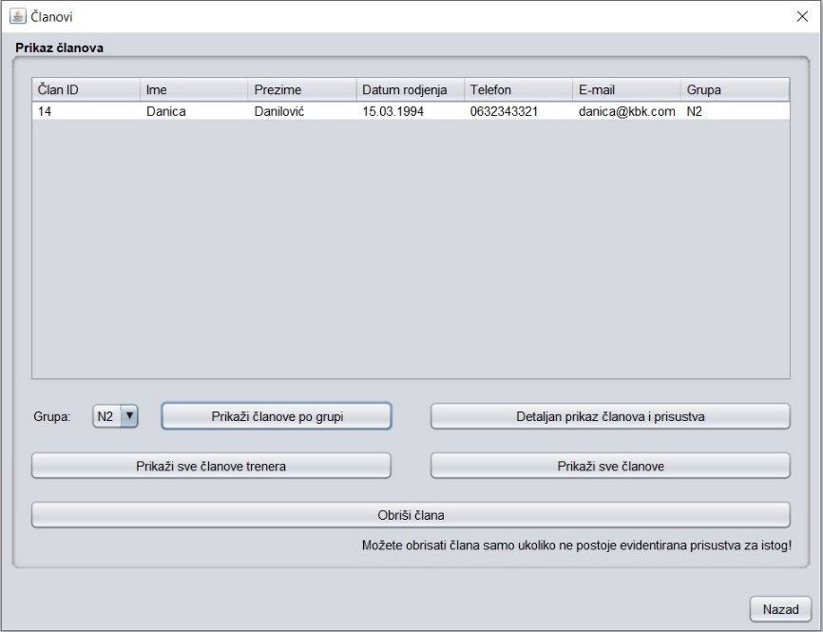

1. Тренер бира члана чије податке жели да обрише. (АПУСО)
2. Тренер позива систем да учита податке о изабраном члану. (АПСО)
3. Систем учитава податке о изабраном члану. (СО)
4. Систем приказује тренеру податке о изабраном члану и поруку: „Систем је нашао податке о изабраном члану“. (ИА)
5. Тренер позива систем да обрише податке о изабраном члану. (АПСО)

Опис акције: Тренер бира из табеле члана кога жели да обрише и кликом на дугме Обриши члана позива извршавање системских операција ObrisiClanaSO и IzmeniGrupuSO.

1. Систем брише податке о изабраном члану. (СО)
2. Систем приказује тренеру поруку: „Систем је обрисао изабраног члана!“. (ИА)

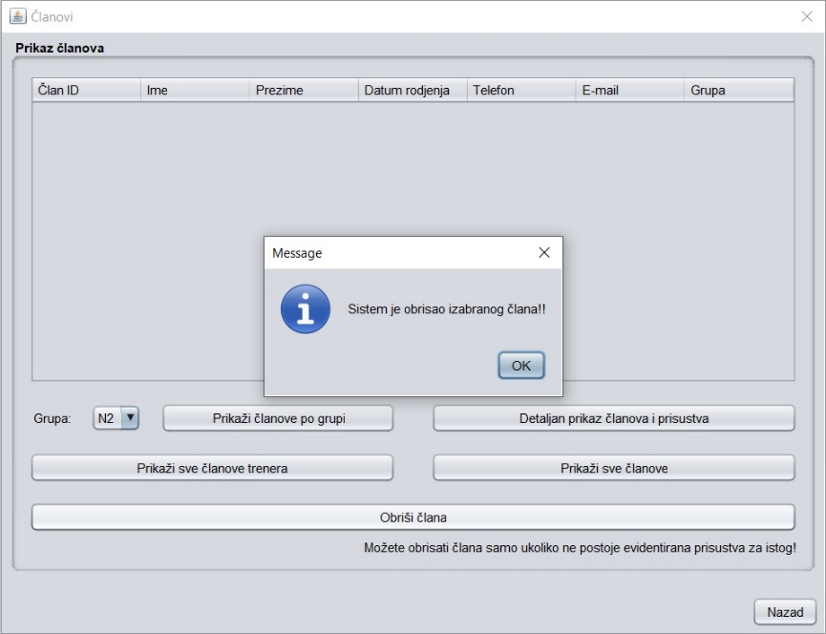

Алтернативна сценарија

4.1. Уколико систем не може да нађе чланове по задатој вредности, приказује тренеру поруку: „Систем не може да нађе чланове по задатој вредности“. Прекида се

извршење сценарија. (ИА)

8.1. Уколико систем не може да нађе податке о изабраном члану, приказује тренеру поруку: „Одаберите члана кога желите да обришете! ”. Прекида се извршење сценарија. (ИА)

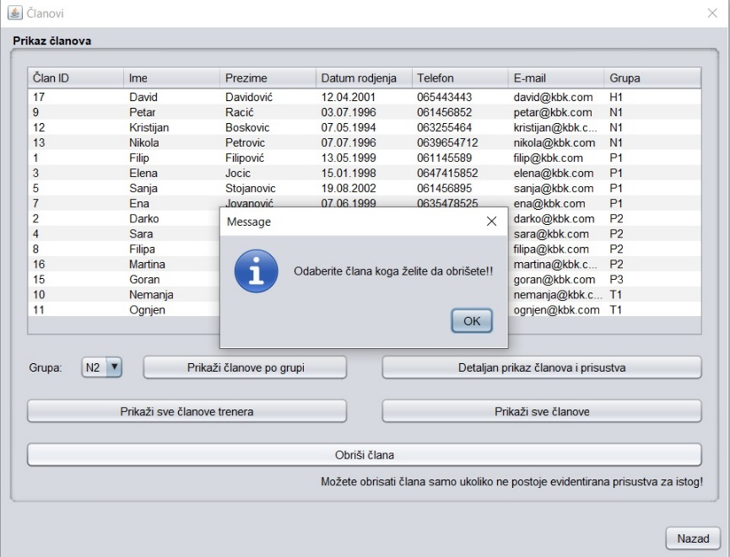

11.1. Уколико систем не може да обрише податке о изабраном члану, приказује тренеру поруку: „Систем не може да обрише податке о изабраном члану” . Другачија порука се приказује у зависности од разлога због кога систем не може да обрише податке о изабраном члану.(ИА)

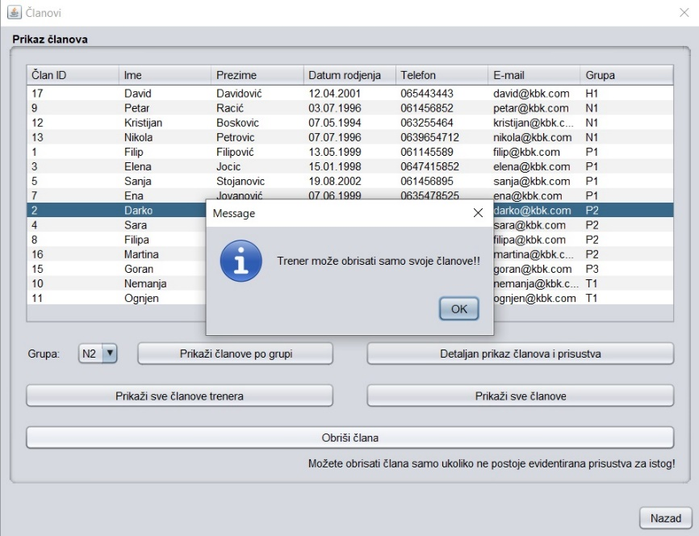

#### СК7: Резервација тренинга кик-бокс клуба (сложен случај коришћења)

**Назив СК**

Резервација тренинга

**Актори СК**

Тренер

**Учесници СК**

Тренер и систем (програм)

**Предуслов**: Систем је укључен и тренер је улогован под својом шифром. Систем приказује форму за резервацију тренинга. Учитана је листа тренера. Учитана је листа група.

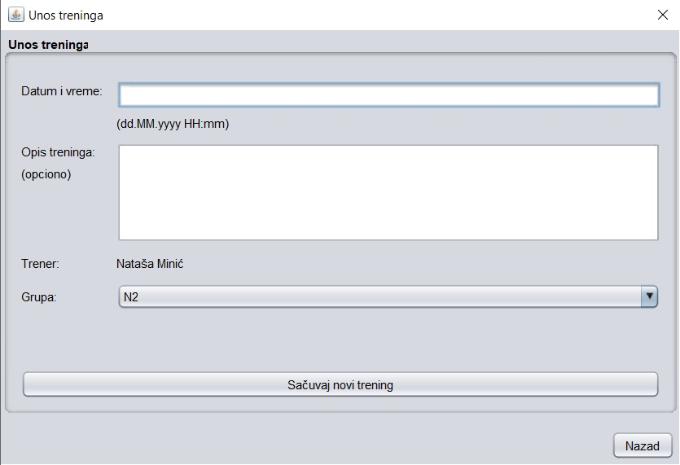

**Основни сценарио СК**

1. Тренер позива систем да креира резервацију тренинга. (АПСО)
2. Систем креира резерацију тренинга. (СО)
3. Систем приказује члану поруку: „Систем је креирао резервацију тренинга“. (ИА)
4. Тренер уноси податке у резервацију тренинга. (АПУСО)

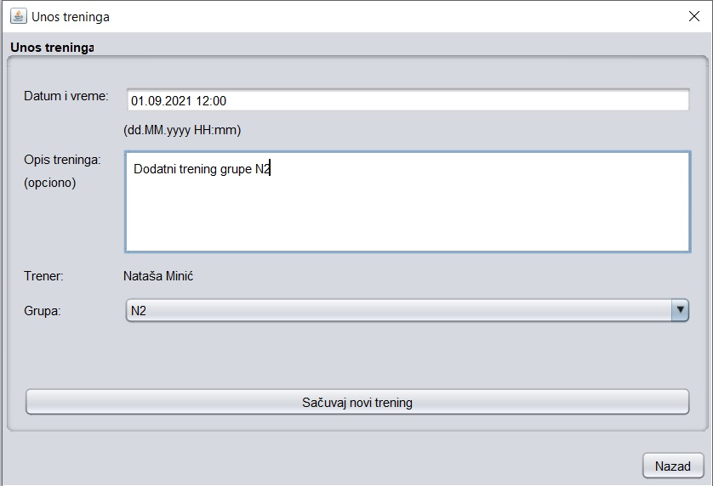

1. Тренер контролише исправност унетих података. (АНСО)
2. Тренер позива систем да запамти податке о резервацији тренинга. (АПСО)

Опис акције: Кликом на дугме Сачувај нови тренинг тренер позива извршавање системске операције ZapamtiTreningSO.

1. Систем памти податке о резервацији тренинга. (СО)
2. Систем приказује тренеру запамћене податке о резервацији тренинга и поруку: „Систем је успешно запамтио тренинг са унетим подацима!“ (ИА)

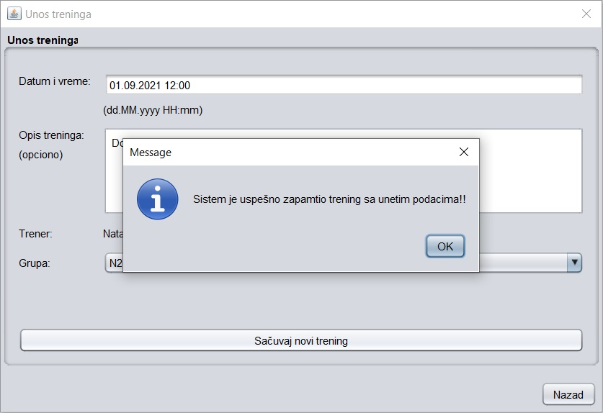

Алтернативна сценарија

3.1. Уколико систем не може да креира резервацију тренинга, приказује тренеру поруку: „Систем не може да креира резервацију тренинга“. Прекида се извршење сценарија. (ИА)

1

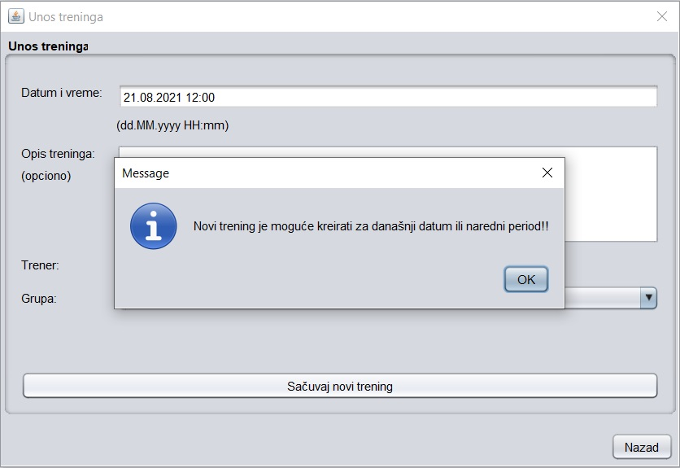

5.1. Уколико систем не може да запамти податке о резервацији тренинга, приказује тренеру поруку: „Систем не може да запамти податке о резервацији тренинга“ (ИА)

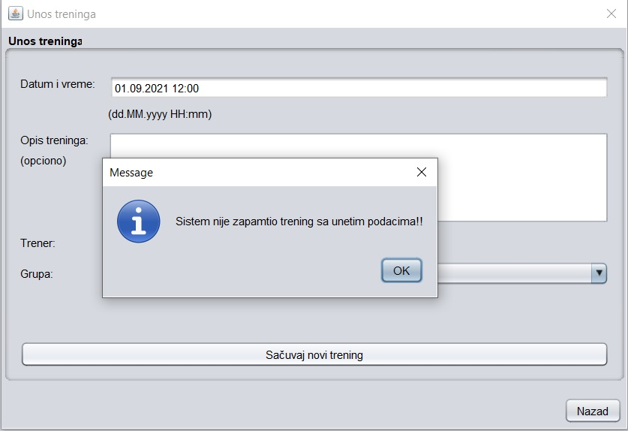

#### СК8: Унос нове групе чланова кик-бокс клуба

**Назив СК**

Унос групе чланова

**Актори СК**

Тренер

**Учесници СК**

Тренер и систем (програм)

**Предуслов**: Систем је укључен и тренер је улогован под својом шифром. Систем приказује форму за унос нове групе чланова. Учитана је листа тренера.

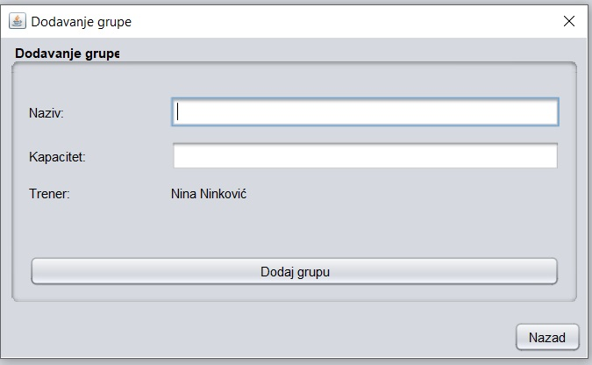

**Основни сценарио СК**

1. Тренер позива систем да креира нову групу. (АПСО)
2. Систем креира нову групу. (СО)
3. Систем приказује тренеру поруку: „Систем је креирао нову групу“. (ИА)
4. Тренер уноси податке у новој групи. (АПУСО)

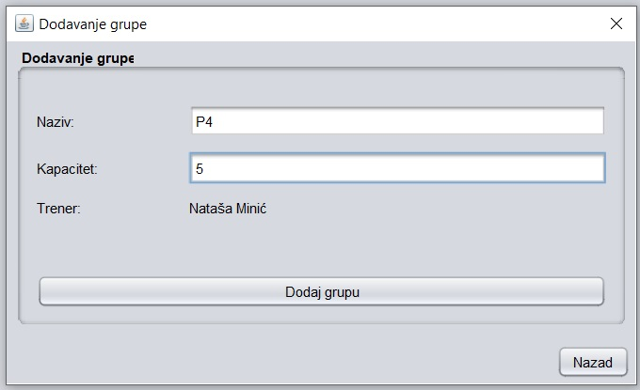

1. Тренер контролише исправност унетих података. (АНСО)
2. Тренер позива систем да запамти податке о новој групи. (АПСО)

Опис акције: Тренер кликом на дугме Додај групу позива извршавање системске операције ZapamtiGrupuSO.

1. Систем памти податке о новој групи. (СО)
2. Систем приказује тренеру запамћене податке о новој групи и поруку: „Систем је успешно сачувао нову групу!“ (ИА)

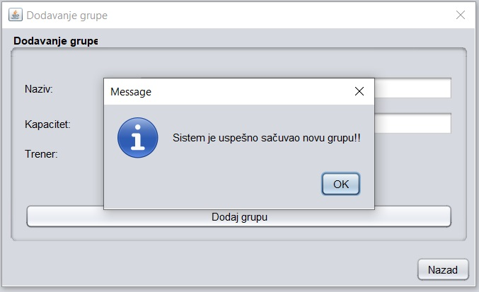

Алтернативна сценарија

3.1. Уколико систем не може да креира нову групу, приказује тренеру поруку: „Систем не може да креира нову групу“. Порука се мења у зависности од разлога због кога није могуће додавање нове групе. Прекида се извршење сценарија. (ИА)

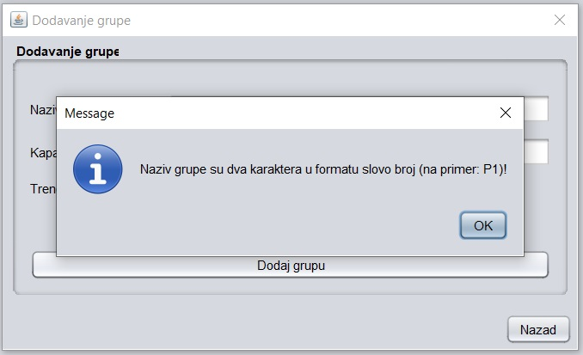

5.1. Уколико систем не може да запамти податке о новој групи, приказује тренеру поруку: „Систем није сачувао нову групу!“ (ИА)

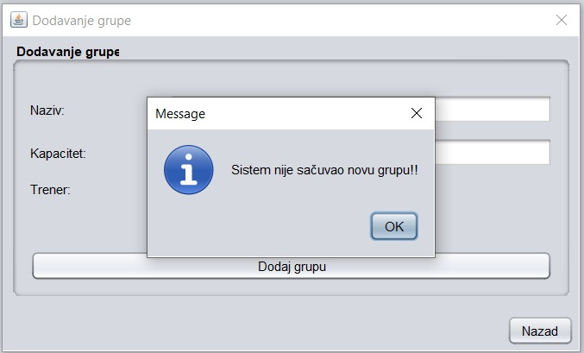

#### СК9: Брисање групе чланова кик-бокс клуба

**Назив СК**

Брисање групе чланова

**Актори СК**

Тренер

**Учесници СК**

Тренер и систем (програм)

**Предуслов**: Систем је укључен и тренер је улогован под својом шифром. Систем приказује форму за рад са групама. Учитана је листа група.

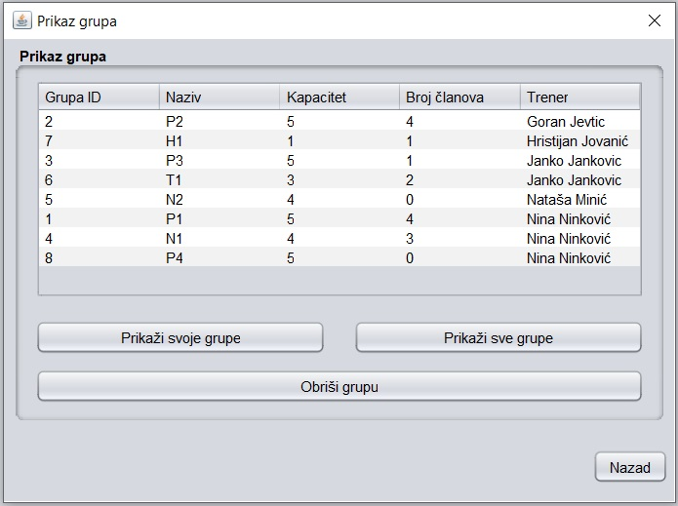

**Основни сценарио СК**

1. Тренер уноси вредност по којој претражује групе. (АПУСО)
2. Тренер позива систем да нађе групе по задатој вредности. (АПСО)

Опис акције: Тренер бира коју групу жели да обрише и кликом на дугме Обриши групу позива извршавање системске операције ObrisiGrupuSO.

1. Систем тражи групе по задатој вредности. (СО)
2. Систем приказује тренеру пронађене групе и поруку: „Систем је нашао групе по задатој вредности“. (ИА)

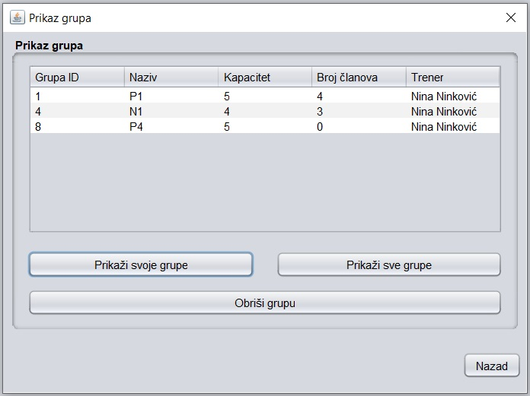

1. Тренер бира групу чије податке жели да обрише. (АПУСО)

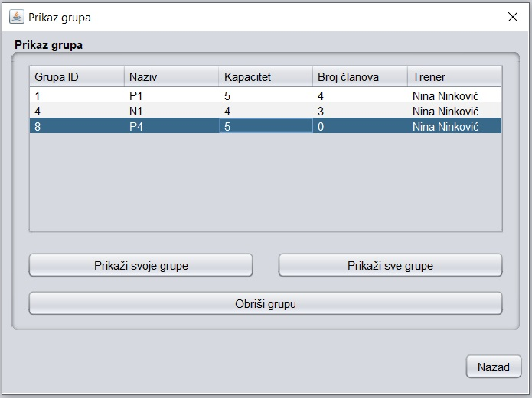

1. Тренер позива систем да учита податке о изабраној групи. (АПСО)
2. Систем учитава податке о изабраној групи. (СО)
3. Систем приказује тренеру податке о изабраној групи и поруку: „Систем је нашао податке о изабраној групи“. (ИА)
4. Тренер позива систем да обрише податке о изабраној групи. (АПСО)

Опис акције: Кликом на дугме Обриши групу тренер позива извршавање системске операције ObrisiGrupuSO.

1. Систем брише податке о изабраној групи. (СО)
2. Систем приказује тренеру поруку: „Систем је обрисао изабрану групу“. (ИА)

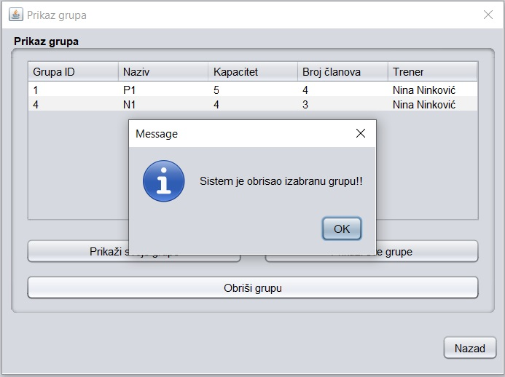

Алтернативна сценарија

4.1. Уколико систем не може да нађе групе по задатој вредности, приказује тренеру поруку: „Систем не може да нађе групе по задатој вредности“. Прекида се извршење сценарија. (ИА)

8.1. Уколико систем не може да нађе податке о изабраној групи, приказује тренеру поруку: „Систем не може да нађе податке о изабраној групи“. Прекида се извршење сценарија. (ИА)

10.1. Уколико систем не може да обрише податке о изабраној групи, приказује тренеру поруку: „Систем не може да обрише податке о изабраној групи“. (ИА)

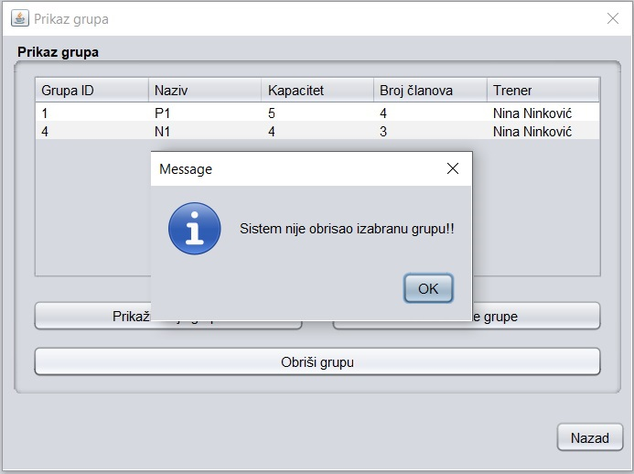

#### СК10: Евидентирање присуства члана кик-бокс клуба на тренингу (сложен случај коришћења)

**Назив СК**

Евидентирање присуства члана кик-бокс клуба

**Актори СК**

Тренер

**Учесници СК**

Тренер и систем (програм)

**Предуслов**: Систем је укључен и тренер је улогован под својом шифром. Систем приказује форму за унос присуства члана. Учитана је листа група. Учитана је листа тренинга. Учитана је листа чланова.

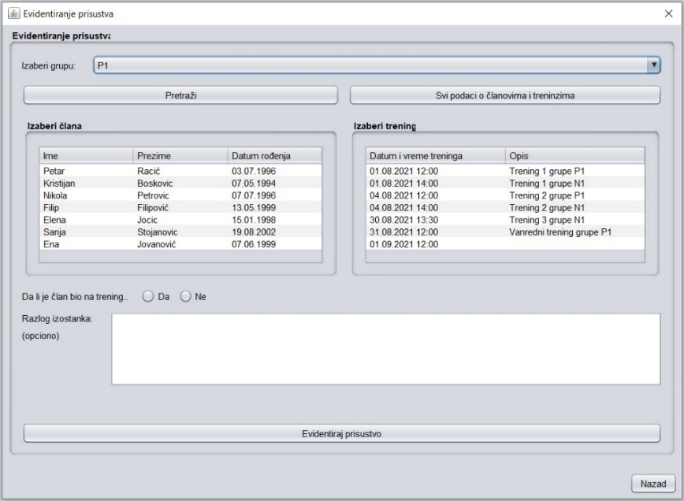

**Основни сценарио СК**

1. Тренер позива систем да креира евиденцију присуства члана. (АПСО)
2. Систем креира евиденцију присуства члана. (СО)
3. Систем приказује тренеру поруку: „Систем је креирао евиденцију присуства члана“. (ИА)
4. Тренер уноси податке у евиденцију присуства члана. (АПУСО)

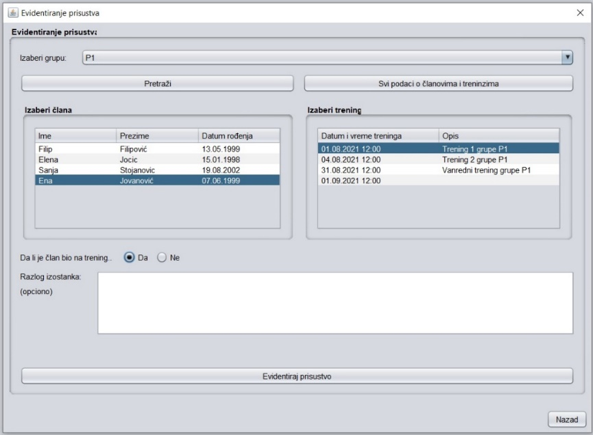

1. Тренер контролише исправност унетих података. (АНСО)
2. Тренер позива систем да запамти податке о присуству члана. (АПСО)

Опис акције: Тренер кликом на дугме Евидентирај присуство позива извршавање системске операције ZapamtiPrisustvoSO.

1. Систем памти податке о присуству члана. (СО)
2. Систем приказује тренеру запамћене податке о присуству члана и поруку: „Систем је успешно сачувао ново присуство!“. (ИА)

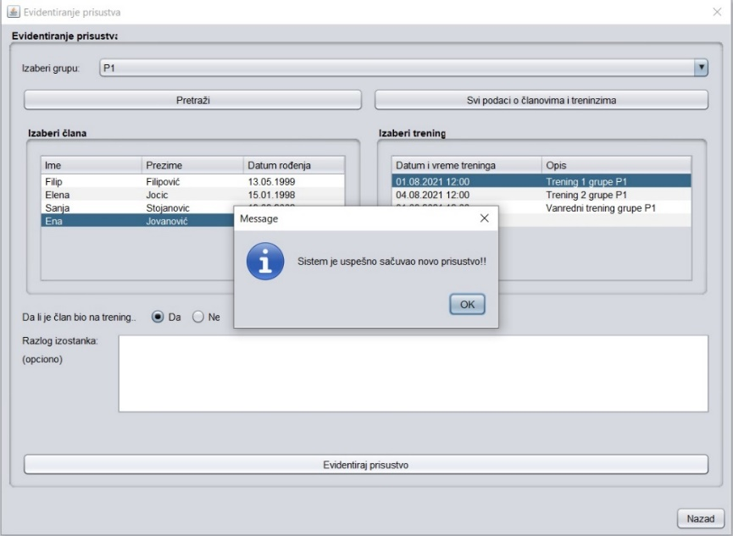

Алтернативна сценарија

3.1. Уколико систем не може да креира евиденцију присуства члана, приказује тренеру поруку: „Систем не може да креира евиденцију присуства члана“. Прекида се извршење сценарија. (ИА)

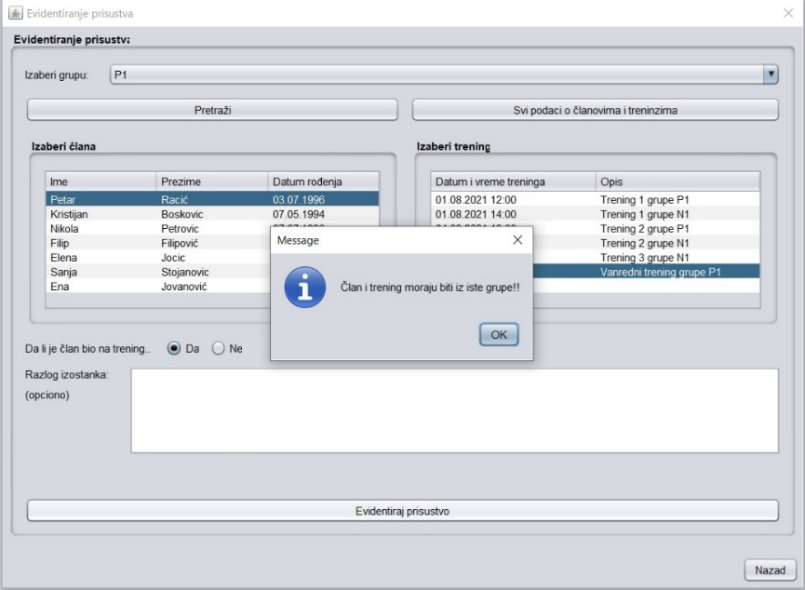

5.1. Уколико систем не може да запамти податке о присуству члана, приказује тренеру поруку: „Систем не може да запамти податке о присуству члана“. (ИА)

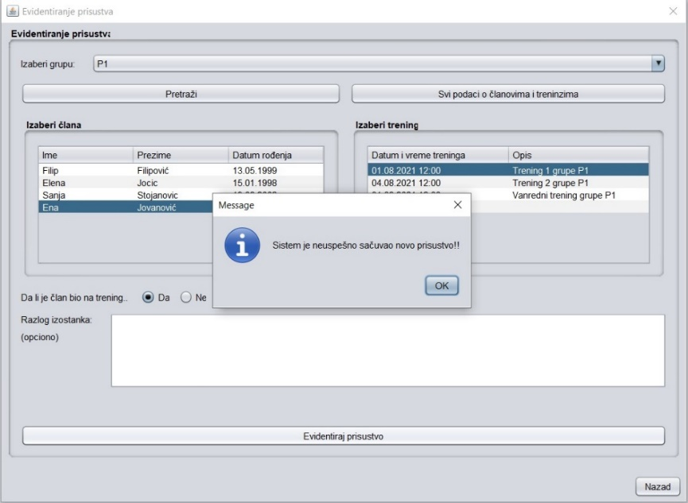

#### СК11: Преглед присуства члана кик-бокс клуба на тренингу

**Назив СК**

Преглед присуства члана

**Актори СК**

Тренер

**Учесници СК**

Тренер и систем (програм)

**Предуслов**: Систем је укључен и тренер је улогован под својом шифром. Систем приказује форму за рад са присуством члана. Учитана је листа група. Учитана је листа присуства.

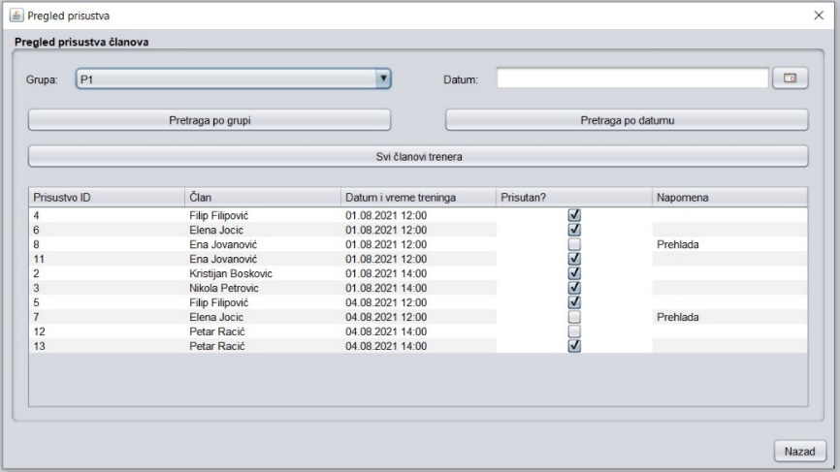

**Основни сценарио СК**

1. Тренер уноси вредност по којој претражује присуства чланова. (АПУСО)
2. Тренер позива систем да нађе присуства чланова по задатој вредности. (АПСО)
3. Систем тражи присуства чланова по задатој вредности. (СО)
4. Систем приказује тренеру пронађена присуства чланова и поруку: „Систем је нашао присуства чланова по задатој вредности“. (ИА)
5. Тренер бира присуство члана чије податке жели да учита. (АПУСО)
6. Тренер позива систем да учита податке о изабраном присуству члана. (АПСО)

Опис акције: Тренер кликом на дугме Претражи по групи или кликом на дугме Претражи по датуму позива извршавање системске операције PretražiPrisustvaSO. Тренер кликом на дугме Сви чланови тренера позива извршавање системске операције VratiListuPrisustvaSO.

1. Систем учитава податке о изабраном присуству члана. (СО)
2. Систем приказује тренеру податке о изабраном присуству члана и поруку: „Систем је нашао податке о изабраном присуству члана“. (ИА)

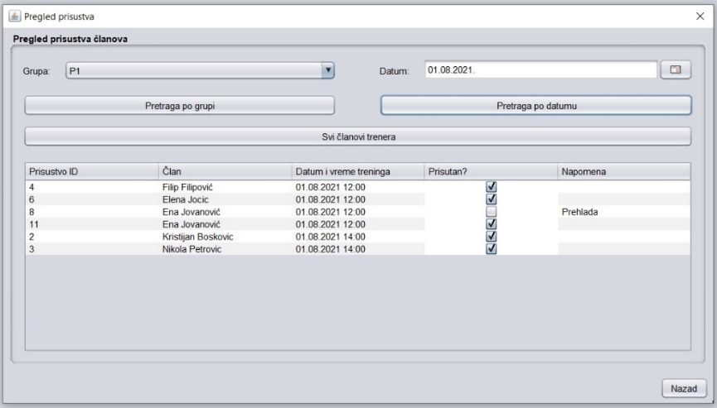

Алтернативна сценарија

4.1. Уколико систем не може да нађе присуства чланова по задатој вредности, приказује тренеру поруку: „Систем не може да нађе присуства чланова по задатој вредности“. Прекида се извршење сценарија. (ИА)

8.1. Уколико систем не може да нађе податке о изабраном присуству члана, приказује тренеру поруку: „Систем не може да нађе податке о изабраном присуству члана“. (ИА)

#### СК12: Преглед тренинга тренера кик-бокс клуба

**Назив СК**

Преглед тренинга тренера кик-бокс клуба

**Актори СК**

Тренер

**Учесници СК**

Тренер и систем (програм)

**Предуслов**: Систем је укључен и тренер је улогован под својом шифром. Систем приказује форму за рад са тренинзима. Учитана је листа група. Учитана је листа тренинга.

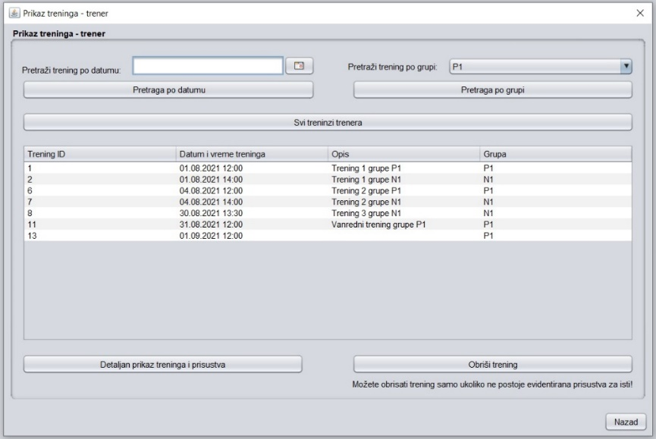

**Основни сценарио СК**

1. Тренер уноси вредност по којој претражује тренинге. (АПУСО)
2. Тренер позива систем да нађе тренинге по задатој вредности. (АПСО)
3. Систем тражи тренинге по задатој вредности. (СО)
4. Систем приказује тренеру пронађене тренинге и поруку: „Систем је нашао тренинге по задатој вредности“. (ИА)
5. Тренер бира тренинг чије податке жели да учита. (АПУСО)
6. Тренер позива систем да учита податке о изабраном тренингу. (АПСО)

Опис акције: Тренер кликом на дугме Претрага по датуму или кликом на дугме Претрага по групи позива извршавање системске операције PretražiTreningeSO. Тренер кликом на дугме Сви тренинзи тренера позива извршавање системске операције VratiListuTreningaSO.

1. Систем учитава податке о изабраном тренингу. (СО)
2. Систем приказује тренеру податке о тренингу и поруку: „Систем је нашао податке о изабраном тренингу“. (ИА)

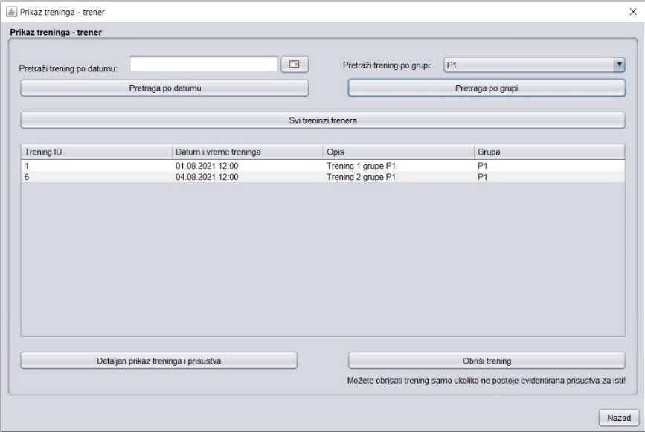

Алтернативна сценарија

4.1. Уколико систем не може да нађе тренинге по задатој вредности, приказује тренеру поруку: „Систем не може да нађе тренинге по задатој вредности“. Прекида се извршење сценарија. (ИА)

8.1. Уколико систем не може да нађе податке о изабраном тренингу, приказује тренеру поруку: „Систем не може да нађе податке о изабраном тренингу“. (ИА)

#### СК14: Преглед чланова кик-бокс клуба

**Назив СК**

Преглед чланова кик-бокс клуба

**Актори СК**

Тренер

**Учесници СК**

Тренер и систем (програм)

**Предуслов**: Систем је укључен и тренер је улогован под својом шифром. Систем приказује форму за рад са члановима. Учитана је листа чланова.

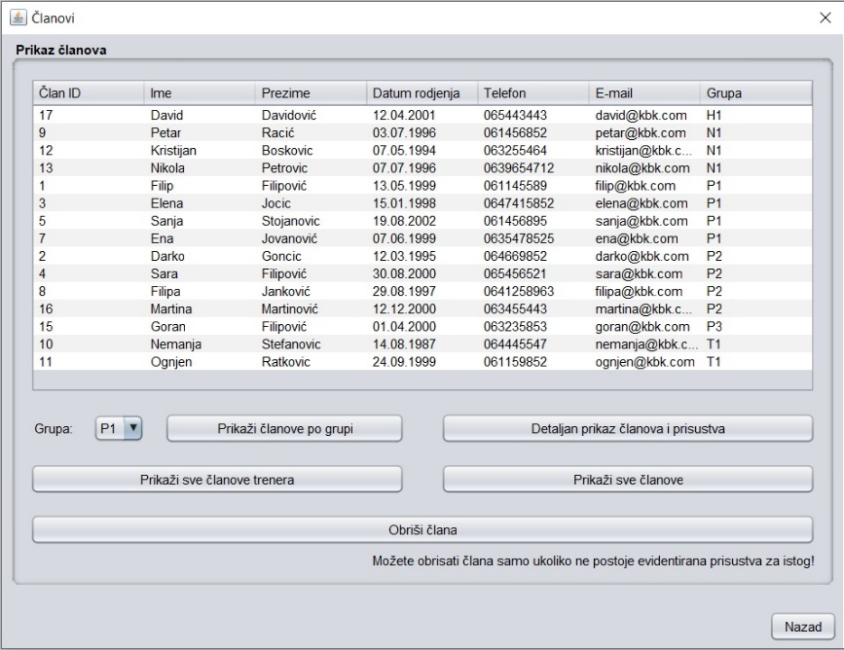

**Основни сценарио СК**

1. Тренер уноси вредност по којој претражује чланове. (АПУСО)
2. Тренер позива систем да нађе чланове по задатој вредности. (АПСО)
3. Систем тражи чланове по задатој вредности. (СО)
4. Систем приказује тренеру пронађене чланове и поруку: „Систем је нашао чланове по задатој вредности“. (ИА)
5. Тренер бира члана чије податке жели да учита. (АПУСО)
6. Тренер позива систем да учита податке о изабраном члану. (АПСО)

Опис акције: Тренер кликом на дугме Претражи чланове по групи позива извршавање системске операције PretražiČlanoveSO. Тренер кликом на дугме Прикажи све чланове тренера или кликом на дугме Прикажи све чланове позива извршавање системске операције VratiListuČlanovaSO.

1. Систем учитава податке о изабраном члану. (СО)
2. Систем приказује тренеру податке о члану и поруку: „Систем је нашао податке о изабраном члану“. (ИА)

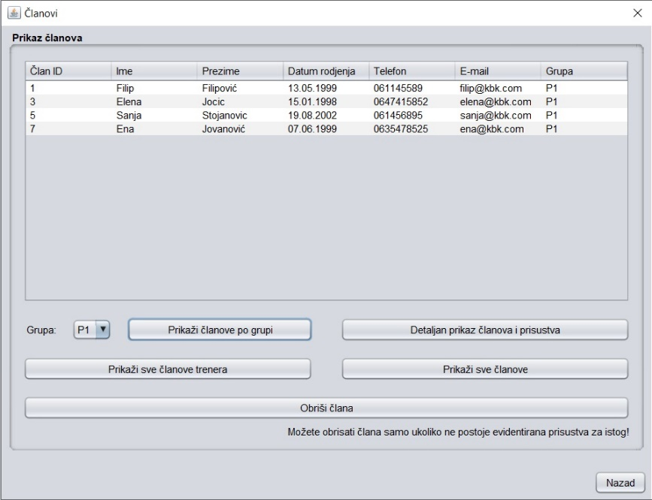

Алтернативна сценарија

4.1. Уколико систем не може да нађе чланове по задатој вредности, приказује тренеру поруку: „Систем не може да нађе чланове по задатој вредности“. Прекида се извршење сценарија. (ИА)

8.1. Уколико систем не може да нађе податке о изабраном чланове, приказује тренеру поруку: „Систем не може да нађе податке о изабраном члану“. (ИА)

#### СК15: Преглед група кик-бокс клуба

**Назив СК**

Преглед група кик-бокс клуба

**Актори СК**

Тренер

**Учесници СК**

Тренер и систем (програм)

**Предуслов**: Систем је укључен и тренер је улогован под својом шифром. Систем приказује форму за рад са групама. Учитана је листа група.

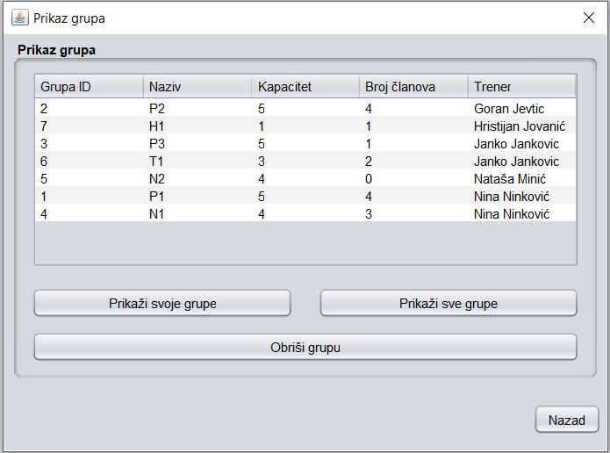

**Основни сценарио СК**

1. Тренер уноси вредност по којој претражује групе. (АПУСО)
2. Тренер позива систем да нађе групе по задатој вредности. (АПСО)
3. Систем тражи групе по задатој вредности. (СО)
4. Систем приказује тренеру пронађене групе и поруку: „Систем је нашао групе по задатој вредности“. (ИА)
5. Тренер бира групу чије податке жели да учита. (АПУСО)
6. Тренер позива систем да учита податке о изабраној групи. (АПСО)

Опис акције: Тренер кликом на дугме Прикажи своје групе позива извршавање системске операције PretražiGrupeSO, а кликом на дугме Прикажи све групе позива извршавање системске операције VratiListuGrupaSO.

1. Систем учитава податке о изабраној групи. (СО)
2. Систем приказује тренеру податке о групу и поруку: „Систем је нашао податке о изабраној групи“. (ИА)

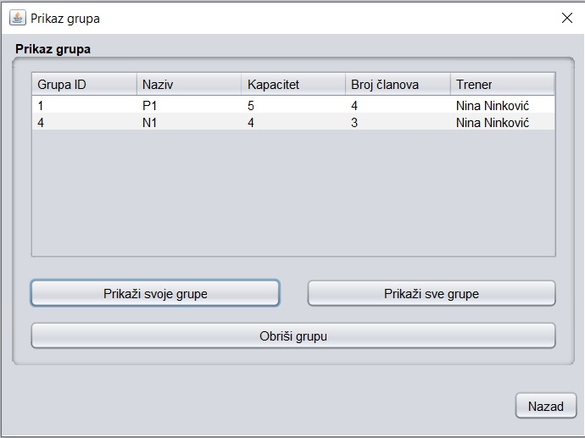

Алтернативна сценарија

4.1. Уколико систем не може да нађе групе по задатој вредности, приказује тренеру поруку: „Систем не може да нађе групе по задатој вредности“. Прекида се извршење сценарија. (ИА)

8.1. Уколико систем не може да нађе податке о изабраној групи, приказује тренеру поруку: „Систем не може да нађе податке о изабраној групи“. (ИА)

#### СК16: Преглед тренинга члана кик-бокс клуба

**Назив СК**

Преглед тренинга

**Актори СК**

Члан

**Учесници СК**

Члан и систем (програм)

**Предуслов**: Систем је укључен и члан је улогован под својом шифром. Систем приказује форму за рад са тренинзима. Учитана је листа тренинга.

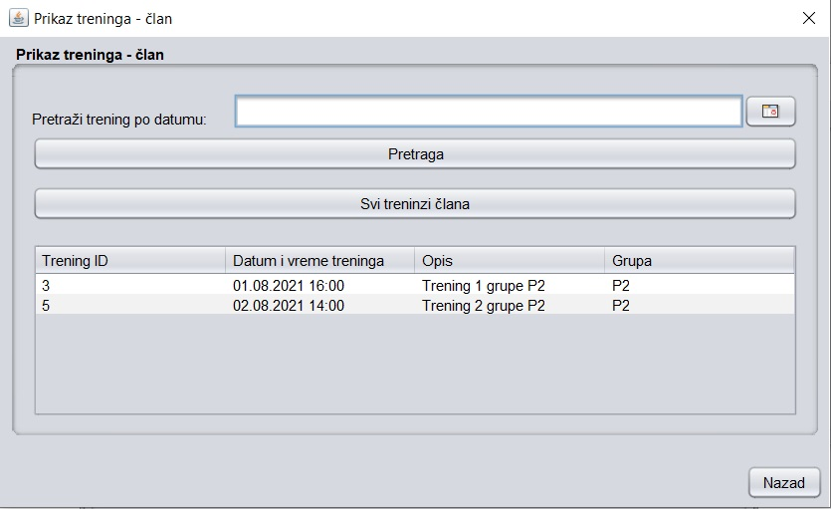

**Основни сценарио СК**

1. Члан уноси вредност по којој претражује тренинге. (АПУСО)
2. Члан позива систем да нађе тренинге по задатој вредности. (АПСО)
3. Систем тражи тренинге по задатој вредности. (СО)
4. Систем приказује члану пронађене тренинге и поруку: „Систем је нашао тренинге по задатој вредности“. (ИА)
5. Члан бира тренинг чије податке жели да учита. (АПУСО)
6. Члан позива систем да учита податке о изабраном тренингу. (АПСО)

Опис акције: Члан кликом на дугме Претрага позива извршавање системске операције PretražiTreningeSO, а кликом на дугме Сви тренинзи члана позива извршавање системске операције VratiListuTreningaSO.

1. Систем учитава податке о изабраном тренингу. (СО)
2. Систем приказује члану податке о тренингу и поруку: „Систем је нашао податке о изабраном тренингу“. (ИА)

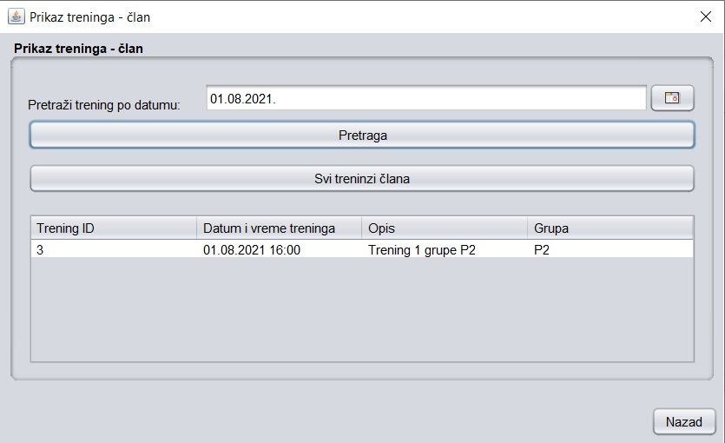

Алтернативна сценарија

4.1. Уколико систем не може да нађе тренинге по задатој вредности, приказује члану поруку: „Систем не може да нађе тренинге по задатој вредности“. Прекида се извршење сценарија. (ИА)

8.1. Уколико систем не може да нађе податке о изабраном тренингу, приказује члану поруку: „Систем не може да нађе податке о изабраном тренингу“. (ИА)

#### СК17: Брисање присуства члана кик-бокс клуба са тренинга

**Актори СК**

Тренер

**Учесници СК**

Тренер и систем (програм)

**Предуслов**: Систем је укључен и тренер је улогован под својом шифром. Систем приказује форму за рад са присуствима на тренинзима. Учитана је листа тренинга. Учитана је листа присуства.

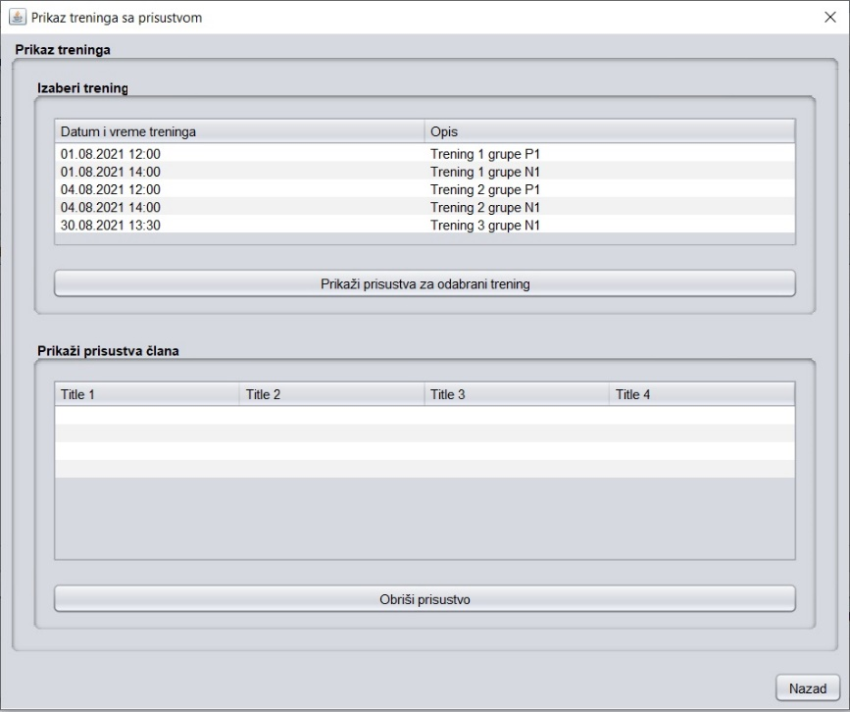

**Основни сценарио СК**

1. Тренер уноси вредност по којој претражује присуства. (АПУСО)
2. Тренер позива систем да нађе присуства по задатој вредности. (АПСО)
3. Систем тражи присуства по задатој вредности. (СО)
4. Систем приказује тренеру пронађена присуства и поруку: „Систем је нашао присуства по задатој вредности“. (ИА)

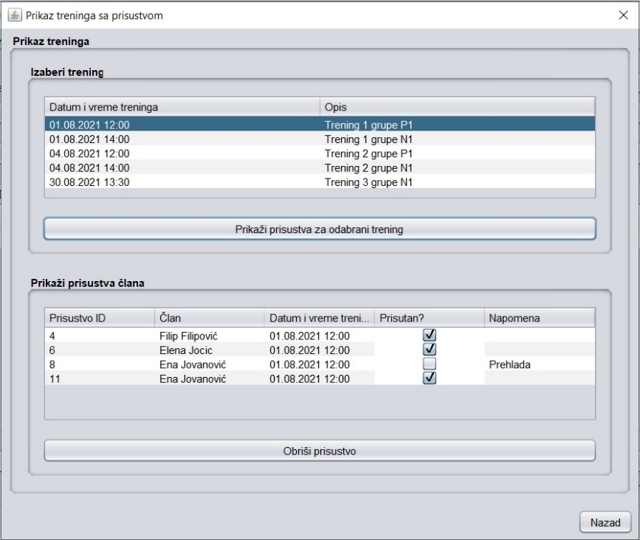

1. Тренер бира присуство чије податке жели да обрише. (АПУСО)
2. Тренер позива систем да учита податке о изабраном присуству. (АПСО)
3. Систем учитава податке о изабраном присуству. (СО)
4. Систем приказује тренеру податке о изабраном присуству и поруку: „Систем је нашао податке о изабраном члану“. (ИА)
5. Тренер позива систем да обрише податке о изабраном присуству. (АПСО)

Опис акције: Тренер бира из табеле присуство кога жели да обрише и кликом на дугме Обриши присуство позива извршавање системске операције ObrisiPrisustvoSO.

1. Систем брише податке о изабраном присуству. (СО)
2. Систем приказује тренеру поруку: „Систем је обрисао изабрано присуство!“. (ИА)

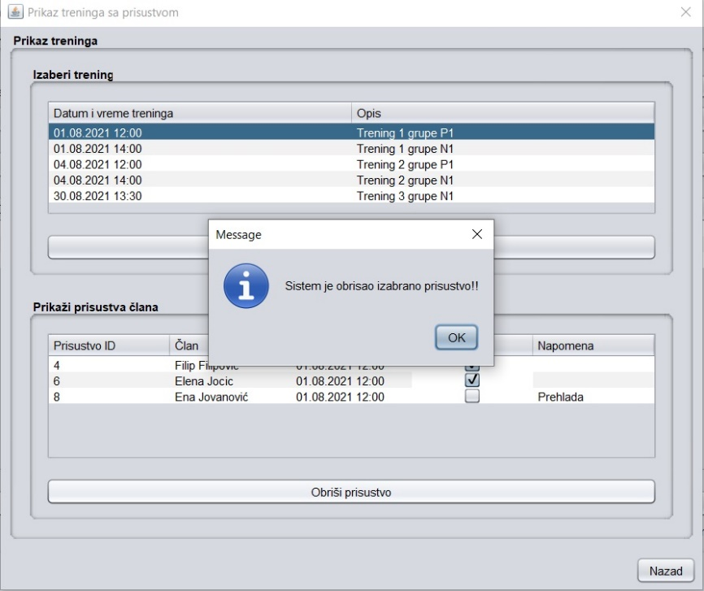

Алтернативна сценарија

4.1. Уколико систем не може да нађе чланове по задатој вредности, приказује тренеру поруку: „Систем не може да нађе чланове по задатој вредности“. Прекида се

извршење сценарија. (ИА)

8.1. Уколико систем не може да нађе податке о изабраном члану, приказује тренеру поруку: „Одаберите присуство које желите да обришете! ”. Прекида се извршење сценарија. (ИА)

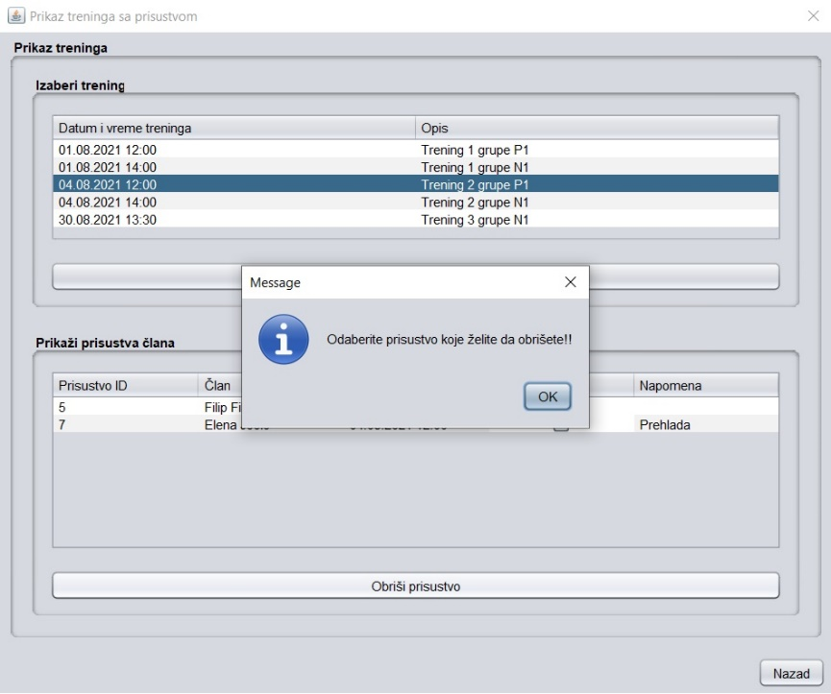

11.1. Уколико систем не може да обрише податке о изабраном члану, приказује тренеру поруку: „Систем није обрисао изабрано присуство”.(ИА)

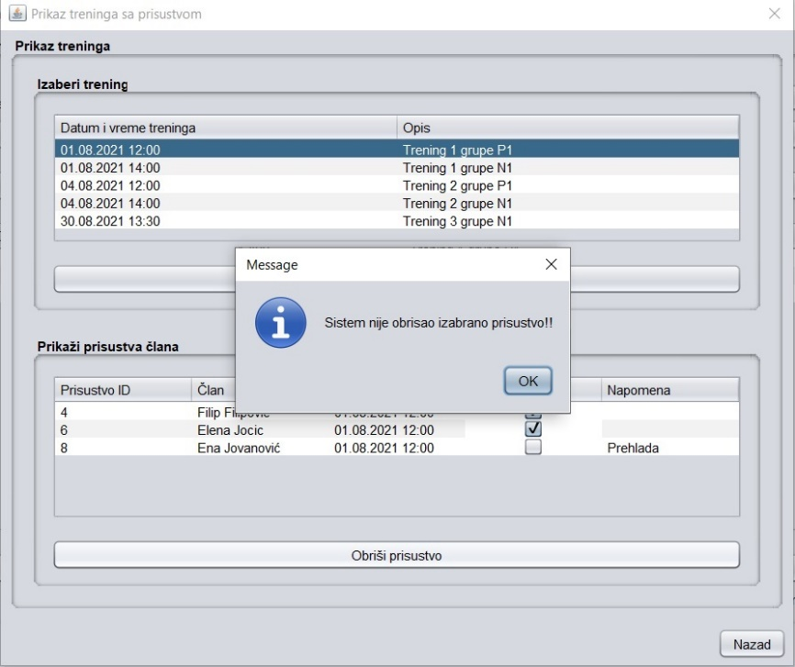

#### СК18: Брисање тренинга кик-бокс клуба

**Актори СК**

Тренер

**Учесници СК**

Тренер и систем (програм)

**Предуслов**: Систем је укључен и тренер је улогован под својом шифром. Систем приказује форму за рад са члановима. Учитана је листа тренинга. Учитана је листа група.



**Основни сценарио СК**

1. Тренер уноси вредност по којој претражује тренинге. (АПУСО)
2. Тренер позива систем да нађе тренинге по задатој вредности. (АПСО)
3. Систем тражи тренинге по задатој вредности. (СО)
4. Систем приказује тренеру пронађене тренинге и поруку: „Систем је нашао тренинге по задатој вредности“. (ИА)
5. Тренер бира тренинг чије податке жели да обрише. (АПУСО)
6. Тренер позива систем да учита податке о изабраном тренингу. (АПСО)
7. Систем учитава податке о изабраном тренингу. (СО)
8. Систем приказује тренеру податке о изабраном тренингу и поруку: „Систем је нашао податке о изабраном тренингу“. (ИА)
9. Тренер позива систем да обрише податке о изабраном тренингу. (АПСО)

Опис акције: Тренер бира из табеле тренинг кога жели да обрише и кликом на дугме Обриши тренинг позива извршавање системске операције ObrisiTreningSO.

1. Систем брише податке о изабраном тренингу. (СО)
2. Систем приказује тренеру поруку: „Систем је обрисао изабрани тренинг!“. (ИА)

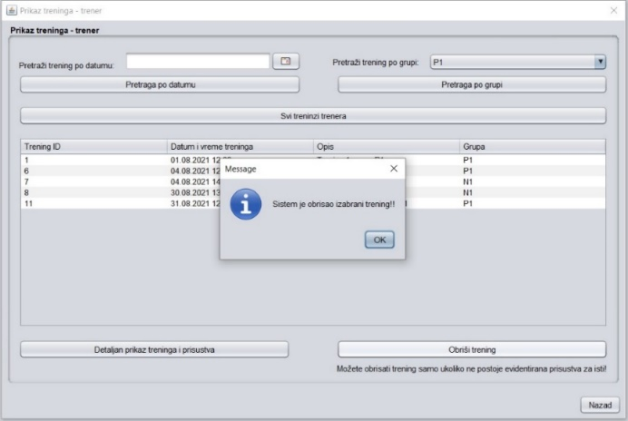

Алтернативна сценарија

4.1. Уколико систем не може да нађе чланове по задатој вредности, приказује тренеру поруку: „Систем не може да нађе чланове по задатој вредности“. Прекида се

извршење сценарија. (ИА)

8.1. Уколико систем не може да нађе податке о изабраном члану, приказује тренеру поруку: „Одаберите члана кога желите да обришете! ”. Прекида се извршење сценарија. (ИА)

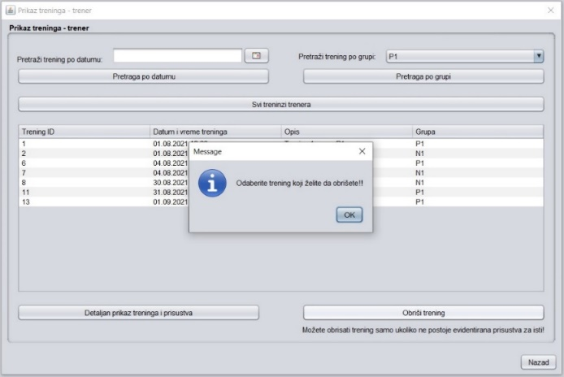

11.1. Уколико систем не може да обрише податке о изабраном члану, приказује тренеру поруку: „Систем не може да обрише податке о изабраном члану” . Другачија порука се приказује у зависности од разлога због кога систем не може да обрише податке о изабраном члану.(ИА)

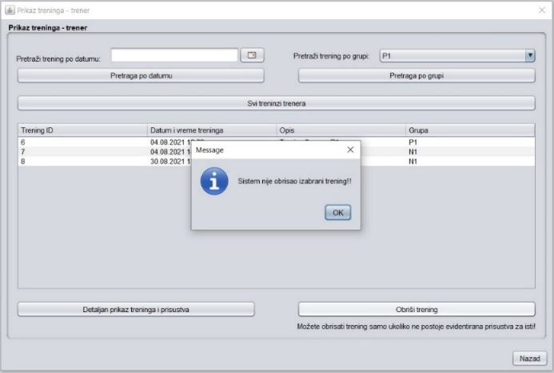

### Пројектовање контролера корисничког интерфејса

Контролер корисничког интерфејса имплементиран је као синглтон патерн и може се позвати само једна инстанца са свих форми система. Одговоран је за прихватање графичких објеката од екранске форме, конвертовање података из графичких објеката у доменске објекте који ће бити прослеђени преко мреже до апликационог сервера, као и за конвертовање доменских објеката у графичке објекте и њихово прослеђивање до екранске форме.

## Пројектовање апликационе логике

Апликациони сервери одговорни су за обезбеђивање сервиса који ће да омогуће реализацију апликационе логике софтверског система. Апликациони сервер се састоји из дела за комуникацију са клијентима, контролера апликационе логике, дела који комуниција са складиштем података (брокер базе података) и дела који садржи пословну логику.

### Комуникација са клијентом

Комуникација са клијентом се одвија тако што се подиже серверски сокет који ће да ослушкује мрежу. Кад клијентски сокет успостави конекцију са серверским сокетом, сервер генерише нит која ће успоставити двосмерну комуникацију са клијентом.

Клијент шаље захтев за извршење неке од системских операција до одговарајуће нити. Нит прихвата захтев и прослеђује га до контролера апликационе логике. Након извршења системске операције, резултат се, преко контролера апликационе логике, враћа до клијента. Контролер корисничког интерфејса је тај који прослеђује захтеве ка серверском програму.

### Контролер апликационе логике

Задатак контролера апликационе логике је да прихвата захтеве за извршење системских операција од клијената и да их даље прослеђује до различитих класа које су одговорне за извршење датих системских операција. Након извршења системске операције, контролер апликационе логике прихвата резултат и прослеђује га позиваоцу (клијенту).

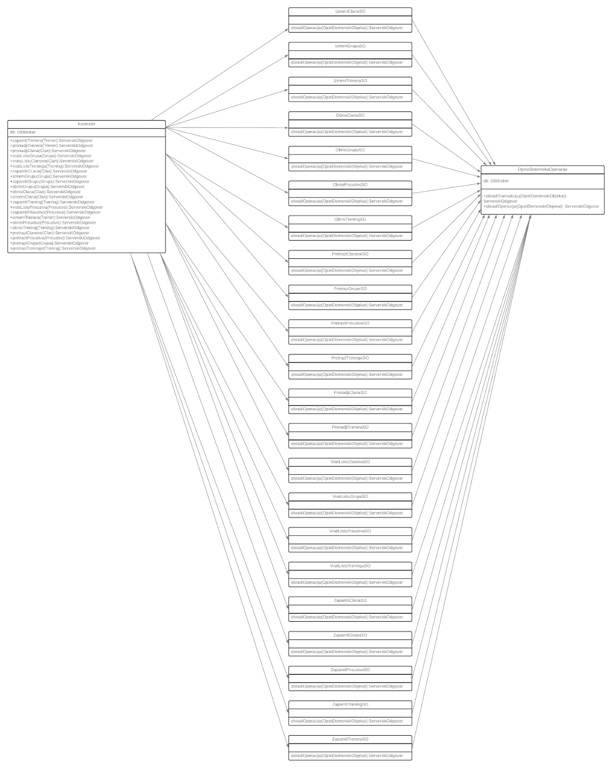

Слика веза између контролера и класа одговорних за извршавање системских операција

### Пословна логика

#### Логичка структура софтверског система

Доменске класе се праве на основу концептуалног модела. Структура модела идентична је структури класа у апликацији.

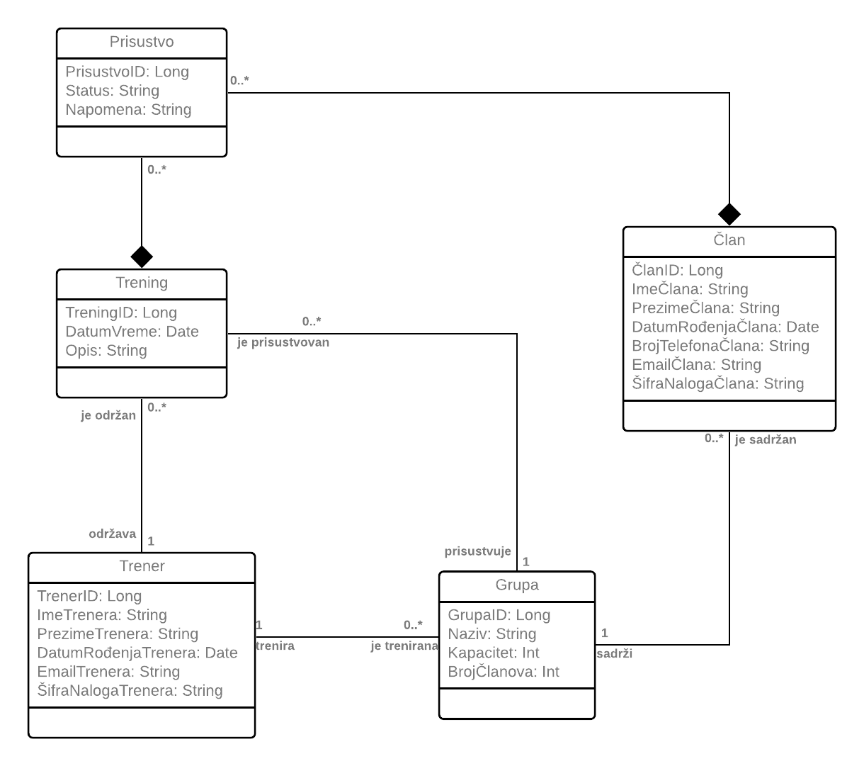

Слика УМЛ дијаграм класа

#### Пројектовање понашања софтверског система – Системске операције

За сваку системску операцију потребно је направити концептуална решења која су директно повезана са логиком проблема. За сваки уговор пројектује се концептуално решење.

Уговор УГ1: **ZapamtiTreneraSO**

Операција: ZapamtiTreneraSO(Trener): signal;

Веза са СК: СК1

Предуслови: Вредносна и структурна ограничења над објектом Тренер морају бити задовољена.

Постуслови: Тренер је запамћен.

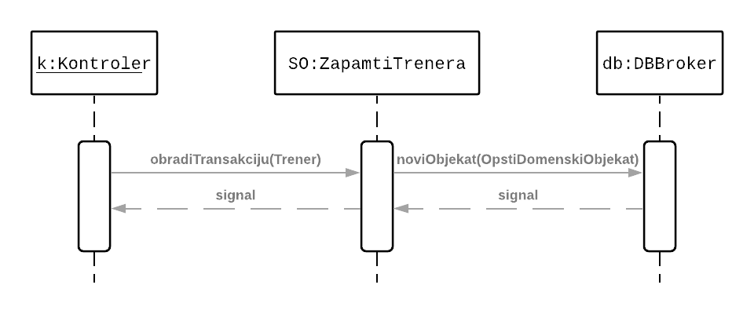

Уговор УГ2: **PronadjiTreneraSO**

Операција: PronadjiTreneraSO(Trener): signal;

Веза са СК: СК2

Предуслови: /

Постуслови: /

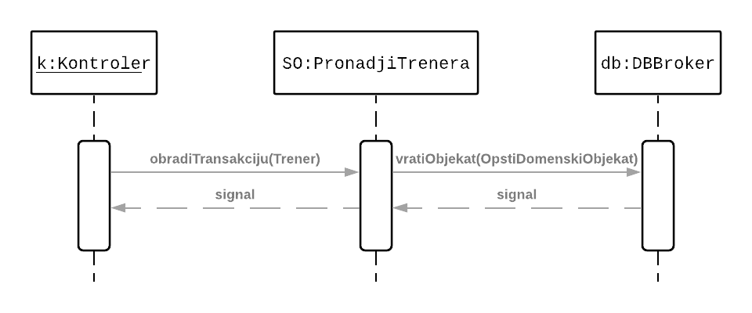

Уговор УГ3: **IzmeniTreneraSO**

Операција: IzmeniTreneraSO(Trener): signal;

Веза са СК: СК3

Предуслови: Вредносна и структурна ограничења над објектом Тренер морају бити задовољена.

Постуслови: Тренер је измењен.

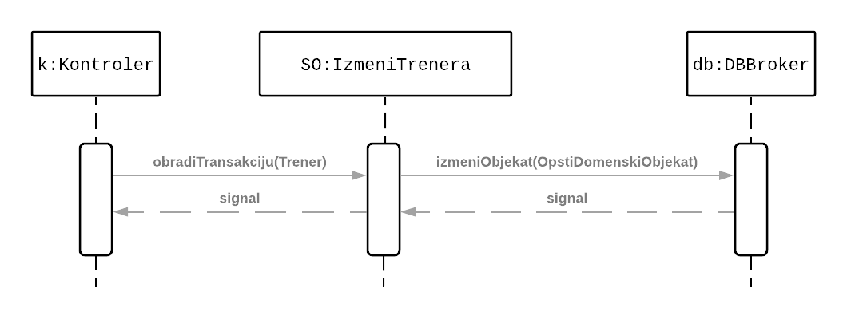

Уговор УГ4: **VratiListuTreneraSO**

Операција:VratiListuTreneraSO(List<Trener>): signal;

Веза са СК: CK3, СК12

Предуслови: /

Постуслови: /

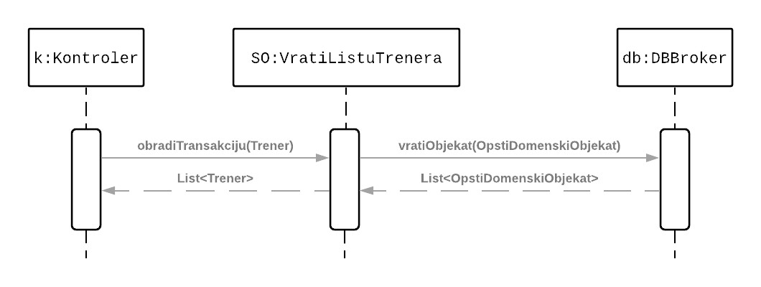

Уговор УГ5: **ZapamtiČlanaSO**

Операција: ZapamtiČlanaSO(Član): signal;

Веза са СК: СK4

Предуслови: Вредносна и структурна ограничења над објектом Члан морају бити задовољена.

Постуслови: Члан је запамћен.

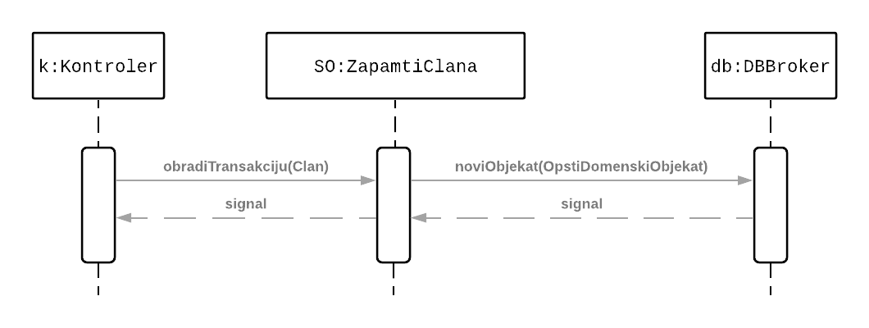

Уговор УГ6: **PronadjiČlanaSO**

Операција: PronadjiČlanaSO(Član): signal;

Веза са СК: СК5

Предуслови: /

Постуслови: /

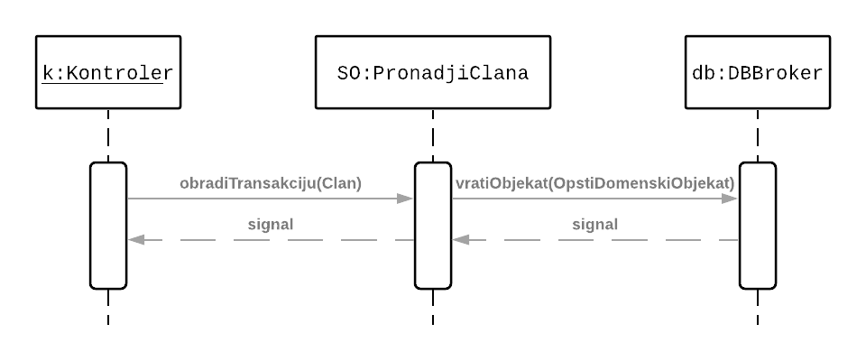

Уговор УГ7: **VratiListuČlanovaSO**

Операција: VratiListuČlanovaSO(List<Član>): signal;

Веза са СК: CK6, СК7, CK8, CK16

Предуслови: /

Постуслови: /

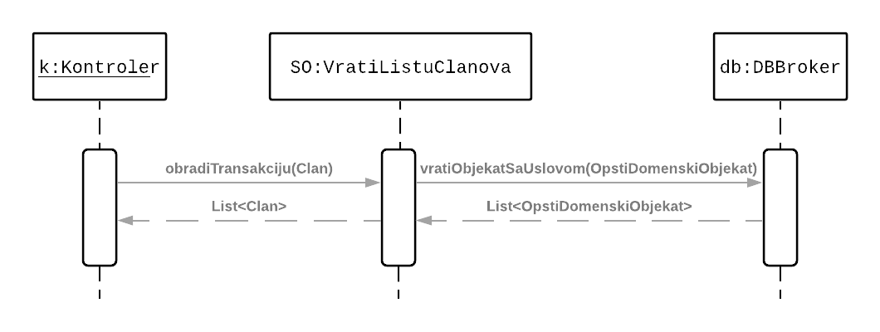

Уговор УГ8: **PretražiČlanoveSO**

Операција: PretražiČlanoveSO(ZadataVrednost, List<Član>): signal;

Веза са СК: CK6, СК7, CK8

Предуслови: /

Постуслови: /

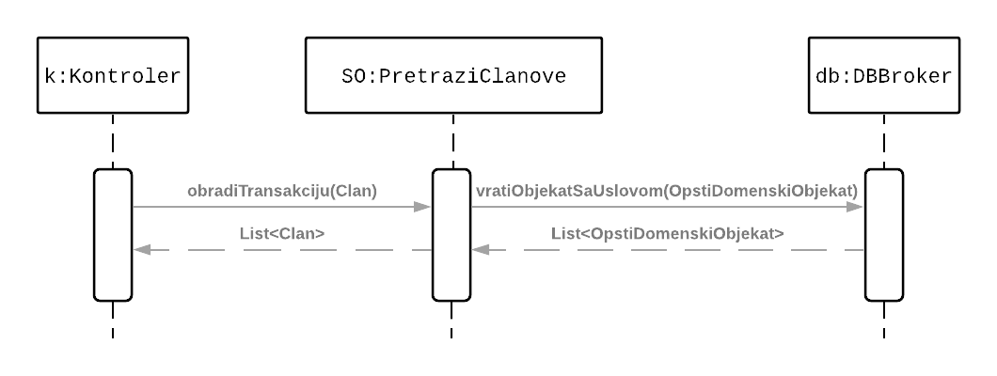

Уговор УГ9: **IzmeniČlanaSO**

Операција: IzmeniČlanaSO(Član): signal;

Веза са СК: CK7

Предуслови: Вредносна и структурна ограничења над објектом Члан морају бити задовољена.

Постуслови: Члан је измењен.

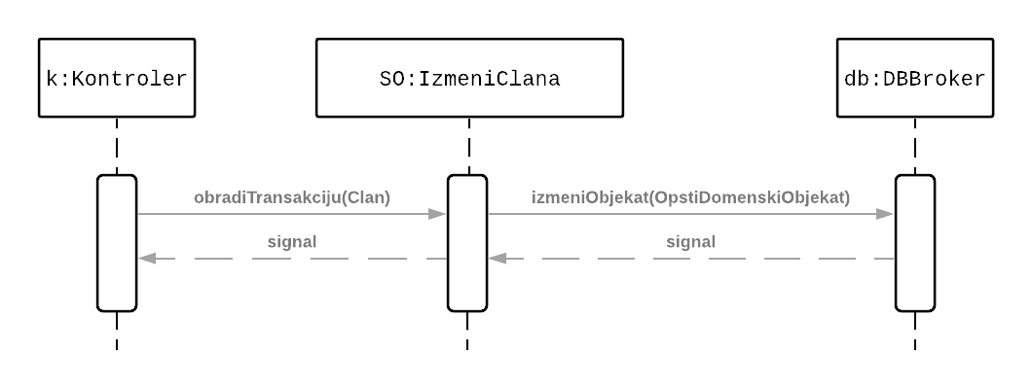

Уговор УГ10: **ObrišiČlanaSO**

Операција: ObrišiČlanaSO(Član): signal;

Веза са СК: СК8

Предуслови: Структурна ограничења над објектом Члан морају бити задовољена.

Постуслови: Члан је обрисан.

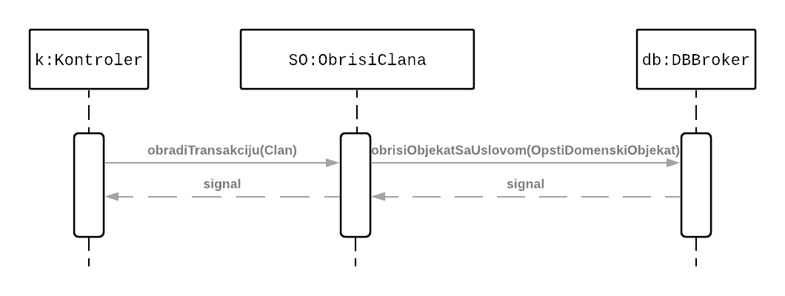

Уговор УГ11: **ZapamtiGrupuSO**

Операција: ZapamtiGrupuSO(Grupa): signal;

Веза са СК: СК9

Предуслови: Вредносна и структурна ограничења над објектом Група морају бити задовољена.

Постуслови: Група је запамћена.

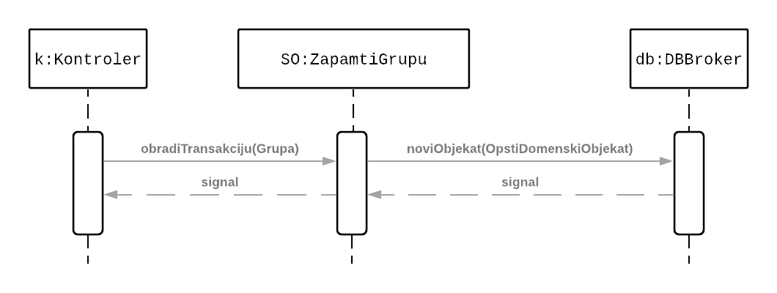

Уговор УГ12: **VratiListuGrupaS0**

Операција: VratiListuGrupaSO(List<Grupa>): signal;

Веза са СК: CK10, CK11, СК12

Предуслови: /

Постуслови: /

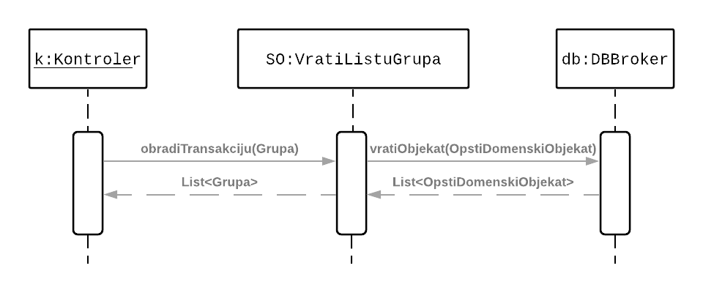

Уговор УГ13: **PretražiGrupeSO**

Операција: PretražiGrupeSO(ZadataVrednost, List<Grupa>): signal;

Веза са СК: CK10, СК11

Предуслови: /

Постуслови: /

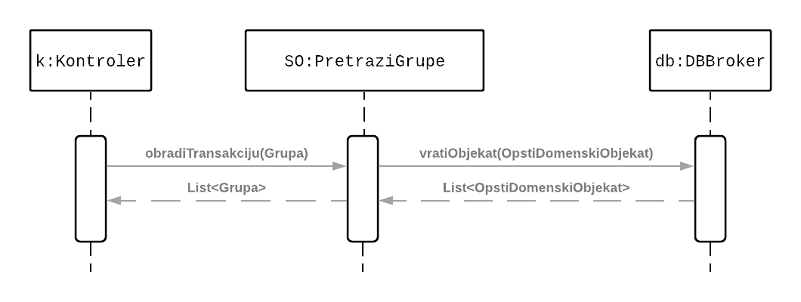

Уговор УГ14: **ObrišiGrupuSO**

Операција: ObrišiGrupuSO(Grupa): signal;

Веза са СК: СК11

Предуслови: Структурна ограничења над објектом Група морају бити задовољена.

Постуслови: Група је обрисана.

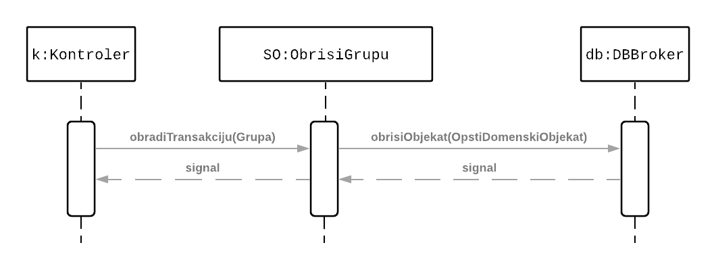

Уговор УГ15: **ZapamtiTreningSO**

Операција: ZapamtiTreningSO (Trening): signal;

Веза са СК: СК12

Предуслови: Вредносна и структурна ограничења над објектом Тренинг морају бити задовољена.

Постуслови: Тренинг је запамћен.

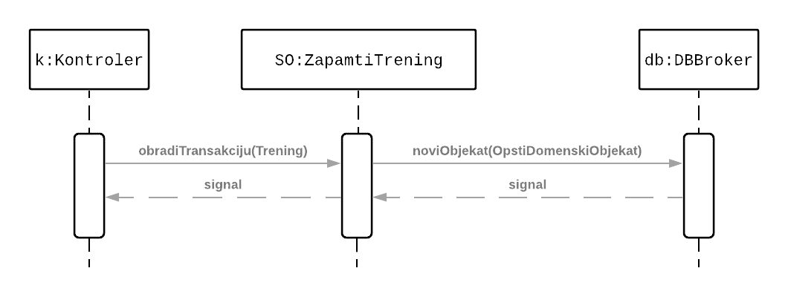

Уговор УГ16: **PretražiTreningeSO**

Операција: PretražiTreningeSO(ZadataVrednost, List <Trening>): signal;

Веза са СК: СК12, CK13, CK14, CK15

Предуслови: /

Постуслови: /

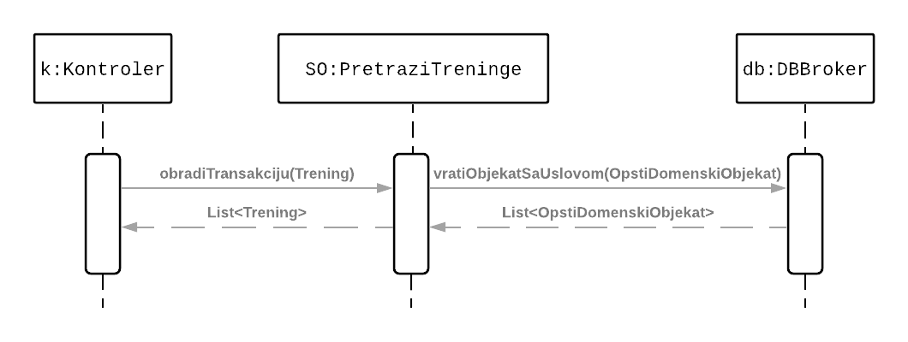

Уговор УГ17: **VratiListuTreningaSO**

Операција: VratiListuTreningaSO(List<Trening>): signal;

Веза са СК: CK13, CK14, CK15, СК16

Предуслови: /

Постуслови: /

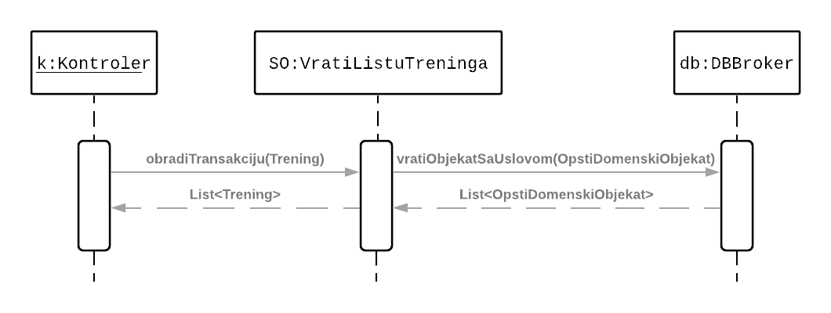

Уговор УГ18: **ObrišiTreningSO**

Операција: ObrišiTreningSO(Trening): signal;

Веза са СК: СК15

Предуслови: Структурна ограничења над објектом Тренинг морају бити задовољена.

Постуслови: Тренинг је обрисан.()

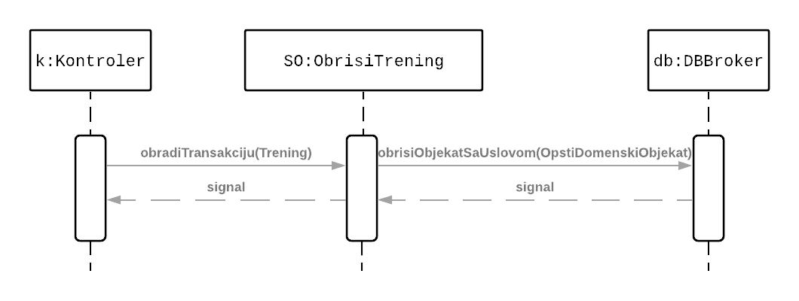

Уговор УГ19: **ZapamtiPrisustvoSO**

Операција: ZapamtiPrisustvoSO(Prisustvo): signal;

Веза са СК: СК16

Предуслови: Вредносна и структурна ограничења над објектом Присуство морају бити задовољена.

Постуслови: Присуство је запамћено.

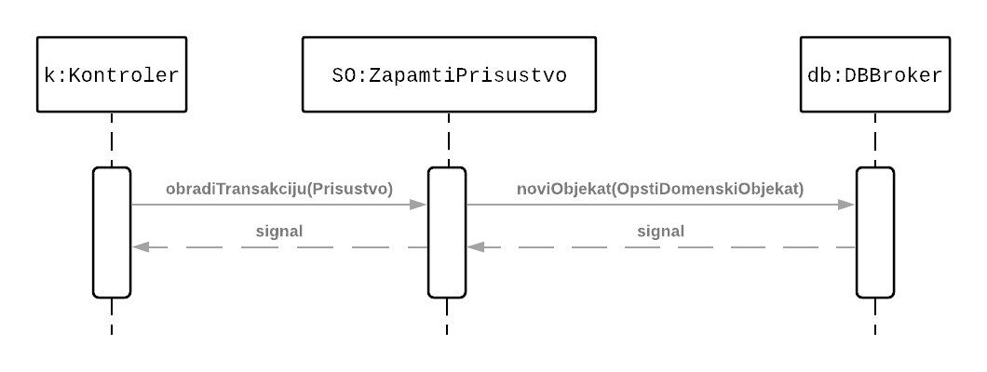

Уговор УГ20: **VratiListuPrisustvaSO**

Операција: VratiListuPrisustvaSO(List <Prisustvo>): signal;

Веза са СК: СК17, СК18

Предуслови: /

Постуслови: /

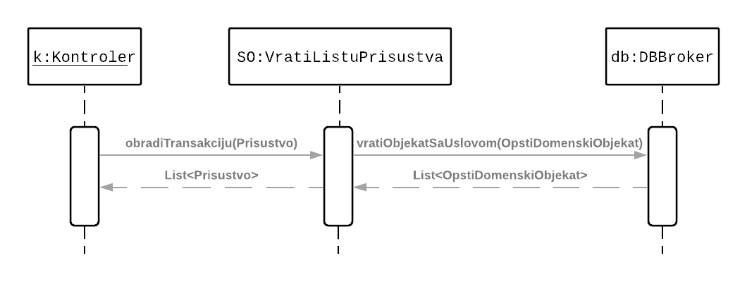

Уговор УГ21: **PretražiPrisustvaSO**

Операција: PretražiPrisustvaSO(ZadataVrednost, List <Prisustvo>): signal;

Веза са СК: СК17, СК18

Предуслови: /

Постуслови: /

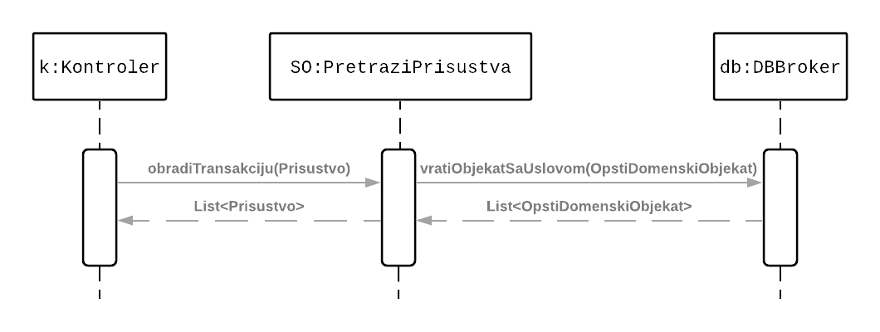

Уговор УГ22: **ObrišiPrisustvoSO**

Операција: ObrišiPrisustvoSO(Prisustvo): signal;

Веза са СК: СК18

Предуслови: Структурна ограничења над објектом Присуство морају бити задовољена.

Постуслови: Присуство је обрисано.

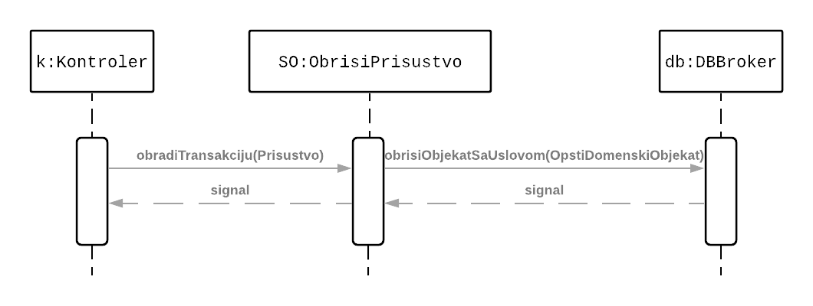

Уговор УГ9: **IzmeniGrupuSO**

Операција: IzmeniGrupuSO(Grupa): signal;

Веза са СК: CK8

Предуслови: Вредносна и структурна ограничења над објектом Група морају бити задовољена.

Постуслови: Група је измењена.

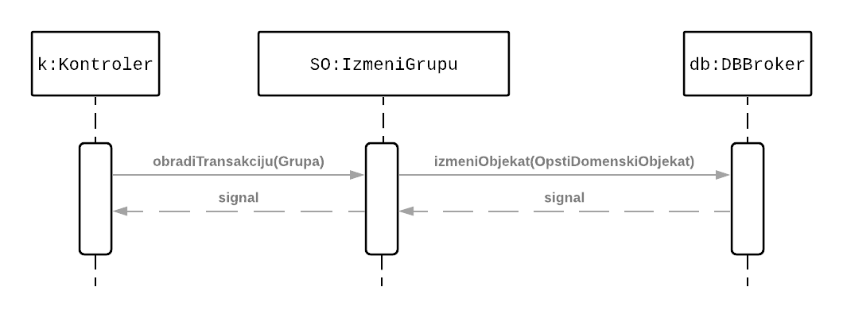

### Пословна логика - База података

Класа DBBroker пројектује се како би се обезбедио перзистентни оквир који посредује у свим операцијама објеката доменских класа који се чувају у бази података. Класа поседује следеће методе:

public void ucitajDrajver()

public void otvoriKonekciju()

public void zatvoriKonekciju()

public void commit()

public void rollback()

public Long vratiMaxID(OpstiDomenskiObjekat odo)

public void noviObjekat(OpstiDomenskiObjekat odo)

public ResultSet vratiObjekat(OpstiDomenskiObjekat odo)

public ResultSet vratiObjekatSaUslovom(OpstiDomenskiObjekat odo)

public void izmeniObjekat(OpstiDomenskiObjekat odo)

public void obrisiObjekat(OpstiDomenskiObjekat odo)

public void obrisiObjekatSaUslovom(OpstiDomenskiObjekat odo)

public Result vratiObjekatUslov(OpstiDomenskiObjekat odo)

Све методе класе су пројектоване као генеричке методе. Оне наслеђују апстрактну класу OpstiDomenskiObjekat и све њене методе и тиме им је омогућено да приме различите доменске објекте као параметре. Оне допуњују делове упита својим методама. На овај начин омогућено је да у класи DBBroker немамо имплементацију појединачних метода за сваку доменску класу, већ свака доменска класа имплементира OpstiDomenskiObjekat и тиме даје специфичну имплементацију метода класе.

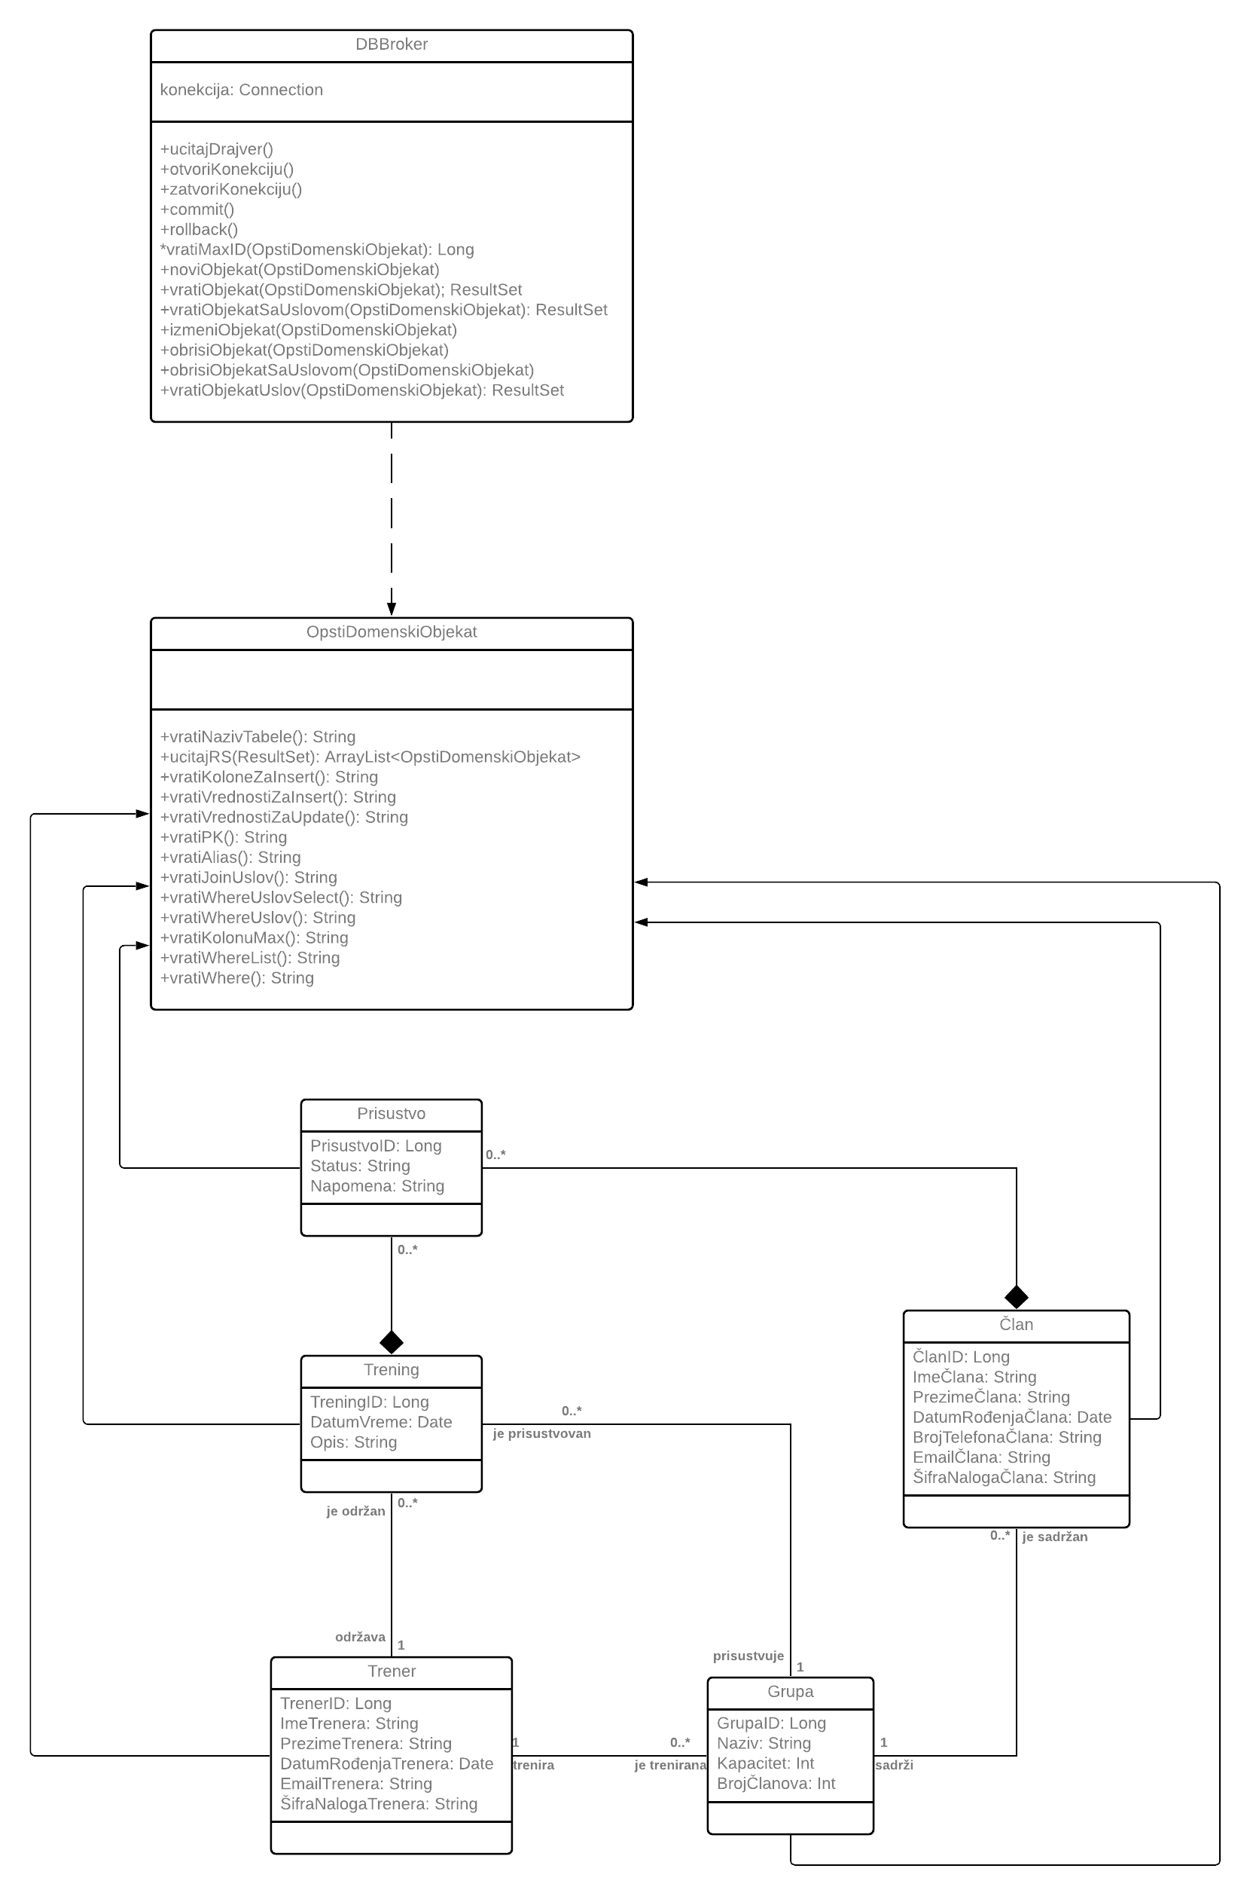

Слика веза између DBBrokera и OpštegDomenskogObjekka

## Пројектовање складишта података

На основу софтверских класа структуре, пројектоване су табеле (складишта података) релационог система за управљање базом података. Коришћен је SQLYog.

ТАБЕЛА ЧЛАН:

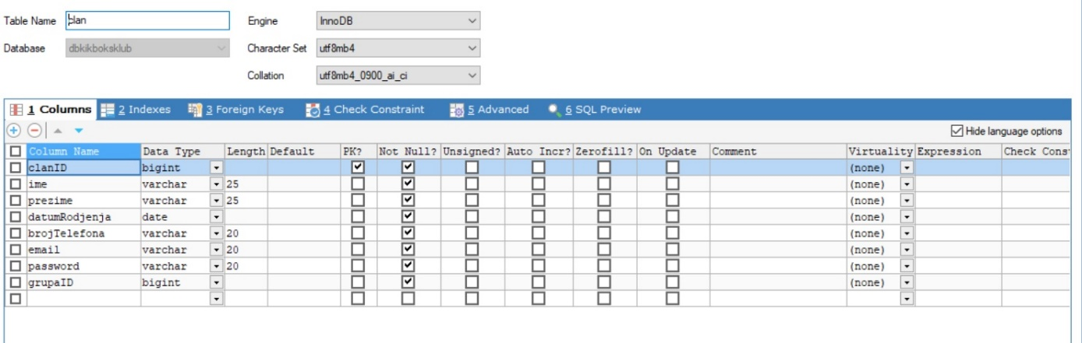

ТАБЕЛА ГРУПА:

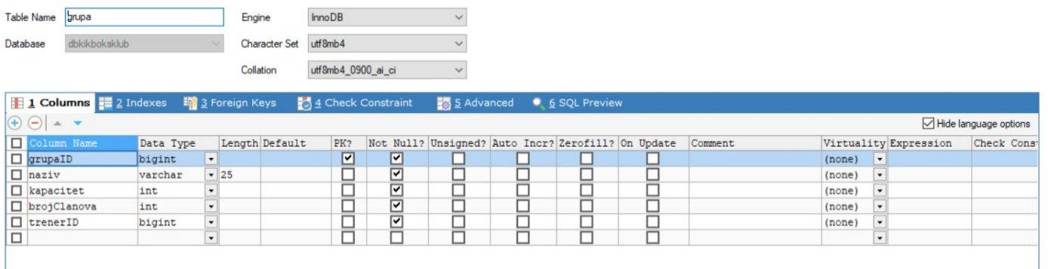  
  
ТАБЕЛА ТРЕНИНГ:

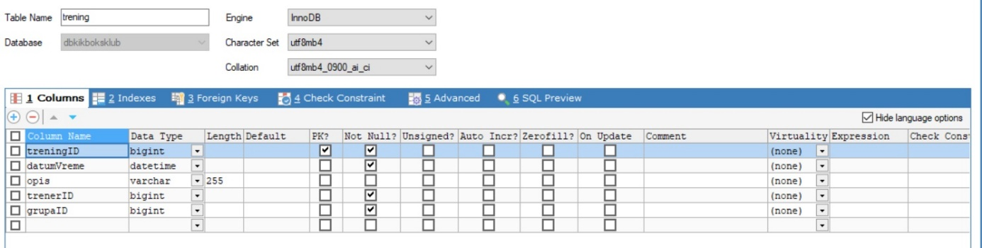

ТАБЕЛА ТРЕНЕР:

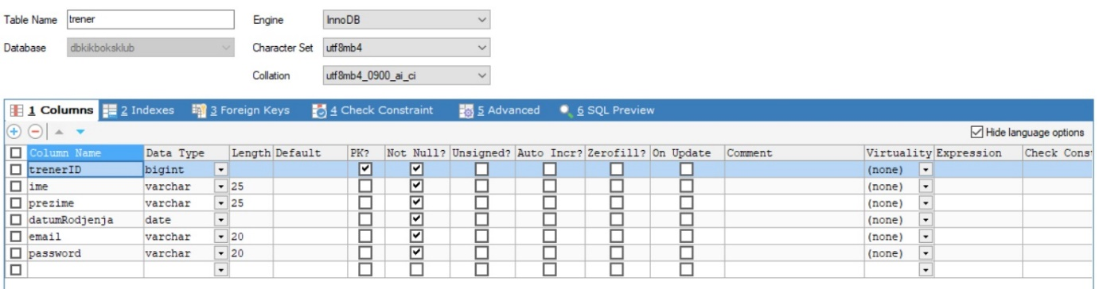  
  
ТАБЕЛА ПРИСУСТВО:

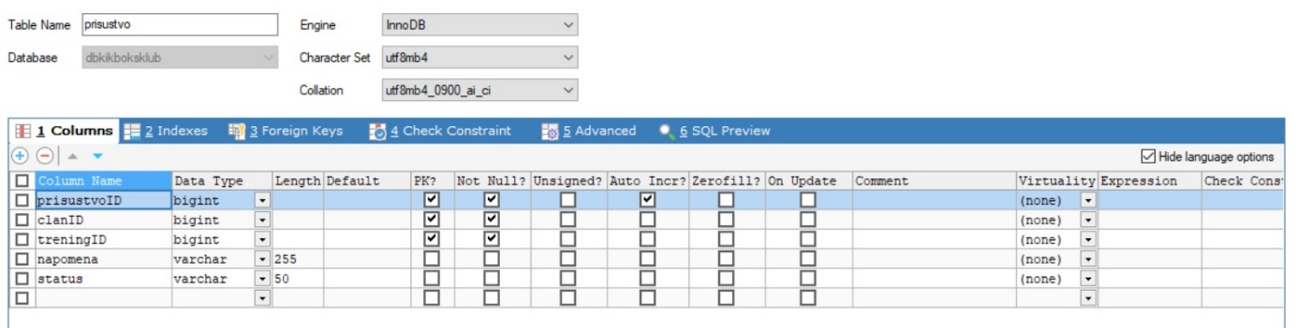

Након пројектовања табела из базе података добијамо потпуну архитектуру софтверског система који развијамо.

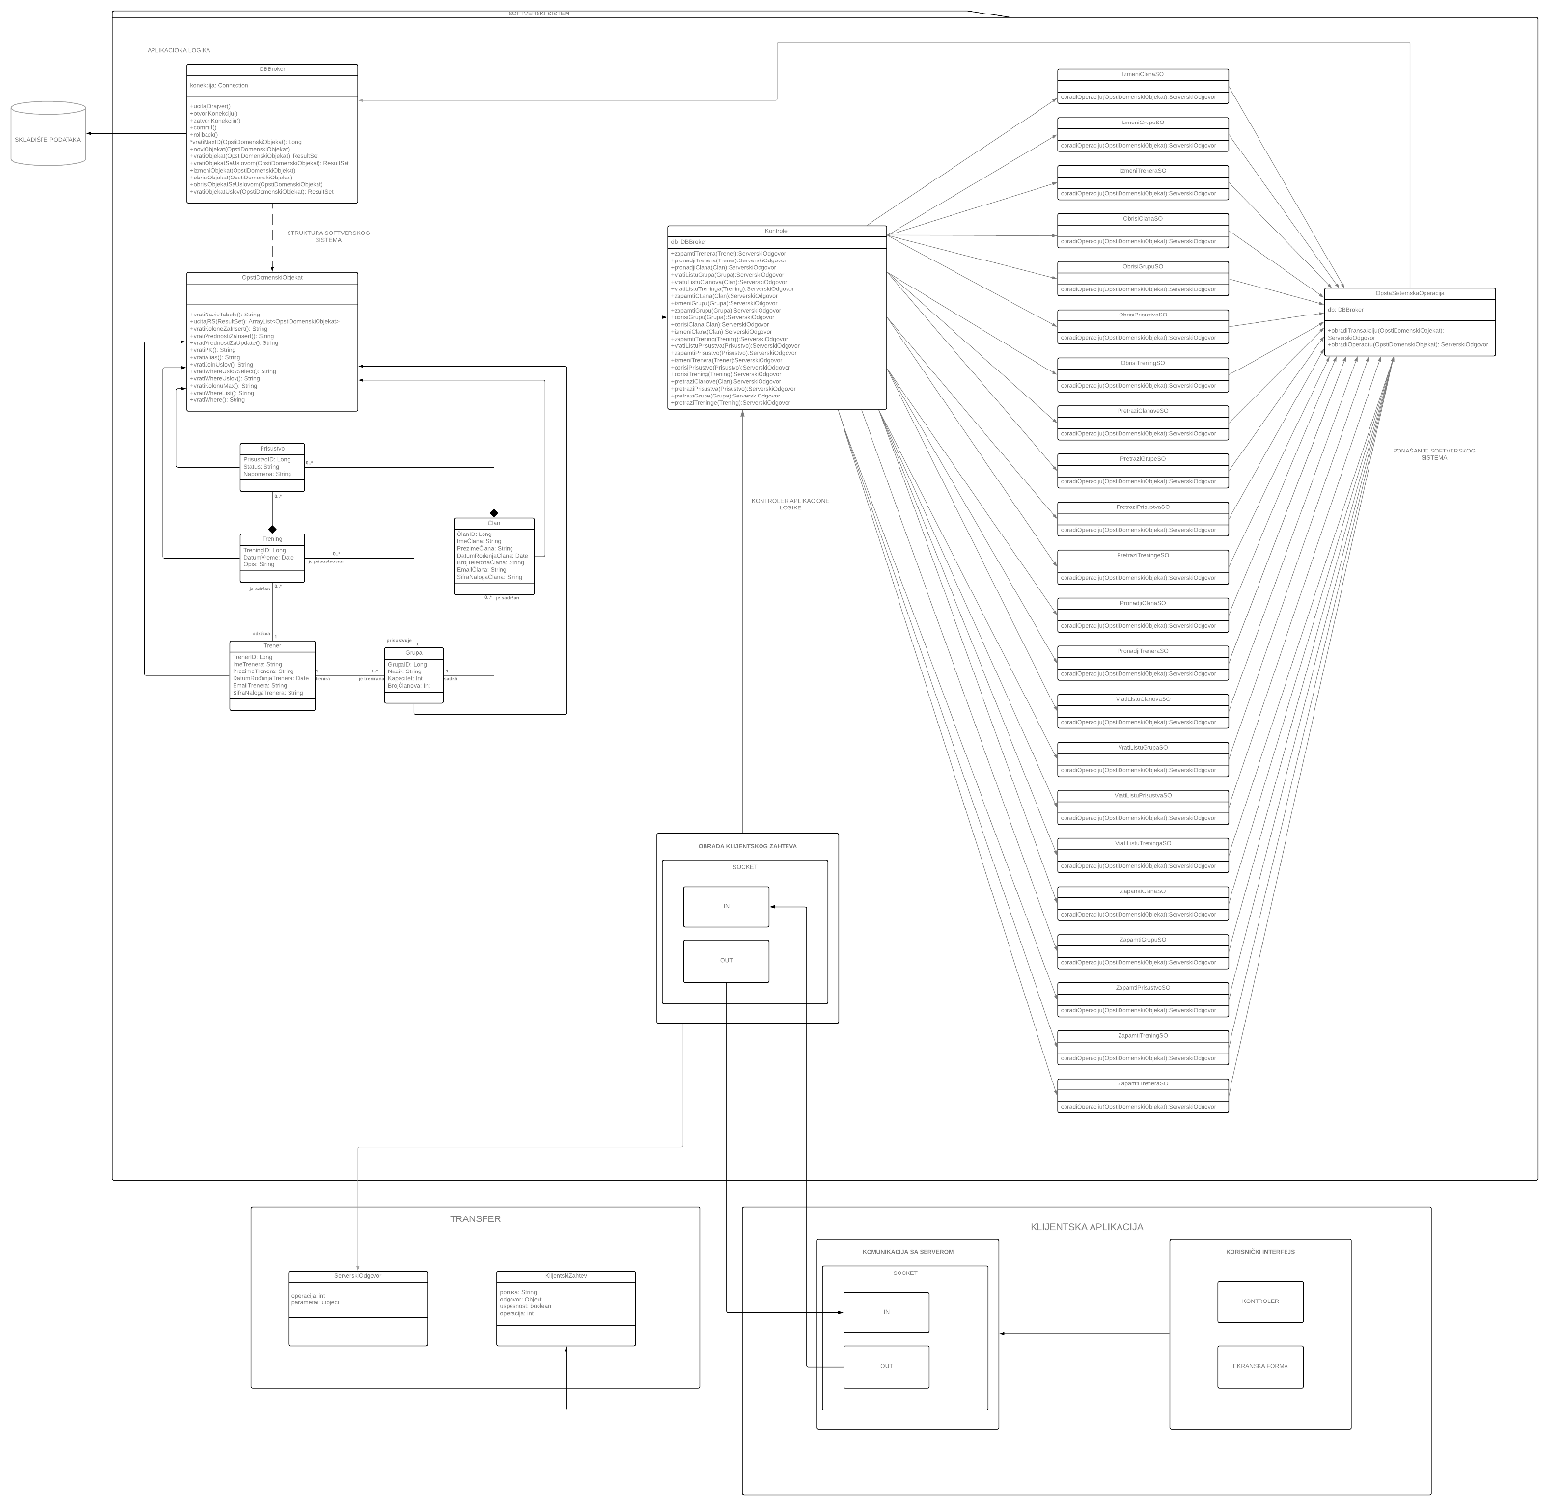

Слика arhitektura softverskog sistema

# 4. Имплементација

Софтверски систем је развијен у програмском језику Java и пројектован је као клијент-сервер апликација која комуницира преко сокета. За развојно окружење коришћен је NetBeans IDE 12.0, а као систем за управљање базом података коришћен је MySQL.

Систем је реализован преко три међусобно повезана пројеката:

1. Klijent

2. Server

3. Zajednicki

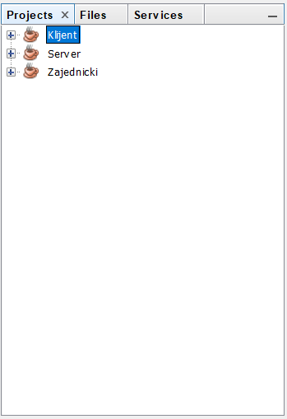

На основу архитектуре софтверског система, добијене су одговарајуће софтверске класе.

## Клијентски пројекат

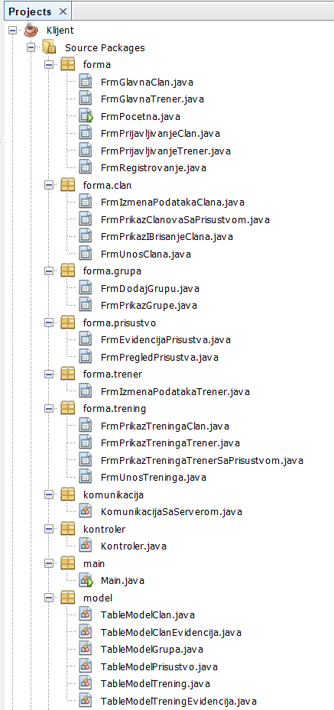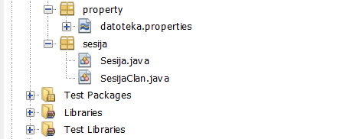

## Серверски пројекат

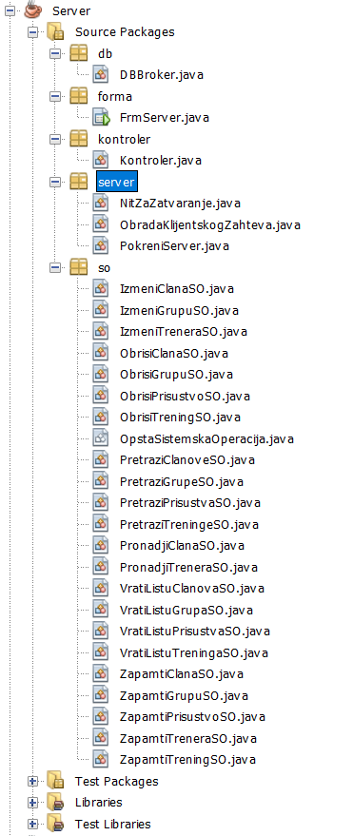

## Заједничка библиотека

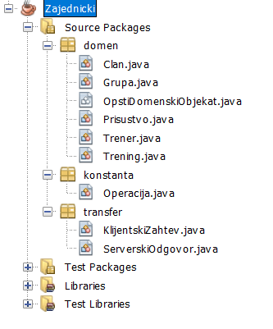

# 5. Тестирање

Након фазе имплементације, уследило је тестирање сваког случаја коришћења. Уношени су правилни и неправилни подаци код свих случајева коришћења како би се утврдиле могуће грешке. На тај начин проверено је да ли се добијају тачни резултати и уклоњене су неправилности које су се јавиле. Такође су исправљене и слабије функционалности система.

# 6. Литература

Др Синиша Влајић, Пројектовање софтвера (скрипта – радни материјал), Београд, 2020